Context-Aware 데이터 증강 기반
산업용 결함 검출 연구
Context-Aware Data Augmentation for
Industrial Defect Detection
2027년 2월
한국기술교육대학교 대학원
컴퓨터공학과 컴퓨터공학전공
한 호 준

국문요약
제조 현장의 품질보증은 제품 신뢰성 확보와 경제적 손실 방지의 핵심 요소이며, 딥러닝 기반 자동 외관 검사(Automated Visual Inspection, AVI)의 도입으로 검사 효율성과 정확도가 크게 향상되어 왔다. 그러나 실제 산업 환경에서는 결함 발생률 자체가 낮아 결함 샘플이 근본적으로 희소하고, 정상/결함 클래스 간 데이터 불균형이 심각하여 모델이 소수 결함 클래스에 과소적합되는 문제가 반복적으로 발생한다. 본 학위논문은 이러한 데이터 희소성·불균형 문제를 데이터 증강으로 해결하고자 저자가 수행한 4편의 게재 논문을 하나의 연구 궤적으로 통합한다. 각 연구는 “결함 후보 영역(ROI)을 어떻게 찾고, 무엇을 그 자리에 배치할 것인가”라는 단일한 문제의식 위에서 이전 단계의 결과물을 이어받아 좁히거나 확장하는 방식으로 발전하였다: (1) 생성모델(GAN/Diffusion) 기반 결함 patch 증강, (2) ControlNet 기반 결함 생성과 배경 밝기 유사도 기반 ROI 탐색·Poisson blending 합성의 결합, (3) 다중 산업 데이터셋에 재설계 없이 일반화되는 데이터 기반 ROI 자동화(AROMA), (4) 이를 강철 표면이라는 특정 도메인에 특화시키고 ControlNet 기반 생성으로 결함 자체까지 새로 합성한 context-aware 프레임워크(CASDA). 제3~5장은 방법론·실험 결과와 함께 다음 장으로 이어지는 한계를 명시하고 마지막 제6장은 프레임워크 자체의 한계를 제시하여, 네 편의 연구가 우연한 나열이 아니라 하나의 연속된 발전 과정임을 보인다.
주제어: Defect Detection, Data Augmentation, ControlNet, Context-Aware Synthesis

목 차
국문요약 i
목 차 ii
표 목차 v
그림 목차 vii
제1장 서 론 1
제1절. 연구 배경 및 필요성 1
제2절. 문제 정의 2
제3절. 연구의 발전 서사 3
제4절. 연구의 기여 6
제5절. 논문의 구성 7
제2장 관련 연구 9
제1절. 산업용 결함 검출과 자동 외관 검사 9
제2절. 데이터 증강과 클래스 불균형 10
제3절. 생성 모델 기반 결함 합성 11
제4절. Context-Aware 결함 합성 13
제5절. Copy-Paste와 ROI 기반 합성 14
제6절. 데이터 기반 파이프라인 적응 15
제7절. 결함 검출 모델과 평가 지표 16
제8절. 벤치마크 데이터셋 16
제9절. 공통 실험 환경 17
제3장 객체탐지 모델기반 장비 결함검출 방법에 대한 연구 18
제1절. 개요 18
제2절. 방법론 18
제3절. 실험 결과 24
제4절. 한계 및 다음 단계로의 연결 28
제4장 결함검출 모델 성능 개선을 위한 결함데이터 증강 방법에 대한 연구 29
제1절. 개요 29
제2절. 방법론 29
제3절. 실험 결과 35
제4절. 한계 및 다음 단계로의 연결 37
제5장 AROMA: Adaptive ROI-based Morphology-Aware Augmentation 38
제1절. 개요 38
제2절. 방법론 38
1. 데이터셋 복잡도 분석 40
2. 배경 텍스처 범주 분류 41
3. 결함 형태 군집화 (GMM·BIC) 44
4. 배경 맥락 셀과 호환성 기반 배치 47
5. 합성 (Blending Synthesis) 54
제3절. 실험 결과 56
제4절. 한계 및 다음 단계로의 연결 61
제6장 CASDA: Enhancing Steel Defect Detection through Context-Aware Data Augmentation Framework 63
제1절. 개요 63
제2절. 방법론: 5단계 파이프라인 63
제3절. 실험 결과 74
제4절. 한계 76
제7장 결 론 78
제1절. 연구 요약 78
제2절. 연구의 의의 81
제3절. 연구의 한계 82
제4절. 향후 연구 83
참고문헌 85

표 목차
<표1-1> 네 편의 게재 논문과 핵심 방식 4
<표2-1> 사용된 데이터셋 17
<표2-2> 공통 실험 환경 17
<표3-1> 결함 별 이미지 및 데이터 증강 후 이미지 수량 비교 23
<표3-2> YOLOv8 모델 성능 평가 25
<표3-3> YOLOv8s 모델 성능 및 과적합 분석 27
<표4-1> KolektorSDD 데이터셋 구성 29
<표4-2> 최적의 데이터 분할 비율 선정 (EfficientNet 기준) 31
<표4-3> ControlNet 학습 환경 31
<표4-4> 원본셋 모델과 증강셋 모델의 성능 비교 35
<표5-1> 데이터셋별 MCI·CCI 통계 40
<표5-2> ROI 배경 텍스처 분류 기준 44
<표5-3> 결함 하위유형 분류 기준 45
<표5-4> 데이터셋 분할 및 증강 규모 55
<표5-5> AITeX YOLOv8n 검출 성능 (mean ± std, n=3 seeds) 58
<표5-6> Kolektor YOLOv8n 검출 성능 (mean ± std, n=3 seeds) 58
<표5-7> Severstal YOLOv8n 검출 성능 (4-class, mean ± std, n=3 seeds) 59
<표5-8> MTD YOLOv8n 검출 성능 (5-class, mean ± std, n=3 seeds) 60
<표5-9> MVTec Leather YOLOv8n 검출 성능 (5-class, mean ± std, n=3 seeds) 60
<표6-1> ROI 적합도 분류 결과 70
<표6-2> 결함 유형–배경 유형 호환성 행렬 73
<표6-3> 증강 통계 요약 73
<표6-4> EB-YOLOv8 검출 성능 (Severstal, mean ± std, n=2 seeds) 74

그림 목차
[그림 3-1] (a) Short, (b) Spur, (c) Spurious copper, (d) Missing hole, (e) Mouse bite, (f) Open circuit 결함 이미지 19
[그림 3-2] 생성모델 학습을 위한 데이터셋 구조 20
[그림 3-3] GAN 학습 과정의 흐름도 21
[그림 3-4] GAN 기반 생성 이미지 21
[그림 3-5] Diffusion 학습 과정의 흐름도 22
[그림 3-6] Diffusion 기반 생성 이미지 22
[그림 3-7] 증강된 PCB 결함 데이터셋의 학습 및 검증 샘플 분포 23
[그림 3-8] YOLOv8s Basic, Gan, Diffusion 모델 성능 평가 25
[그림 3-9] YOLOv8s 모델 Box Loss 학습·검증 곡선 — (a) Train Loss, (b) Test Loss 27
[그림 4-1] 결함이미지와 마스크이미지 30
[그림 4-2] 생성된 결함이미지와 마스크이미지 32
[그림 4-3] 유효 영역 추출 33
[그림 4-4] Poisson blending을 이용한 데이터 합성 34
[그림 4-5] 원본셋 모델과 증강셋 모델의 mIoU 성능비교 36
[그림 4-6] 원본셋 모델과 증강셋 모델의 Dice 성능비교 37
[그림 5-1] AROMA 파이프라인 39
[그림 5-2] 데이터셋 복잡도 지형(MCI vs. CCI) 41
[그림 5-3] Severstal·AITeX의 데이터 기반 형태 클러스터 45
[그림 5-4] 결함 형태 특성 분포와 표 5-3 경계값 — (a) Severstal, (b) AITeX 46
[그림 5-5] 배경 맥락 특성 분포와 tertile 경계 — (a) Severstal, (b) AITeX 48
[그림 5-6] 데이터셋별 대칭 호환성(ctx_prior) 히트맵 50
[그림 5-7] ROI 선택 및 호환성 기반 배치 흐름 51
[그림 5-8] 실제 이미지에서의 배경 할당 53
[그림 5-9] 원본 결함의 ring 맥락과 확정된 배치 위치 비교 54
[그림 5-10] ROI 배치 커버리지 비교 56
[그림 5-11] 정성적 ROI 배치 비교 57
[그림 5-12] AITeX ROI 비교 58
[그림 5-13] Kolektor ROI 비교 59
[그림 5-14] Severstal ROI 비교 60
[그림 5-15] MTD ROI 비교 60
[그림 5-16] MVTec Leather ROI 비교 61
[그림 6-1] CASDA 파이프라인 64
[그림 6-2] 기하학적 ROI 특성화 파이프라인 66
[그림 6-3] 형태 특성 분포 — (1) linearity(λ), (2) aspect ratio(α), (3) solidity(σ) 67
[그림 6-4] 배경 텍스처 분류 파이프라인 68
[그림 6-5] 정상 배경 패치에서 계산한 패치별 배경 분산 분포 69
[그림 6-6] 동일 패치 집합에서 계산한 배경 엣지 밀도 분포 69
[그림 6-7] CASDA 1단계에서 분류된 결함 하위유형별(상단)·배경 유형별(하단) 대표 ROI 샘플 70
[그림 6-8] CASDA 2단계의 3채널 힌트 이미지 구성 72
[그림 6-9] CASDA 3단계에서 ControlNet으로 생성한 결함 샘플 76

제1장 서 론

제1절. 연구 배경 및 필요성
제조 현장에서 품질보증은 제품의 신뢰성을 확보하고 품질 관련 경제적 손실을 최소화하기 위한 핵심 요소이다. 딥러닝 기반 자동 외관 검사(Automated Visual Inspection, AVI) 기술의 도입으로 검사 효율성과 정확성이 향상되어 왔으나, 실제 산업 환경에서는 결함 발생률이 낮아 결함 샘플을 충분히 확보하기 어렵고, 정상 및 결함 클래스 간 심각한 데이터 불균형으로 인해 소수 결함 클래스에 대한 모델의 학습 성능이 저하되는 문제가 지속적으로 제기되고 있다.
본 학위논문은 이러한 데이터 희소성과 클래스 불균형 문제를 데이터 증강 기법을 통해 완화하기 위해 저자가 수행한 4편의 게재 논문을 하나의 연속적인 연구 궤적으로 통합한다. 각 연구는 결함 후보 영역(Region of Interest, ROI)의 탐색과 해당 영역에 적합한 결함의 배치 및 합성이라는 공통된 연구 문제를 바탕으로, 선행 연구의 성과와 한계를 반영하여 방법론을 단계적으로 발전시켰다. 구체적으로, (1) GAN 및 Diffusion 기반 생성모델을 활용한 결함 패치 증강, (2) ControlNet 기반 결함 생성과 배경 밝기 유사도 기반 ROI 탐색 및 Poisson blending을 결합한 결함 합성, (3) 다중 산업 데이터셋에 대한 데이터 기반 ROI 자동화 프레임워크(AROMA), (4) 강철 표면 결함 검출에 특화하여 ROI의 문맥 정보를 반영하고 ControlNet 기반으로 결함 자체를 생성하는 문맥 인식 데이터 증강 프레임워크(CASDA)로 구성된다.
본 논문은 제3장부터 제5장까지 각 연구의 방법론과 실험 결과를 제시하고, 후속 연구로 이어지는 기술적 한계와 개선 방향을 논의한다. 마지막 제6장에서는 제안된 프레임워크의 종합적인 한계와 향후 연구 방향을 제시한다. 이를 통해 개별 논문에서 제안된 방법론을 단순히 나열하는 데 그치지 않고, 결함 생성, ROI 탐색 및 배치, 데이터 기반 자동화, 특정 산업 도메인에 대한 문맥 인식 증강으로 이어지는 일관된 연구 발전 과정을 체계적으로 제시한다.

제2절. 문제 정의
본 논문은 산업 결함 검출을 위한 결함 이미지 증강을 연구 대상으로 하며, 이를 결함 생성(What to place)과 결함 배치(Where to place)의 두 가지 하위 문제로 정의한다.
- P1 (생성 문제, What to place): 결함 패치(defect patch)를 어떻게 생성하거나 증강할 것인가의 문제이다. 실제 결함의 형태적·구조적 특성을 보존하는 동시에, 모델 학습에 유효한 다양성을 확보해야 한다. 생성된 결함의 품질이 충분하지 않을 경우, 비현실적인 학습 데이터가 모델의 검출 성능을 저하시킬 수 있다.
- P2 (배치 문제, Where to place): 생성하거나 재사용한 결함 패치를 정상 이미지의 어느 영역(Region of Interest, ROI)에 합성할 것인가의 문제이다. 실제 결함의 발생 양상은 배경 표면의 통계적·형태학적 특성과 연관되므로, 배경과의 호환성이 낮은 영역에 결함을 합성하면 실제 산업 환경의 데이터 분포와 괴리된 학습 데이터가 생성될 수 있다. 따라서 효과적인 결함 증강을 위해서는 결함 패치의 생성뿐만 아니라 배경 특성을 고려한 적절한 배치 전략이 필요하다.
기존 연구는 주로 생성모델을 활용한 결함 합성, 즉 P1에 집중해 왔으며, P2에 대해서는 원본 결함의 위치를 재사용하거나 무작위로 배치하는 단순한 전략을 적용하는 경우가 많았다. 일부 연구에서는 결함 배치 규칙을 고려하였으나, 해당 규칙이 특정 산업 도메인의 특성에 기반하여 수작업으로 설계됨에 따라 데이터셋이 변경될 경우 배치 규칙을 재설계해야 하는 일반화의 한계가 존재한다.
이에 본 논문은 결함 이미지 증강을 P1과 P2로 명시적으로 분리하고, 특히 기존 연구에서 상대적으로 제한적으로 다루어진 P2를 중심으로 연구를 확장한다. 구체적으로, 데이터로부터 배치 기준을 자동으로 도출하는 방향으로 ROI 탐색 및 선택 방법을 고도화하고, 이를 통해 산업 데이터셋의 특성 변화에 유연하게 대응할 수 있는 증강 전략을 모색한다. 나아가 최종적으로 결함 생성과 배치 과정을 하나의 프레임워크로 통합함으로써, 결함의 시각적 특성과 배경 문맥 간의 적합성을 함께 고려하는 결함 이미지 증강 방법을 제시한다.

제3절. 연구의 발전 서사
본 논문은 앞서 제시한 문제의식을 바탕으로 저자가 수행한 4편의 게재 논문을 하나의 연속적인 연구 궤적으로 통합한다. 네 편의 연구는 모두 데이터 증강을 통한 산업 결함 검출 성능 개선이라는 공통된 연구 목표를 공유하며, 결함 패치 생성(P1)에서 출발하여 결함 배치(P2)를 위한 ROI 탐색 및 평가 방법을 단계적으로 고도화하고, 최종적으로 결함 생성과 배치를 단일 프레임워크로 통합하는 발전 과정을 이룬다. 구체적으로, 초기 연구에서는 GAN 및 Diffusion 기반 생성모델을 활용하여 결함 패치의 증강 가능성을 탐색하였으며, 이후 배경 특성을 고려한 ROI 탐색 및 결함 합성으로 연구 범위를 확장하였다. 나아가 데이터 기반 ROI 자동화 방법을 통해 다중 산업 도메인에 대한 적용 가능성을 확보하고, 최종 연구에서는 특정 산업 도메인의 문맥 정보를 반영한 결함 생성과 배치를 통합하였다. 이러한 연구의 단계별 발전 과정과 각 논문의 핵심 방법론은 표 1-1에 정리하였다.
<표1-1> 네 편의 게재 논문과 핵심 방식
단계 | 논문 | 방법론
1 | 객체탐지 모델 기반 장비 결함검출 방법에 대한 연구 | YOLOv8 기반 객체 탐지와 GAN 및 Diffusion 생성모델을 활용한 결함 패치 증강. 기존 ROI에서 생성된 결함 패치를 재사용하는 Copy-Paste 방식 적용
2 | 결함검출 모델 성능 개선을 위한 결함데이터 증강 방법에 대한 연구 | ControlNet 기반 결함 생성과 주변 배경의 픽셀 밝기 유사도를 이용한 ROI 탐색 및 Poisson Blending 기반 결함 합성
3 | AROMA: Adaptive ROI-based Morphology-Aware Augmentation | 결함 유형과 배경 유형의 형태학적 특성 및 데이터 기반 호환성 평가를 통한 다중 도메인 ROI 자동 탐색과 Copy-Paste 증강
4 | CASDA: Context-Aware Steel Defect Augmentation | 강철 표면의 결함 유형과 배경 유형을 고려한 문맥 기반 프롬프트 생성, ControlNet 기반 결함 생성 및 Copy-Paste를 통한 결함 이미지 합성
각 연구는 선행 연구에서 확인된 한계를 바탕으로 결함 생성과 배치 방법을 단계적으로 개선하며, 다음과 같은 발전 과정을 갖는다.
- 1번 논문: GAN 및 Diffusion 기반 생성모델을 활용하여 결함 패치 자체를 생성하고 증강하는 방법을 제시하였다. 생성된 결함 패치를 기존 ROI에 재배치하는 방식을 적용하였으나, 결함의 배치 위치와 주변 배경 간의 호환성을 명시적으로 고려하지 못하는 한계가 있었다. 이에 따라 결함 패치의 생성뿐만 아니라 적절한 배치 위치를 탐색하는 방법의 필요성이 제기되었다.
- 2번 논문: 1번 논문에서 제기된 배치 위치의 적합성 문제를 해결하기 위해, 결함 주변 배경의 픽셀 밝기 유사도를 기반으로 적합한 ROI를 탐색하는 방법을 제안하였다. 슬라이딩 윈도우를 이용하여 후보 영역을 평가하고, 선정된 ROI에 결함을 합성하는 과정에 Poisson Blending을 적용함으로써 합성 경계에서 발생하는 시각적 이질감을 완화하였다. 이를 통해 결함 패치의 생성에서 배경 특성을 고려한 ROI 탐색 및 합성으로 연구 범위를 확장하였다. 다만, ROI 탐색 과정에서 사전에 정의된 밝기 유사도 기반 규칙에 의존한다는 한계가 존재하였다.
- 3번 논문(AROMA): 2번 논문의 규칙 기반 ROI 탐색 방식에서 발생하는 도메인 의존성을 완화하기 위해, 결함 유형과 배경 유형의 형태학적 특성을 데이터로부터 분석하고, 이들 간의 호환성을 평가하는 데이터 기반 ROI 자동화 방법을 제안하였다. 이를 통해 특정 도메인에 종속된 수작업 규칙을 최소화하고, 다양한 산업 데이터셋에 적용 가능한 ROI 탐색 및 Copy-Paste 기반 증강 프레임워크를 구축하였다. 특히 데이터셋의 특성에 따라 ROI 탐색 기준을 자동으로 도출함으로써 다중 산업 도메인에 대한 적용 가능성을 확장하였다.
- 4번 논문(CASDA): AROMA에서 확립한 배경 문맥 기반 ROI 탐색의 연구 방향을 강철 표면 결함 도메인에 특화하고, ControlNet 기반 생성모델을 결합하여 결함 패치 자체를 새롭게 생성하는 문맥 인식 데이터 증강 프레임워크를 제안하였다. 결함 유형과 배경 유형 간의 관계를 고려하여 생성 프롬프트를 구성하고, 이를 바탕으로 결함 이미지를 생성한 후 적절한 영역에 합성하는 방법을 적용하였다. 이를 통해 기존 결함 패치의 재사용에 의존하는 Copy-Paste 방식의 다양성 한계를 보완하고, 결함 생성과 배치 과정에서 도메인별 문맥 정보를 통합적으로 고려하는 방향으로 연구를 발전시켰다.
이와 같이 본 논문의 네 편의 연구는 결함 패치 생성에서 출발하여 배경 특성 기반 ROI 탐색, 데이터 기반 ROI 자동화, 특정 도메인에 특화된 문맥 인식 결함 생성 및 배치로 이어지는 단계적 발전 과정을 형성한다. 이는 결함 생성(P1)과 배치(P2)를 독립적인 문제로 구분하여 각각의 방법론을 고도화하고, 최종적으로 두 문제를 통합하는 일관된 연구 방향을 제시한다. 다만, 각 연구의 방법론적 발전은 모든 단계가 직접적인 선행 기술의 확장 관계에 있다는 의미보다는, 공통된 연구 목표 아래 결함 생성과 배치의 주요 한계를 순차적으로 다루고 해결 범위를 확장한 것으로 이해할 수 있다.

제4절. 연구의 기여
본 논문의 학술적 기여는 개별 연구의 성과를 단순히 종합하는 데 그치지 않고, 산업 결함 이미지 증강이라는 공통된 연구 목표 아래 결함 생성과 배치 문제를 단계적으로 정교화하고 통합하는 일관된 연구 발전 과정을 제시한 데 있다. 구체적인 학술적 기여는 다음과 같다.
1. 결함 생성과 ROI 배치 문제의 명시적 분리: 결함 이미지 증강을 결함 패치 자체를 생성하는 문제(What to place)와 생성된 결함을 적절한 영역에 배치하는 문제(Where to place)로 구분하여 연구 문제를 체계화하였다. 이를 바탕으로 초기 연구의 결함 생성 중심 접근에서 출발하여, 후속 연구에서 배치 위치의 적합성을 고려하는 방향으로 연구 범위를 확장함으로써 결함 생성과 배치의 상호 보완적 역할을 명확히 제시하였다.
2. 수작업 기반 ROI 탐색의 데이터 기반 자동화: 초기 연구에서 적용한 픽셀 밝기 유사도 기반 휴리스틱 ROI 탐색 방식의 한계를 개선하기 위해, AROMA에서는 결함 패치와 배경 간의 공존 통계를 활용하여 호환성 평가 기준을 데이터로부터 자동 도출하는 방법을 제안하였다. 이를 통해 특정 도메인에 종속된 수작업 배치 규칙에 대한 의존성을 완화하고, 다양한 산업 데이터셋의 특성에 대응할 수 있는 자동화된 ROI 탐색 및 결함 배치 프레임워크를 제시하였다.
3. 다중 도메인 일반화에서 특정 도메인 특화 및 생성적 확장으로의 발전: AROMA에서 제안한 다중 도메인 ROI 자동화 방법을 바탕으로, CASDA에서는 강철 표면 결함이라는 특정 산업 도메인의 특성을 반영하는 문맥 인식 증강 프레임워크로 연구를 확장하였다. 특히 ControlNet 기반 조건부 생성 방식을 결합하고, 결함 유형(defect type)과 배경 유형(background type)을 반영한 프롬프트 및 3채널 힌트 이미지를 활용하여 결함 생성 과정을 정교화하였다. 이를 통해 기존의 실제 결함 패치 재사용에 기반한 Copy-Paste 방식에서 벗어나, 배경 문맥을 고려하면서 결함 내용 자체를 새롭게 생성하고 배치하는 통합적 증강 방법을 제시하였다.
4. 다양한 산업 데이터셋을 활용한 실증적 검증과 적용 한계 규명: PKU-HRI PCB, KolektorSDD, AITeX, Severstal, MTD 및 MVTec Leather 등 다양한 산업 결함 데이터셋을 활용하여 제안 기법의 성능과 적용 가능성을 실증적으로 평가하였다. 검출 및 분할 성능을 평가하기 위한 mAP, mIoU, Dice와 생성 이미지의 품질을 평가하기 위한 FID, KID, LPIPS 등의 지표를 활용하여 데이터 증강의 효과를 다각도로 분석하였다.
종합하면, 본 논문은 결함 생성과 배치라는 두 가지 핵심 문제를 중심으로 생성모델 기반 증강, 배경 특성 기반 ROI 탐색, 데이터 기반 ROI 자동화, 특정 도메인에 특화된 문맥 인식 결함 생성 및 배치로 이어지는 연구 발전 과정을 제시한다. 이를 통해 산업 결함 이미지 증강의 방법론적 확장 가능성을 탐색하는 동시에, 다양한 산업 환경에서의 적용 조건과 한계를 실증적으로 분석하였다는 데 학술적 의의가 있다.

제5절. 논문의 구성
본 논문의 구성은 다음과 같다.
제2장에서는 본 논문의 네 편의 연구를 뒷받침하는 이론적 배경과 관련 연구를 통합적으로 고찰한다. 주요 내용은 산업용 결함 검출, 데이터 증강, 생성모델 기반 결함 합성, 문맥 인식 합성(context-aware synthesis), Copy-Paste 및 ROI 기반 합성, 데이터 기반 파이프라인 적응, 객체 검출 모델 및 평가 지표, 산업용 결함 검출 벤치마크 데이터셋으로 구성된다.
제3장에서는 YOLOv8 기반 객체 검출 모델과 GAN 및 Diffusion 생성모델을 활용한 결함 이미지 증강 기법을 다룬다. 제4장에서는 ControlNet 기반 결함 생성과 유효 영역 ROI 탐색 및 Poisson Blending을 결합한 결함 데이터 증강 방법을 제시한다. 제5장에서는 결함과 배경 간의 호환성을 데이터 기반으로 평가하여 ROI를 자동 탐색하는 AROMA 프레임워크를 설명한다. 제6장에서는 강철 표면 결함의 문맥 정보를 반영하고 ControlNet 기반 조건부 생성 기법을 결합한 CASDA 프레임워크를 다룬다.
각 연구를 다루는 장에서는 해당 연구의 방법론과 실험 결과를 제시하고, 장의 말미에 연구의 한계와 후속 연구의 필요성을 논의함으로써 다음 장의 연구로 이어지는 발전 과정을 설명한다. 제7장에서는 네 편의 연구 결과를 종합하여 본 논문의 학술적 의의와 연구의 종합적인 한계를 고찰하고, 향후 연구 방향을 제시한다. 각 장에서 인용한 참고문헌은 권말에 통합하여 수록한다.

제2장 관련 연구
본 장에서는 제3장부터 제6장까지 다루는 네 편의 연구에 공통으로 적용되는 이론적 배경과 관련 연구를 통합적으로 고찰한다. 각 장에서는 해당 연구의 고유한 실험 설정과 구체적인 기법 적용 방법을 중심으로 서술하며, 기법의 일반적인 원리와 선행 연구 대비 차별성 및 연구적 위치는 본 장에서 제시한 내용을 참조한다.

제1절. 산업용 결함 검출과 자동 외관 검사
산업용 결함 검출은 전통적으로 지도학습 기반의 문제로 정식화되어 왔으며, 일반적으로 어노테이션된 결함 이미지를 활용하여 객체 검출 및 분할 네트워크를 학습하고 표면 결함의 위치와 영역을 식별하는 방식이 주로 사용된다 [1,2]. Stavropoulos 등 [3]이 제안한 고무 부품의 실시간 결함 검출 시스템은 이러한 지도학습 기반 접근법이 실제 생산 라인에 적용된 사례로, 산업 현장에서 자동 외관 검사의 실용적 가능성을 보여준다. 그러나 완전 지도학습 기반 접근법은 충분한 양의 라벨링된 결함 데이터가 확보될 때 높은 성능을 발휘하는 반면, 결함 발생 빈도가 낮고 어노테이션 비용이 높은 실제 제조 환경에서는 대규모 결함 데이터셋을 구축하는 데 근본적인 제약이 따른다.
이러한 데이터 확보의 한계를 극복하기 위한 대안으로, 정상 이미지만을 활용하여 정상성(normality)을 학습하고 추론 단계에서 정상 분포로부터 벗어나는 영역을 탐지하는 원클래스 이상 탐지(one-class anomaly detection) 기법이 활발히 연구되고 있다. PatchCore [4], EfficientAD [5], SimpleNet [6], Reverse Distillation [7], Deep One-Class Classification [8] 등은 정상 샘플의 특징을 모델링하거나 정상 분포를 학습하는 방식으로 산업용 이상 탐지에서 높은 탐지 성능을 달성하였다. 그러나 이러한 접근법 역시 정상 데이터의 확보 수준과 결함의 특성에 따라 성능이 달라질 수 있으며, 특히 미세하거나 구조적 다양성이 높은 결함을 정상적인 표면 변이와 구분하는 데 어려움이 발생할 수 있다. 이에 따라 제한된 결함 데이터의 활용도를 높이고 다양한 결함 특성을 학습할 수 있도록 지원하는 데이터 증강은 산업용 결함 검출의 성능과 강건성을 향상하기 위한 주요 연구 과제로 자리 잡고 있다.
한편, 실제 제조 환경에서는 결함 데이터가 생산 현장이나 설비별로 분산되어 있어 데이터를 중앙 집중적으로 수집하고 통합하는 데에도 제약이 존재한다. 이러한 데이터 분권화 문제에 대응하기 위해 연합 학습 기반 고장 진단 기법 [9]이 연구되고 있으며, 이는 분산된 데이터 환경에서 모델을 공동으로 학습하는 접근법에 해당한다. 반면, 본 논문에서 다루는 데이터 증강은 각 데이터셋에서 확보할 수 있는 로컬 통계와 결함 및 배경 특성을 활용하여 학습 데이터의 다양성을 확장하는 접근법으로, 데이터의 중앙 집적 없이 데이터 부족 문제를 완화한다는 점에서 연합 학습 기반 접근법과 상호 보완적인 관계에 있다. 따라서 본 논문은 산업용 결함 검출에서 발생하는 데이터 희소성과 분권화 문제를 고려하여, 제한된 결함 데이터를 효과적으로 활용하고 다양한 배경 환경에 적합한 결함 이미지를 생성·배치하는 데이터 증강 방법에 초점을 둔다.

제2절. 데이터 증강과 클래스 불균형
정상 및 결함 클래스 간의 심각한 데이터 불균형은 합성곱 신경망(Convolutional Neural Network, CNN)의 학습 성능을 저하시키는 주요 요인으로 보고되어 왔으며 [10], 제조 산업에서도 클래스 불균형에 따른 문제와 대응 방안이 체계적으로 연구되어 왔다 [11]. 이러한 문제를 완화하기 위해 전통적인 데이터 증강 기법은 회전, 반전, 크기 조정 등의 기하학적 변환과 밝기, 대비 및 색상 변화 등의 광도 변환을 적용하여 학습 데이터의 다양성을 확장한다 [12–14]. 그러나 이러한 변환은 기존 결함 이미지의 외형을 변형하거나 재구성하는 방식에 의존하므로, 실제 산업 환경에서 나타나는 결함의 다양한 형태적·구조적 특성을 새롭게 반영하는 데에는 한계가 있다.
이러한 한계를 보완하기 위한 방법으로 결함 패치를 추출하여 정상 이미지에 삽입하는 Copy-Paste 계열의 데이터 증강 기법이 활용되고 있다. 대표적인 사례로 자기지도 이상 탐지를 위한 CutPaste [15]와 합성 이상 이미지를 활용하는 DRAEM [16]이 있다. 이러한 접근법은 기존 이미지의 단순 변환을 넘어 결함 영역을 인위적으로 생성하거나 삽입함으로써 학습 데이터의 다양성을 확장할 수 있다. 그러나 단순한 Cut-Paste 방식은 삽입된 결함과 주변 배경 간의 텍스처, 조명 및 기하학적 특성을 충분히 고려하지 못할 수 있으며, 이로 인해 합성 이미지의 시각적 자연스러움과 실제 산업 환경에 대한 분포 적합성이 저하될 가능성이 있다.
따라서 산업용 결함 이미지 증강에서는 단순히 학습 데이터의 양을 증가시키는 것뿐만 아니라, 합성된 결함의 시각적 사실성(realism)과 주변 배경과의 정합성을 확보하는 것이 중요한 과제로 부각되고 있다. 특히 결함의 형태적 특성을 유지하면서 배경의 텍스처 및 조명 조건과 조화를 이루는 합성 이미지를 생성하는 것이 중요하다. 이러한 관점에서 데이터 증강의 연구 방향은 단순한 기하학적·광도학적 변환이나 결함 패치의 삽입을 넘어, 결함 생성의 사실성과 배치 위치의 적합성을 함께 고려하는 방식으로 확장되고 있다.

제3절. 생성 모델 기반 결함 합성
생성모델은 산업용 결함 검출에서 부족한 결함 데이터를 보완하고, 다양한 형태의 결함 이미지를 합성하기 위한 주요 접근법으로 연구되어 왔다. 적대적 생성 신경망(Generative Adversarial Network, GAN) [17]은 생성자와 판별자의 적대적 학습을 통해 실제 데이터의 분포를 근사하는 방식으로, 의료 영상 증강 [18]을 비롯하여 Defect-GAN [19], 결함 인식 성능 향상을 위한 결함 샘플 생성 [20], 반도체 웨이퍼 다이싱 결함 증강 [21] 등 다양한 분야의 결함 이미지 합성에 활용되어 왔다. 그러나 GAN은 모드 붕괴(mode collapse)와 학습 불안정성으로 인해 생성 데이터의 다양성이 제한될 수 있으며, 데이터셋의 특성에 따라 안정적인 학습과 양질의 결함 이미지 생성을 위해 추가적인 모델 조정이 요구된다는 한계가 있다.
이러한 한계를 보완하는 대안으로 확산모델(diffusion model)이 이미지 생성 분야에서 활발히 연구되고 있다. 대표적인 확산모델인 잡음 제거 확률적 확산모델(Denoising Diffusion Probabilistic Model, DDPM) [22]은 순방향 과정에서 데이터에 점진적으로 잡음을 추가하고, 역방향 과정에서 이를 제거하여 원본 데이터의 분포를 학습한다. 확산모델은 생성 이미지의 다양성과 품질 측면에서 GAN에 비해 유리한 특성을 보이는 것으로 보고되었으며 [23], 잠재 확산모델(Latent Diffusion Model, LDM) [24]은 잠재공간에서 확산 과정을 수행함으로써 고해상도 이미지 생성의 계산 효율성을 높였다.
최근에는 이러한 생성모델을 산업용 이상 및 결함 이미지 합성에 적용하기 위한 연구가 확장되고 있다. AnomalyDiffusion [25]은 소수의 정상 및 이상 샘플을 활용하여 이상 영역의 시각적 특성과 공간적 위치를 분리하여 생성하는 접근법을 제시하였다. RealNet [26]은 합성 이상 이미지의 사실성과 이상 강도를 제어하는 것이 후속 이상 탐지 성능에 미치는 영향을 다루었다. 또한 DefFiller [27]는 마스크 조건부 확산모델을 활용하여 철강 표면 결함을 생성하였으며, 소수 샘플 기반 철강 결함 생성 [28]과 클래스 불균형 데이터셋을 위한 조건부 확산모델 기반 증강 [29] 등으로 연구 범위가 확대되고 있다. 이러한 연구들은 생성모델을 통해 결함의 외형과 형태적 다양성을 확보하고, 제한된 결함 데이터의 활용도를 높이려는 방향으로 발전하고 있다.
그러나 생성모델 기반 결함 합성은 주로 결함 자체의 시각적 특성과 생성 품질에 초점을 두는 경향이 있으며, 생성된 결함이 실제로 배치될 배경의 텍스처, 형태학적 특성 및 주변 문맥과의 관계를 명시적으로 고려하는 데에는 여전히 한계가 있다. 산업 현장에서 결함의 시각적 특성은 주변 표면의 구조와 배경 특성에 따라 다르게 나타날 수 있으므로, 결함 자체의 생성 품질만으로 합성 이미지의 현실성과 학습 유효성을 충분히 확보하기는 어렵다. 따라서 산업용 결함 이미지 증강에서는 결함의 외형을 사실적으로 생성하는 것뿐만 아니라, 해당 결함이 배치될 배경과의 문맥적 적합성을 함께 고려하는 접근이 필요하다. 이러한 관점은 생성모델 기반 결함 합성을 ROI 탐색 및 배치 전략과 결합하는 본 논문의 연구 방향과 연결된다.

제4절. Context-Aware 결함 합성
결함 생성 과정에 공간적·맥락적 제약을 통합하려는 연구가 활발히 진행되고 있다. ControlNet [30]은 사전학습된 확산 모델의 생성 능력을 유지하면서 마스크와 레이아웃 등의 조건 정보를 U-Net의 중간 계층에 주입하여 생성을 제어하는 대표적인 조건부 생성 구조이다. 이를 활용하면 합성 결함이 호스트 이미지의 구조적 특성을 따르도록 유도할 수 있다.
한편, 결함과 배경 간의 호환성을 명시적으로 모델링하여 대상 영역의 국소 텍스처 및 의미적 특성과 일관된 결함을 선택하거나 생성하는 접근도 제안되고 있다. 본 논문 제6장의 CASDA [31]는 결함 유형과 배경 표면 간의 공존 확률을 인코딩한 호환성 매트릭스를 활용하는 사례이다. 그러나 이러한 호환성 규칙을 도메인별로 수작업 설계하는 방식은 특정 도메인에서 효과적일 수 있지만, 새로운 데이터셋에 적용할 때마다 규칙을 재설계해야 하므로 확장성과 전이성에 제약이 있다.
따라서 데이터셋 고유의 통계적 특성으로부터 관심 영역(ROI) 모델링과 배치 정책을 자동으로 도출하는 것은 여전히 중요한 연구 과제이다. 본 논문 제5장의 AROMA는 이러한 문제를 다루며, 데이터 기반으로 결함 배치에 적합한 영역과 문맥적 호환성을 모델링함으로써 수작업 규칙에 대한 의존성을 완화하고자 한다.

제5절. Copy-Paste와 ROI 기반 합성
Dwibedi 등 [32]이 대중화하고 인스턴스 분할을 위해 개선된 [33] copy–paste 증강은 실제 결함 픽셀을 보존하면서 생성모델의 학습 비용과 생성 과정에서 발생할 수 있는 아티팩트를 피할 수 있다는 장점이 있어 여전히 유효한 기준선(baseline)으로 활용된다. 그러나 이 방식의 효과는 결함을 배치하는 위치에 크게 좌우되며, 배치 대상인 관심 영역(Region of Interest, ROI)의 선택은 합성 데이터의 사실성과 후속 검출 모델의 성능에 직접적인 영향을 미친다 [34].
자연 영상 객체 탐지 분야에서는 후보 영역 주변의 시각적 맥락을 모델링하여 객체의 배치 위치를 결정하는 Dvornik 등 [34]의 연구와, 확률 맵 기반의 외양 일관성 사전 정보를 활용해 어노테이션된 인스턴스를 동일 이미지 내에서 재배치하는 InstaBoost [35] 등이 맥락 인식 배치(context-aware placement)를 탐구하였다. 그러나 이들 방법은 자연 장면의 어노테이션된 객체 인스턴스를 대상으로 한다는 점에서 산업용 결함 합성 환경과 차이가 있다. 산업용 결함 합성에서는 희소한 결함 샘플 풀에서 추출한 결함을 정상 표면 이미지의 텍스처 배경에 배치해야 하며, 자연 영상과 달리 인스턴스별 재배치 사전 정보가 제공되지 않는 경우가 많다.
이러한 특성으로 인해 기존 산업용 결함 합성에서는 도메인에 구애받지 않는 무작위 또는 균일 ROI 선택 방식이 널리 사용되어 왔다. 그러나 이 방식은 결함의 형태학적 특성과 배치 후보 영역의 시각적·맥락적 호환성을 충분히 고려하지 못한다는 한계가 있다. 한편, 합성 경계에서 발생하는 시각적 이질감을 완화하기 위해 경계의 그래디언트를 보존하면서 색상 정보를 재구성하는 Poisson blending [36]이 널리 활용된다. 다만 경계의 자연스러움을 개선하는 것만으로는 결함과 배경 간의 의미적·형태학적 부조화를 해결하기 어려우므로, 결함 특성과 배경 문맥을 함께 고려한 ROI 선택이 중요하다.

제6절. 데이터 기반 파이프라인 적응
개별 증강 연산자의 개선을 넘어, 데이터셋의 특성에 따라 증강 파이프라인의 구성과 적용 방식을 자동으로 조정하려는 연구가 진행되어 왔다. AutoAugment [37]와 RandAugment [38]는 증강 정책을 수작업으로 설계하는 대신 데이터 기반으로 탐색하거나 최적화하는 접근법을 제안하였다. 또한 데이터셋의 난이도를 정량적으로 표현하는 복잡도 지표 연구 [39]는 측정 가능한 데이터셋 통계가 학습 파이프라인을 구성하고 조정하는 데 유용한 정보로 활용될 수 있음을 보여준다.
본 논문 제5장의 AROMA는 이러한 데이터 기반 적응 개념을 산업용 결함 합성에 적용한다. 구체적으로, 프로파일링 단계에서 결함의 형태학적 특성과 배경 맥락의 분포를 측정하고, 패치 수준의 공존 통계를 바탕으로 호환성 모델을 도출하는 측정 후 도출(measure-then-derive) 메커니즘을 제안한다. 아울러 문맥 인식 배치의 적용 효과를 데이터셋 특성에 따라 분석할 수 있도록 복잡도 지표인 MCI와 CCI를 도입한다. 이를 통해 데이터셋별 수작업 규칙에 대한 의존성을 줄이고, 관측된 데이터 특성에 근거하여 결함 합성 및 배치 정책을 구성하는 접근을 제시한다.

제7절. 결함 검출 모델과 평가 지표
다운스트림 결함 검출 모델로는 실시간 객체 탐지에 적합한 단일 단계 검출기인 YOLO 계열 [40]이 산업용 검사 분야에서 널리 활용되고 있다. 이와 함께 2단계 검출기인 Faster R-CNN [41]은 대표적인 객체 탐지 구조이며, 딥러닝 기반 객체 탐지 모델의 주요 구조와 발전 과정은 [42]에 정리되어 있다. 픽셀 단위의 결함 분할에는 U-Net [43] 계열의 인코더–디코더 구조가 널리 사용되며, ResNet과 EfficientNet 등의 합성곱 신경망 백본을 결합하여 특징 추출 성능을 향상시키는 방식이 활용된다.
검출 및 분할 성능은 평균 정밀도(mean Average Precision, mAP), 평균 교집합 대비 합집합 비율(mean Intersection over Union, mIoU), Dice 계수 등을 통해 평가한다. 한편, 합성 이미지의 품질은 실제 이미지와 생성 이미지 간 특징 분포의 차이를 측정하는 Fréchet Inception Distance(FID) [44]와 Kernel Inception Distance(KID) [45], 이미지 간 지각적 유사도를 평가하는 Learned Perceptual Image Patch Similarity(LPIPS) [46] 등을 활용하여 분석할 수 있다. 본 논문에서는 각 연구의 목적과 평가 대상에 따라 이러한 지표를 적용하고, 공통된 평가 프로토콜을 바탕으로 제안 기법의 합성 품질과 다운스트림 결함 검출 성능을 분석한다.

제8절. 벤치마크 데이터셋
본 논문에서는 네 연구의 성능 평가를 위해 총 6개의 공개 산업용 결함 데이터셋을 활용하며, 각 데이터셋의 주요 특성은 표 2-1에 정리하였다. PCB_DATASET은 베이징대학교 인간–로봇 상호작용 오픈랩(PKU-HRI)에서 공개한 인쇄회로기판(PCB) 결함 데이터셋으로, PCB 제조 공정 [47]과 수용 기준 [48]에 근거한 6개 결함 유형을 포함한다. KolektorSDD [49]는 전기 정류기 표면의 결함을 촬영한 그레이스케일 이미지 데이터셋이며, AITeX [50]는 직물 표면, Severstal [51]은 철강 표면의 결함을 대상으로 한다. MTD [52]는 자기 타일 표면의 결함을 포함하고, MVTec AD [53]의 Leather 카테고리는 가죽 표면의 결함 이미지를 제공한다. 이들 데이터셋은 PCB, 전기 부품, 직물, 철강, 자기 타일 및 가죽 등 서로 다른 산업 도메인을 포괄하므로, 본 논문에서 제안하는 결함 합성 및 배치 기법을 다양한 표면 특성과 결함 유형에 걸쳐 평가하는 데 활용된다.
<표2-1> 사용된 데이터셋
Dataset | Domain | Images | 논문에서 사용된 장
PCB_DATASET (PKU-HRI) | PCB | 693 | 제3장
KolektorSDD | 금속 정류기 | 399 | 제4장, 제5장
AITeX | 섬유 | 7,169 | 제5장
Severstal | 철강 | 5,902 | 제5장, 제6장
MTD | 자기 타일 | 956 | 제5장
MVTec Leather | 가죽 | 245 | 제5장

제9절. 공통 실험 환경
본 논문의 네 연구는 표 2-2에 제시된 공통 실험 환경에서 수행하였다. 모든 실험에는 NVIDIA Tesla L4 GPU를 사용하였으며, 실행 환경과 딥러닝 프레임워크를 동일하게 구성하여 실험 간 환경 차이를 최소화하였다. 각 장에서는 공통 환경에 대한 반복적인 설명을 생략하고, 해당 연구에 특화된 모델 구조와 학습 설정을 중심으로 기술한다.
<표2-2> 공통 실험 환경
Item | Description
실행 환경 | Google Colab
운영 체제 | Ubuntu 20.04
GPU | NVIDIA Tesla L4
언어 | Python 3.12.8
딥러닝 프레임워크 | PyTorch 2.x (CUDA 11.8)

제3장 객체탐지 모델기반 장비 결함검출 방법에 대한 연구

제1절. 개요
본 장은 PCB(인쇄회로기판) 제조 공정에서 발생하는 6가지 결함(open, short, mouse bite, spur, pinhole/missing hole, spurious copper)을 YOLOv8 기반 객체탐지 모델로 자동 검출하는 연구 [54]를 다룬다. PCB는 전자기기의 핵심 부품으로, 결함이 발생할 경우 성능 저하는 물론 심각한 안전 문제로 이어질 수 있다. 작업자의 육안 검사에 의존하던 기존 방식은 판단 편차와 검사 지연이라는 한계를 지니므로, 본 연구는 베이징대학교 인간-로봇 상호작용 오픈랩(PKU-HRI)이 공개한 PCB_DATASET(총 693장)을 대상으로 YOLOv8 기반 실시간 결함 검출 시스템을 구축한다. 아울러 학습 데이터 부족 문제를 GAN과 Diffusion 두 가지 생성모델 기반 증강으로 보완하고, 두 증강 기법이 검출 성능과 일반화 안정성에 미치는 영향을 비교 분석한다.

제2절. 방법론
결함 데이터가 부족하면 검출 모델의 성능이 저하되므로, 본 장은 생성모델을 통해 결함 이미지를 증강하여 데이터 부족 문제를 보강한다. PCB_DATASET은 PCB 제조 공정에서 흔히 발견되는 6가지 결함 유형을 포함한다.
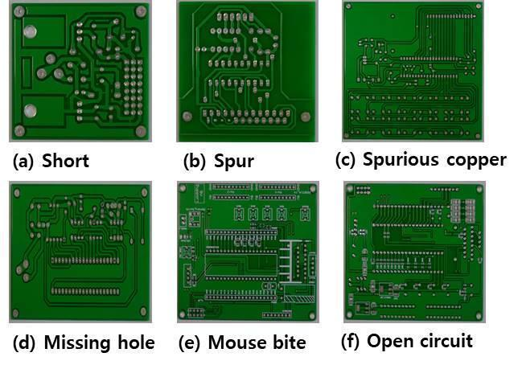
[그림 3-1] (a) Short, (b) Spur, (c) Spurious copper, (d) Missing hole, (e) Mouse bite, (f) Open circuit 결함 이미지
그림 3-1의 (a)~(f)는 각각 short, spur, spurious copper, missing hole, mouse bite, open circuit에 해당하며, 이후의 생성모델 학습과 증강은 모두 이 여섯 유형을 단위로 수행된다.
이를 위해 먼저 원본 PCB 결함 데이터셋을 이미지별·카테고리별(missing_hole, mouse_bite, open_circuit, short, spur, spurious_copper)로 분리한다. 동일 이미지 내 동일 카테고리의 결함만으로 생성모델을 학습시킴으로써, 생성모델이 각 결함 유형의 고유한 형태적 특징을 더 명확하게 포착하고 해당 원본 이미지와 유사한 결함을 생성하도록 유도한다. 생성된 이미지는 원본 이미지의 라벨 정보에 맞춰 같은 이미지의 같은 위치에 재배치되며, 이를 통해 이미지·카테고리별 증강 데이터를 얻는다.
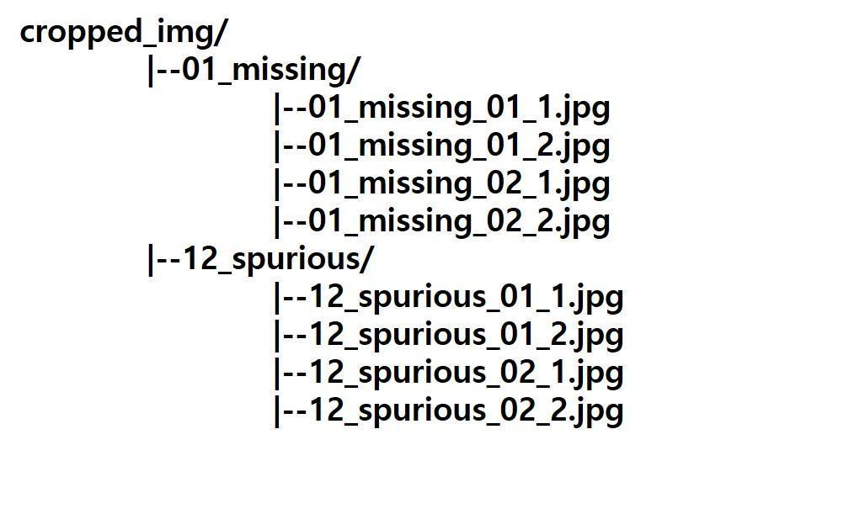
[그림 3-2] 생성모델 학습을 위한 데이터셋 구조
그림 3-2는 이 분리 구조를 보여준다. 결함 유형별로 경로를 나누어 생성모델을 개별 학습시키고, 생성 결과를 원본 라벨 위치로 되돌려 놓음으로써 증강 이미지가 원본 이미지의 맥락을 유지하도록 한다.
결함 이미지 생성에는 GAN과 Diffusion 두 가지 생성모델을 각각 적용한다. GAN 기반 증강에서는 생성자(Generator)와 판별자(Discriminator)가 경쟁적으로 학습하는 적대적 과정을 통해 기존 데이터셋에 존재하지 않는 결함 이미지를 생성한다.
GAN의 학습은 생성자 $G$와 판별자 $D$가 가치함수 $V(D,G)$를 두고 벌이는 최소–최대(minimax) 게임으로 정식화된다.
$\min_{G}\max_{D}V(D,G)$ (3-1)
$V(D,G)=E_{x∼p_{data}}\left[logD(x)\right]+E_{z∼p_{z}}\left[log\left(1-D(G(z))\right)\right]$ (3-2)
여기서 $p_{data}$는 실제 결함 이미지의 분포, $p_{z}$는 생성자 입력 잡음 $z$의 사전 분포이다. 판별자 $D$는 $V$를 최대화하여 실제 이미지와 생성 이미지를 구분하고, 생성자 $G$는 $V$를 최소화하여 실제 분포 $p_{data}$를 근사하는 방향으로 학습된다.
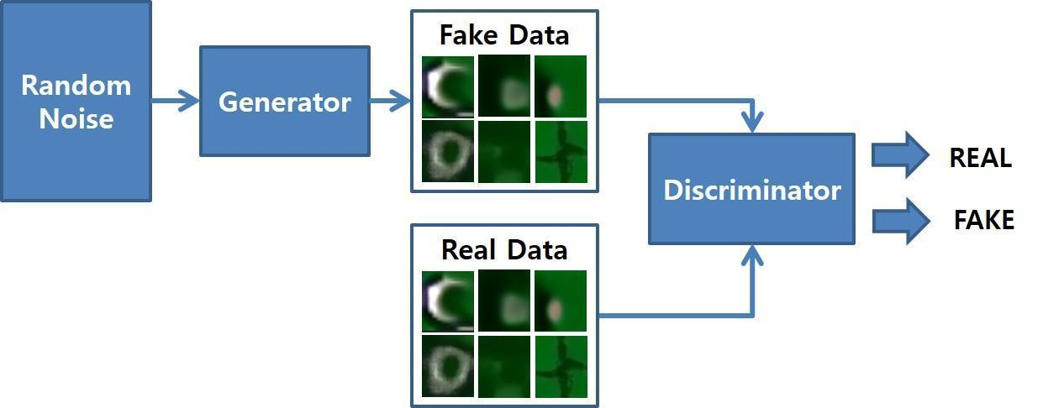
[그림 3-3] GAN 학습 과정의 흐름도
그림 3-3에서 생성자는 random noise를 입력받아 fake data를 만들고, 판별자는 real data와 fake data를 입력받아 어느 쪽이 실제인지 판별한다. 두 모델이 서로 경쟁하며 학습하는 과정에서 실제 데이터와 구별하기 어려운 결함 이미지가 얻어진다.
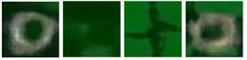
[그림 3-4] GAN 기반 생성 이미지
그림 3-4는 이렇게 생성된 결함 이미지로, 기존 데이터셋에 존재하지 않는 결함 패턴을 학습 데이터에 추가하는 데 사용된다.
Diffusion 기반 증강에서는 데이터에 점진적으로 노이즈를 더하는 순방향 과정과 이를 역으로 되돌려 이미지를 복원하는 역방향 과정을 통해, 결함의 미세한 구조적 특징까지 정교하게 학습·복원한 신규 결함 이미지를 생성한다.
순방향 과정은 원본 이미지 $X_{0}$에 $T$단계에 걸쳐 정규분포 잡음을 점진적으로 더하는 마르코프 연쇄로 정의되며, 역방향 과정은 U-Net 기반 모델 $p_{θ}$가 각 단계의 잡음을 예측·제거하여 순방향 과정의 역분포를 근사하도록 학습된다.
$q(X_{t}∣X_{t-1})=N\left(X_{t}; \sqrt{1-β_{t}} X_{t-1}, β_{t}I\right)$ (3-3)
$p_{θ}(X_{t-1}∣X_{t})≅q(X_{t-1}∣X_{t})$ (3-4)
여기서 $β_{t}$는 $t$단계의 잡음 분산 스케줄이다. 학습된 $p_{θ}$로 순수 잡음 $X_{T}$에서 역방향 과정을 반복하면 학습 분포를 따르는 신규 결함 이미지가 복원된다.
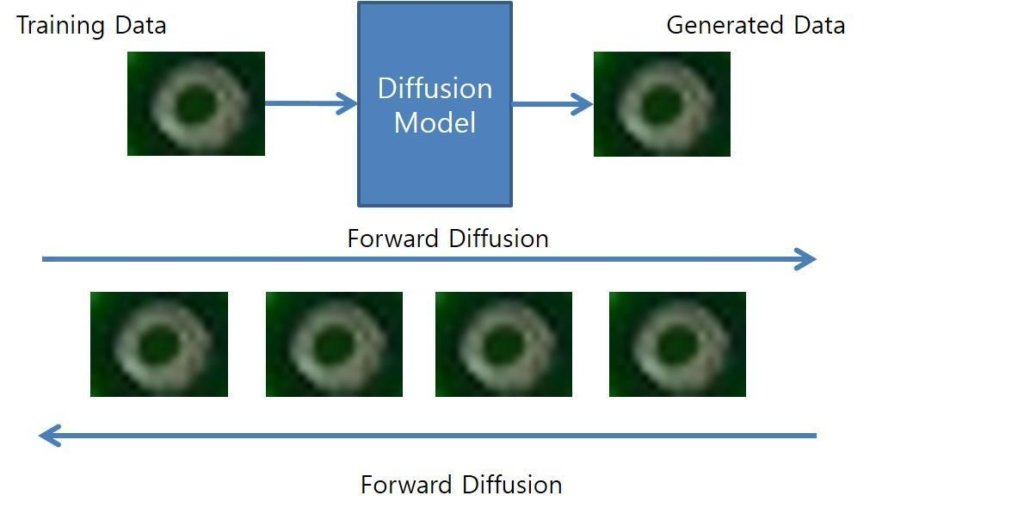
[그림 3-5] Diffusion 학습 과정의 흐름도
그림 3-5의 Diffusion 모델은 노이즈 추가(Forward Process)와 노이즈 제거(Reverse Process)를 학습하며, GAN 대비 학습이 안정적이고 고품질 이미지를 생성하는 것으로 보고된다.
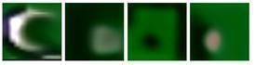
[그림 3-6] Diffusion 기반 생성 이미지
그림 3-6의 생성 이미지는 GAN 증강 데이터와 동일하게 원본 데이터셋에 포함되어 학습에 활용된다. 두 방식으로 생성된 이미지는 모두 기존 결함 이미지와 함께 YOLOv8 모델의 학습 데이터로 사용된다.
원본 693장에 두 생성모델의 증강 이미지를 더해 최종적으로 972장의 데이터셋을 구성하였으며, 학습·검증 데이터는 90:10 비율(826장/146장)로 무작위 분할하였다. 검증 데이터는 원본 모델과 증강 모델의 공정한 성능 비교를 위해 두 조건에서 동일하게 구성하였다.
<표3-1> 결함 별 이미지 및 데이터 증강 후 이미지 수량 비교
Defect Type | Images | Images (증강 후)
Missing_hole | 115 | 138
Mouse_bite | 115 | 136
Open_circuit | 116 | 134
Short | 116 | 134
Spur | 115 | 140
Spurious_copper | 116 | 144
증강 후에는 학습 데이터의 클래스별 결함 수가 기존 약 470개에서 원본과 증강을 합쳐 대략 600개 수준으로 약 30% 확장되었고, 모든 클래스에서 비교적 균등하게 분포하여 초기 데이터 불균형 문제가 개선되었다.
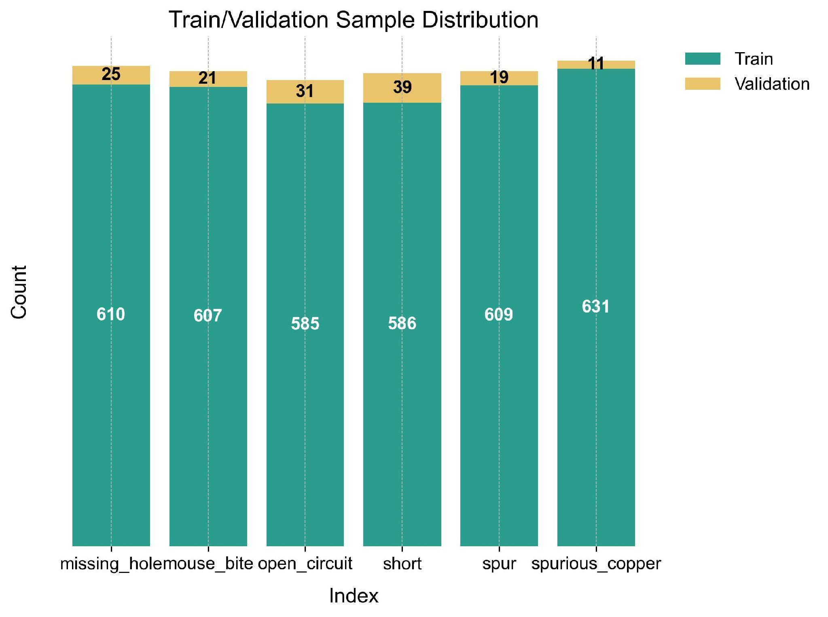
[그림 3-7] 증강된 PCB 결함 데이터셋의 학습 및 검증 샘플 분포
그림 3-7의 녹색 막대가 학습 데이터에 해당하며, 클래스별 결함 수가 확장되면서 클래스 간 분포가 비교적 균등해졌음을 보여준다. 검증 데이터는 원본 모델과 증강 모델의 공정한 비교를 위해 두 조건에서 동일하게 유지된다.
검출 모델로는 Ultralytics YOLOv8의 두 변형인 YOLOv8s, YOLOv8m을 선정하여, 원본 데이터만 사용한 Basic 조건과 GAN 증강, Diffusion 증강을 적용한 조건을 비교 분석하였다. 실험은 2.9절의 공통 실험 환경에서 수행하였고, 학습은 YOLOv8의 기본 하이퍼파라미터 설정을 그대로 사용하였으며, 세 조건 모두 동일한 학습 설정을 적용해 증강 기법 간 공정한 비교가 되도록 하였다.

제3절. 실험 결과
모델 성능은 Precision, Recall, mAP50, mAP50-95 네 가지 지표로 평가하였다.
$P=\frac{TP}{TP+FP}$ (3-5)
$R=\frac{TP}{TP+FN}$ (3-6)
$AP=\int_{0}^{1}{}P(R) dR$ (3-7)
$mAP=\frac{1}{N}\sum_{i=1}^{N}{}AP_{i}$ (3-8)
여기서 $TP$, $FP$, $FN$은 각각 참양성·거짓양성·거짓음성 검출 수이고, $AP$는 클래스별 정밀도–재현율 곡선 아래 면적, $N$은 결함 클래스 수이다. mAP50은 IoU 임계값 0.5에서의 mAP이며, mAP50-95는 IoU 임계값을 0.5부터 0.95까지 0.05 간격으로 변화시켜 얻은 mAP의 평균이다.
<표3-2> YOLOv8 모델 성능 평가
Model | Type | Precision | Recall | mAP50 | mAP50-95
YOLOv8s | Basic | 0.94 | 0.93 | 0.94 | 0.49
YOLOv8s | Gan | 0.91 | 0.90 | 0.94 | 0.49
YOLOv8s | Diffusion | 0.97 | 0.93 | 0.96 | 0.51
YOLOv8m | Basic | 0.96 | 0.96 | 0.97 | 0.54
YOLOv8m | Gan | 0.93 | 0.95 | 0.96 | 0.52
YOLOv8m | Diffusion | 0.97 | 0.93 | 0.96 | 0.53
Basic 조건을 기준으로 비교하면, 더 큰 규모의 YOLOv8m이 YOLOv8s 대비 전반적으로 우수한 성능을 보였다. Basic YOLOv8m은 Precision 0.96, Recall 0.96, mAP50 0.97, mAP50-95 0.54로 모든 지표에서 최고 성능을 기록했으며, 이는 파라미터 수 증가에 따라 복잡한 특징 학습 능력이 향상되어 탐지 정밀도가 높아진 결과로 해석된다.
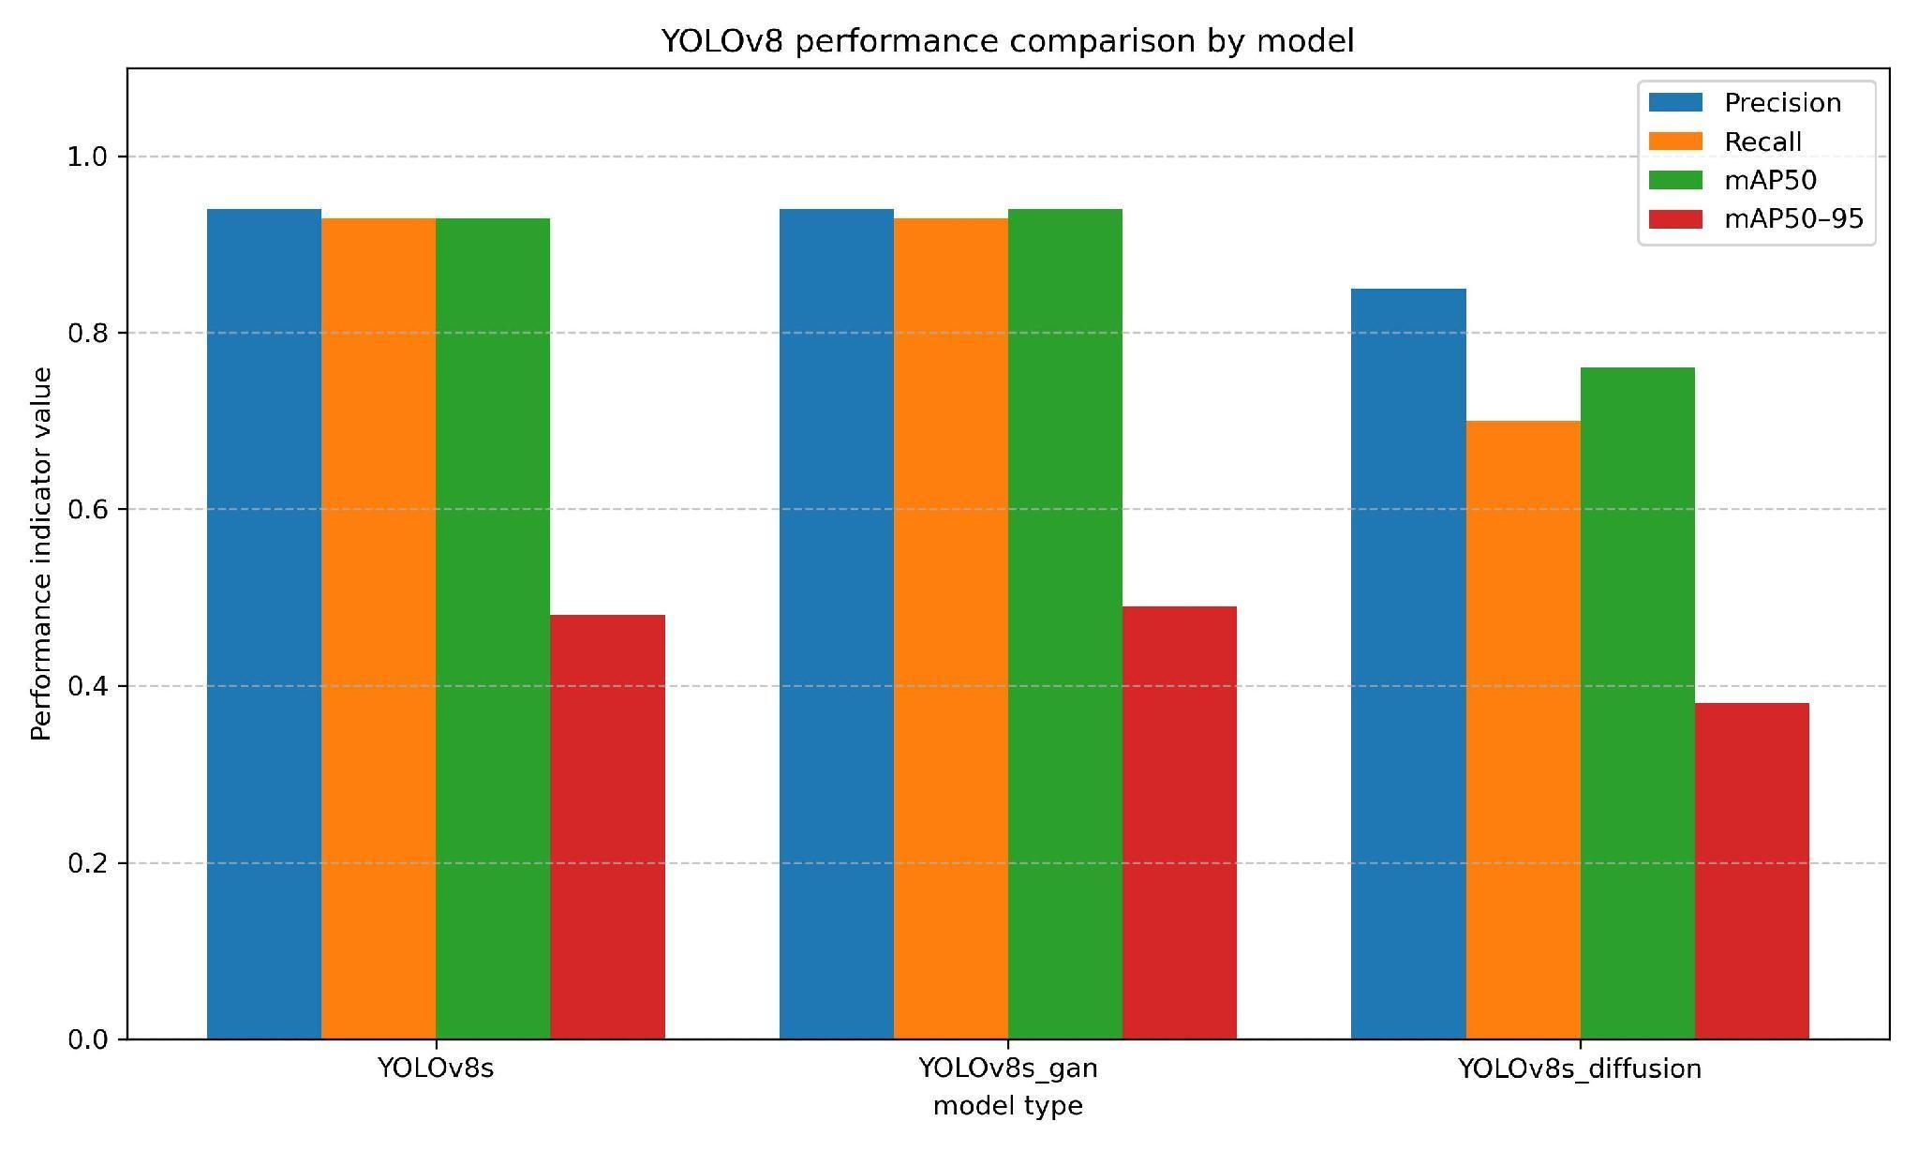
[그림 3-8] YOLOv8s Basic, Gan, Diffusion 모델 성능 평가
그림 3-8은 YOLOv8s의 세 조건(Basic·GAN·Diffusion)을 지표별로 비교한 것으로, 표 3-2의 수치를 시각적으로 대조할 수 있다.
GAN과 Diffusion 증강 모델을 비교하면, GAN 기반 YOLOv8s·YOLOv8m은 Basic 대비 다소 낮은 Precision(0.91, 0.93)과 Recall(0.90, 0.95)을 보였으나 mAP50은 0.94, 0.96으로 준수한 수준을 유지했다. Diffusion 기반 모델은 YOLOv8s·YOLOv8m 모두에서 mAP50 0.96, mAP50-95 0.51/0.53을 기록하여 GAN 대비 높은 성능을 보였으며, 특히 Diffusion YOLOv8s는 Precision 0.97로 전체 모델 중 가장 높은 정밀도를 달성했다.
다만 검출 지표만으로 결론을 내리기는 이르다. Box Loss 기준 Train/Test 손실 곡선(그림 3-9)을 통해 과적합 정도를 함께 분석하였다. Box Loss는 객체 위치 예측의 정확도를 나타내며, 값이 낮을수록 모델이 바운딩 박스를 더 정확하게 예측함을 의미한다. 모든 모델에서 Train Loss는 학습이 진행됨에 따라 꾸준히 하락하는 이상적인 학습 곡선을 보였으나, Test Loss는 전 구간에서 Train Loss보다 높게 유지되며 약 1.5~2.0 구간에 수렴하여 학습 데이터에 대한 과적합 경향을 공통적으로 나타냈다.
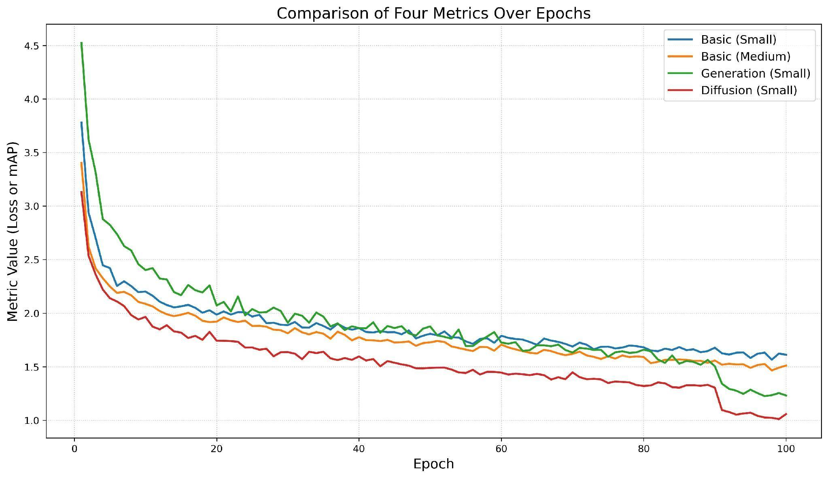
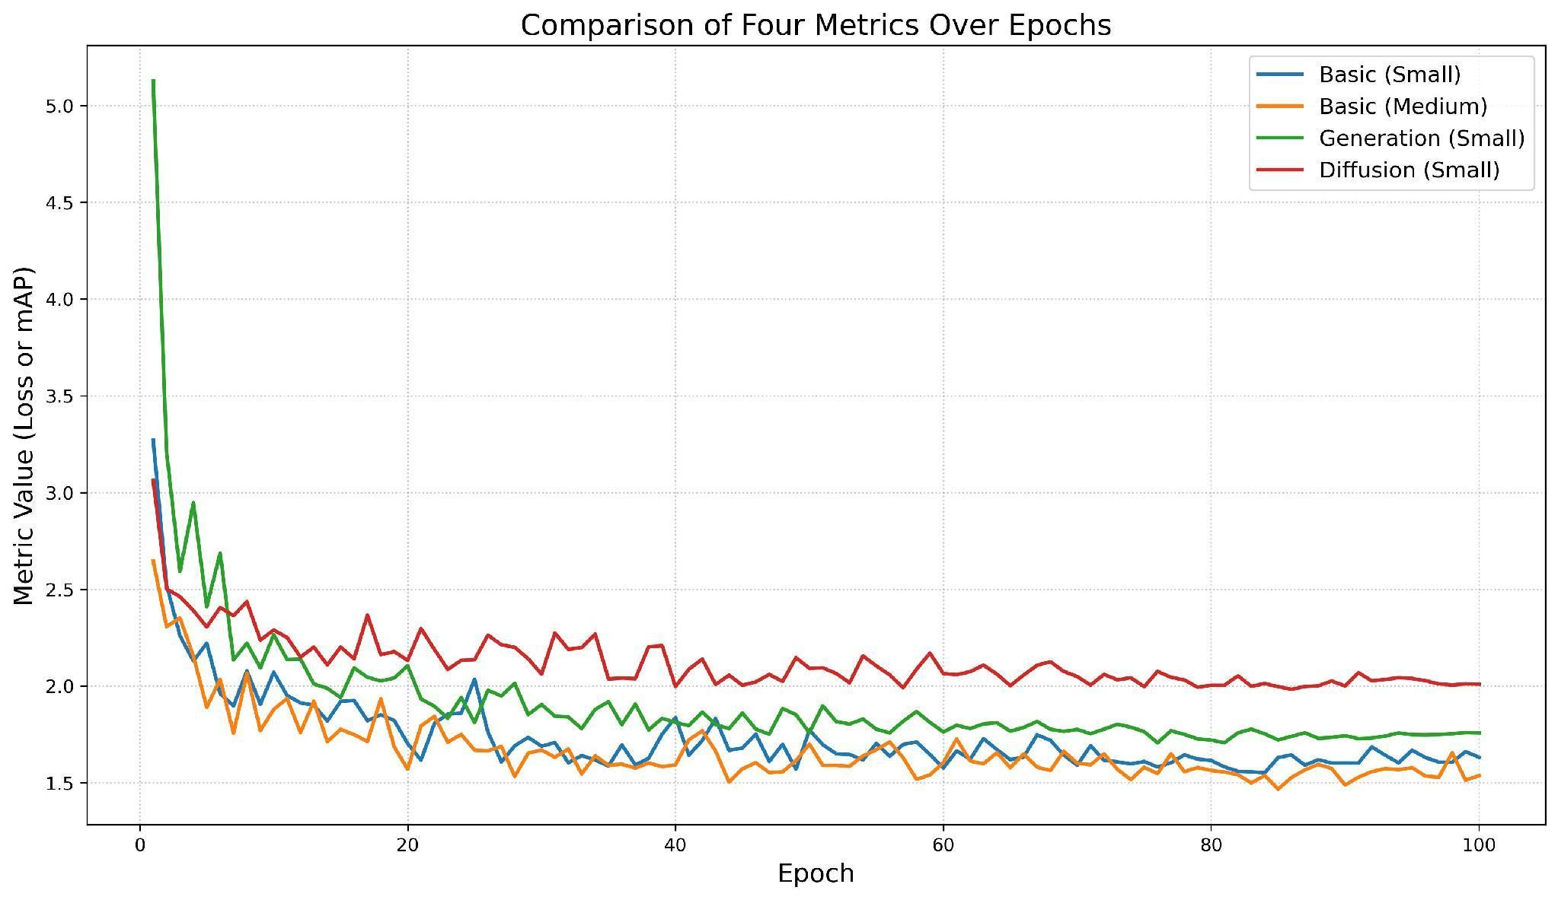
[그림 3-9] YOLOv8s 모델 Box Loss 학습·검증 곡선 — (a) Train Loss, (b) Test Loss
<표3-3> YOLOv8s 모델 성능 및 과적합 분석
Model | Train Loss | Test Loss | Gap | Overfitting
Basic_s | 1.61 | 1.63 | 0.02 | 최소 과적합
Diffusion_s | 1.17 | 1.70 | 0.53 | 비교적 양호
Gan_s | 1.20 | 1.72 | 0.52 | 비교적 양호
Diffusion_s는 Train Loss 1.17로 가장 낮은 값을 기록해 학습 데이터에 대해서는 가장 좋은 정밀도를 보였지만, Test Loss는 1.70으로 Basic_s보다 높고 Gap도 0.53으로 세 모델 중 가장 커, 일반화 성능이 상대적으로 낮음을 시사한다. Gan_s는 Train Loss 1.20으로 Diffusion_s와 비슷한 수준이고 Test Loss는 1.72로 오히려 Diffusion_s보다 다소 높으나, Gap은 0.52로 Diffusion_s(0.53)와 유사한 수준의 과적합 양상을 보였다. 두 증강 모델 모두 Basic_s보다는 과적합 경향이 뚜렷하며, 두 방식 간 Gap 차이는 0.01에 불과해 어느 한쪽의 일반화 성능이 명확히 우월하다고 단정하기는 어렵다.
종합하면, 검출 지표(mAP)만 보면 Diffusion 증강이 GAN 증강보다 우수하지만, 과적합 분석까지 함께 고려하면 양상이 달라진다. 세 모델 중 가장 안정적인 일반화 성능을 보인 것은 Gap 0.02의 Basic_s이며, 두 증강 모델의 Gap은 Gan_s 0.52, Diffusion_s 0.53으로 사실상 대등한 수준이다. 즉 성능과 일반화 안정성 사이에는 트레이드오프가 존재하며, 실제 서비스 환경에 적용할 때는 이 트레이드오프를 감안해 과적합 정도가 근소하게 낮은 GAN 증강 모델이 상대적으로 안정적인 선택지로 고려될 수 있다.

제4절. 한계 및 다음 단계로의 연결
본 연구는 증강된 결함 이미지를 원본과 “동일한 위치”에 그대로 재배치하는 방식을 사용해, 결함이 배치될 배경과의 통계적·형태적 호환성은 고려하지 않는다. 즉 결함 patch 자체의 다양성은 확보했지만 “어디에 배치할 것인가”라는 ROI(관심영역) 선정 문제는 다루지 않았다. 이 한계는 제4장 에서 배경 밝기 유사도 기반 ROI 탐색으로 처음 다뤄지기 시작한다.

제4장 결함검출 모델 성능 개선을 위한 결함데이터 증강 방법에 대한 연구

제1절. 개요
본 장은 ControlNet 기반 생성 모델, 유효영역(ROI) 추출, Poisson blending을 결합한 데이터 증강 기법 [55]를 다룬다. 제3장의 PCB 연구가 결함 patch 자체의 생성에 집중하고 배치 위치는 원본과 동일하게 고정했던 것과 달리, 본 장은 “생성한 결함을 어디에 배치할 것인가”라는 ROI 선정 문제를 처음으로 다룬다. KolektorSDD 데이터셋(전기 정류기 표면 결함, 총 399장 중 결함 52장)을 대상으로, 결함이 희소한 산업 환경에서 결함 검출 모델의 성능을 개선하는 것이 목표다.

제2절. 방법론
KolektorSDD [49]는 50개의 전기 정류기에서 수집된 399장의 그레이스케일 이미지로 구성된다. 모든 이미지는 512×512로 리사이징 후 정규화하여 사용한다.
<표4-1> KolektorSDD 데이터셋 구성
구분 | 정상 | 결함 | 전체
학습(Train) | 277 | 42 | 319
검증(Val) | 70 | 10 | 80
합계(Total) | 347 | 52 | 399
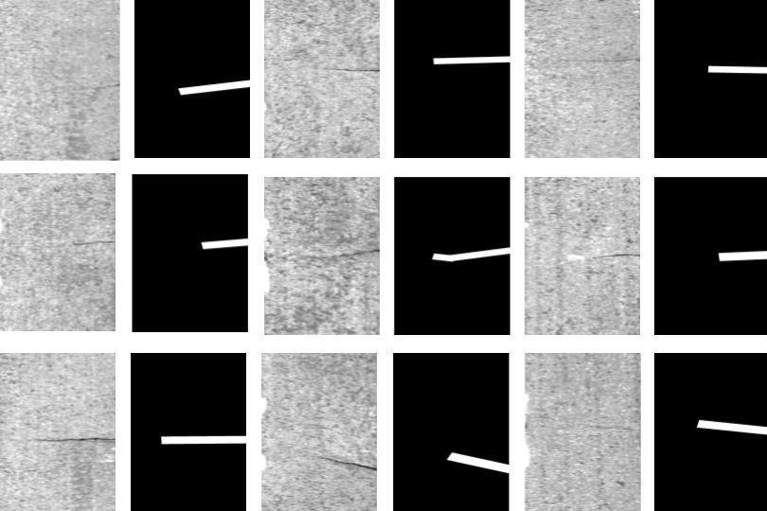
[그림 4-1] 결함이미지와 마스크이미지
그림 4-1은 KolektorSDD의 결함 이미지와 이에 대응하는 마스크 이미지를 보여준다. 마스크는 결함 영역을 픽셀 단위로 지정하며, 이후 ControlNet의 조건 입력과 ROI 탐색의 기준값으로 사용된다.
학습:검증 분할 비율을 정하기 위해 6:4, 7:3, 8:2 세 시나리오를 비교하였다. 6:4 비율에서는 EfficientNet이 mIoU 0.0071에 그쳐 결함 특징 추출에 사실상 실패하였는데, 이는 소규모 데이터셋에서 결함의 미세한 패턴을 학습하려면 최소한의 임계 데이터량이 필요함을 시사한다. 7:3과 8:2를 비교하면 ResNet34는 유사한 수준의 성능을 유지한 데 비해, EfficientNet은 8:2에서 mIoU 0.2348, Dice 0.3325로 가장 높은 성능을 기록하며 7:3(mIoU 0.1904) 대비 약 23%의 상대적 개선 폭을 보였다. 이에 따라 본 연구는 8:2 비율(결함 이미지 기준 학습 42장:검증 10장, 약 4:1)을 최종 채택하였다.
<표4-2> 최적의 데이터 분할 비율 선정 (EfficientNet 기준)
분할비율 | mIoU | Dice
60:40 (Train 239, 결함 31 / Val 160, 결함 21) | 0.0071 | 0.0138
70:30 (Train 279, 결함 36 / Val 120, 결함 16) | 0.1904 | 0.2546
80:20 (Train 319, 결함 42 / Val 80, 결함 10) | 0.2348 | 0.3325
결함 패턴 생성 단계에서는 Stable Diffusion v1.5 [24] 기반 ControlNet [30]을 사용한다. 본 연구에서는 KolektorSDD에서 추출한 결함 마스크가 조건 C가 되고 출력은 생성된 결함 패치 이미지가 된다. 프롬프트는 “a surface defect on a metallic background”로 고정하며, 학습 환경은 표 4-3과 같다.
ControlNet은 Diffusion U-Net $D$의 중간 계층에 조건 $C$를 결합하여, 잡음 단계 $t$의 잠재 표현 $x_{t+1}$로부터 다음 단계의 표현 $X_{t}$를 복원하는 조건부 디노이징을 수행한다.
$X_{t}=D\left(concat(x_{t+1}, C), t\right)$ (4-1)
여기서 $x_{t}$는 $t$시점의 잠재 공간 표현, $C$는 조건으로 주어지는 결함 마스크, $t$는 잡음 단계이다.
<표4-3> ControlNet 학습 환경
Item | Description
모델명 | Stable Diffusion v1.5
Image resolution | 512 × 512
Prompt | a surface defect on a metallic background
Optimizer | AdamW
Noise scheduler | DDPM scheduler
Mixed precision | FP16
Batch size | 10
Epochs | 50
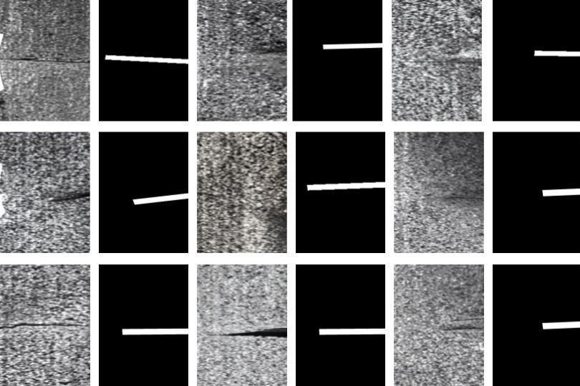
[그림 4-2] 생성된 결함이미지와 마스크이미지
그림 4-2는 ControlNet이 결함 마스크를 조건으로 생성한 결함 패치와 그 마스크의 예시다. 조건으로 준 마스크의 형태를 따르면서도 원본과 동일하지 않은 결함 패턴이 얻어진다.
다음으로 유효영역(ROI) 추출 단계에서는, 결함 이미지와 마스크로부터 결함 주변 배경 정보를 추출한다. 이때 마스크는 원 모양으로 확장되어 결함이 위치한 표면의 배경 특성을 대표하는 값으로 쓰인다. 정상 이미지에서 이 배경과 밝기가 가장 유사한 영역을 찾기 위해 128×128 크기의 패치를 32픽셀 간격으로 스캔하는 슬라이딩 윈도우 기법을 적용하고, 후보 영역의 평균 밝기와 결함 주변 밝기의 차이를 최소화하는 상위 k개 지점을 후보군으로 지정한 뒤 이 중 하나를 무작위로 선택해 유효 ROI로 정의하고, 선택된 패치의 중심에 생성된 결함을 이식한다.
결함 주변 배경 밝기 $C_{src}$는 결함 마스크 $M_{def}$를 원형으로 팽창한 $M_{dilated}$에서 원래 마스크를 제외한 고리 영역의 평균 휘도로 정의하고, 정상 이미지의 후보 패치 $i$에 대해서는 그 평균 밝기 $C_{tgt,i}$와의 차이를 점수로 사용한다.
$C_{src}=mean\left(I_{def}⋅\left(M_{dilated}-M_{def}\right)\right)$ (4-2)
${Score}_{i}=\left|C_{src}-C_{tgt,i}\right|$ (4-3)
여기서 $I_{def}$는 결함 이미지이며, ${Score}_{i}$가 가장 작은 상위 $k$개 패치 가운데 하나를 무작위로 선택해 유효 ROI로 정의한다.
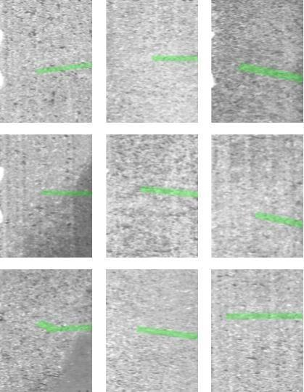
[그림 4-3] 유효 영역 추출
그림 4-3은 결함 주변 배경 정보를 추출한 뒤 정상 이미지에서 밝기가 가장 유사한 영역을 슬라이딩 윈도우로 탐색해 유효 ROI를 확정하는 흐름을 보여준다. 이 탐색이 합성 시 배경과 결함 사이의 이질감을 줄이는 근거가 된다.
마지막으로 선택된 ROI에 생성 결함 이미지를 삽입할 때는, 단순 copy-paste가 경계면에서 급격한 픽셀 값 변화로 인한 이질감을 유발하는 문제를 막기 위해 Poisson blending [36]을 적용한다. 이 기법은 경계의 변화량을 유지하면서 ROI 배경 이미지의 경계값에 맞춰 색상을 재구성하여, 생성 결함과 배경 간의 급격한 색상 차이를 방지하고 현실성 있는 합성 이미지를 만든다.
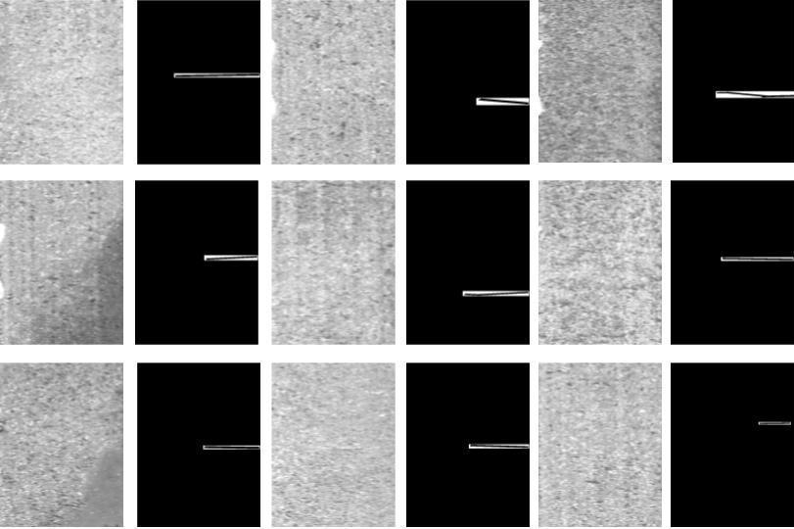
[그림 4-4] Poisson blending을 이용한 데이터 합성
그림 4-4는 선택된 ROI에 생성 결함을 Poisson blending으로 삽입한 결과로, 단순 copy-paste에서 나타나는 경계면의 급격한 색상 변화 없이 배경과 이어지는 합성 이미지가 얻어진다. 이렇게 합성된 이미지가 본 장의 증강 데이터로 사용된다.
전체 실험은 2.9절의 공통 실험 환경에서 수행하였으며, KolektorSDD 이미지의 결함 영역을 픽셀 단위로 예측하는 모델의 백본으로 합성곱 신경망 기반의 ResNet34와 EfficientNet을 선정해 비교 분석하였다.

제3절. 실험 결과
제안한 ControlNet 기반 생성 이미지와 유효영역 ROI 합성 기법의 효과를 검증하기 위해, 원본 데이터만 사용한 모델(Real_Only)과 제안된 증강 데이터를 혼합해 학습한 모델(Mixed)의 성능을 mIoU와 Dice 계수로 비교하였다. 모든 실험은 8:2 데이터 분할 비율에서 수행하였다.
<표4-4> 원본셋 모델과 증강셋 모델의 성능 비교
증강 비율 | ResNet34 mIoU | ResNet34 Dice | EfficientNet mIoU | EfficientNet Dice
Real (원본만) | 0.5667 | 0.6766 | 0.1682 | 0.2531
0.3 | 0.8069 | 0.8799 | 0.5378 | 0.6070
0.5 | 0.8919 | 0.9400 | 0.5347 | 0.5862
0.7 | 0.8071 | 0.8813 | 0.6860 | 0.7770
모든 모델에서 증강 데이터를 혼합했을 때 원본셋 모델 대비 성능이 비약적으로 상승하였다. 특히 ResNet34는 mIoU가 0.5667에서 0.8919로 약 57.4% 향상되어, 제안된 ROI 방식이 실제 결함의 특성을 상당히 정확하게 묘사하고 있음을 보여준다. ResNet34는 증강 비율 0.5에서 mIoU 0.8919로 최적 성능을 기록했으나, 비율이 0.7로 높아지면 0.8071로 오히려 소폭 하락하였다. 이는 증강 데이터의 다양성이 일정 수준을 넘어서면 실제 데이터의 고유한 분포를 왜곡할 수 있음을 시사하며, 0.5 비율이 학습 안정성에 가장 기여함을 확인하였다.
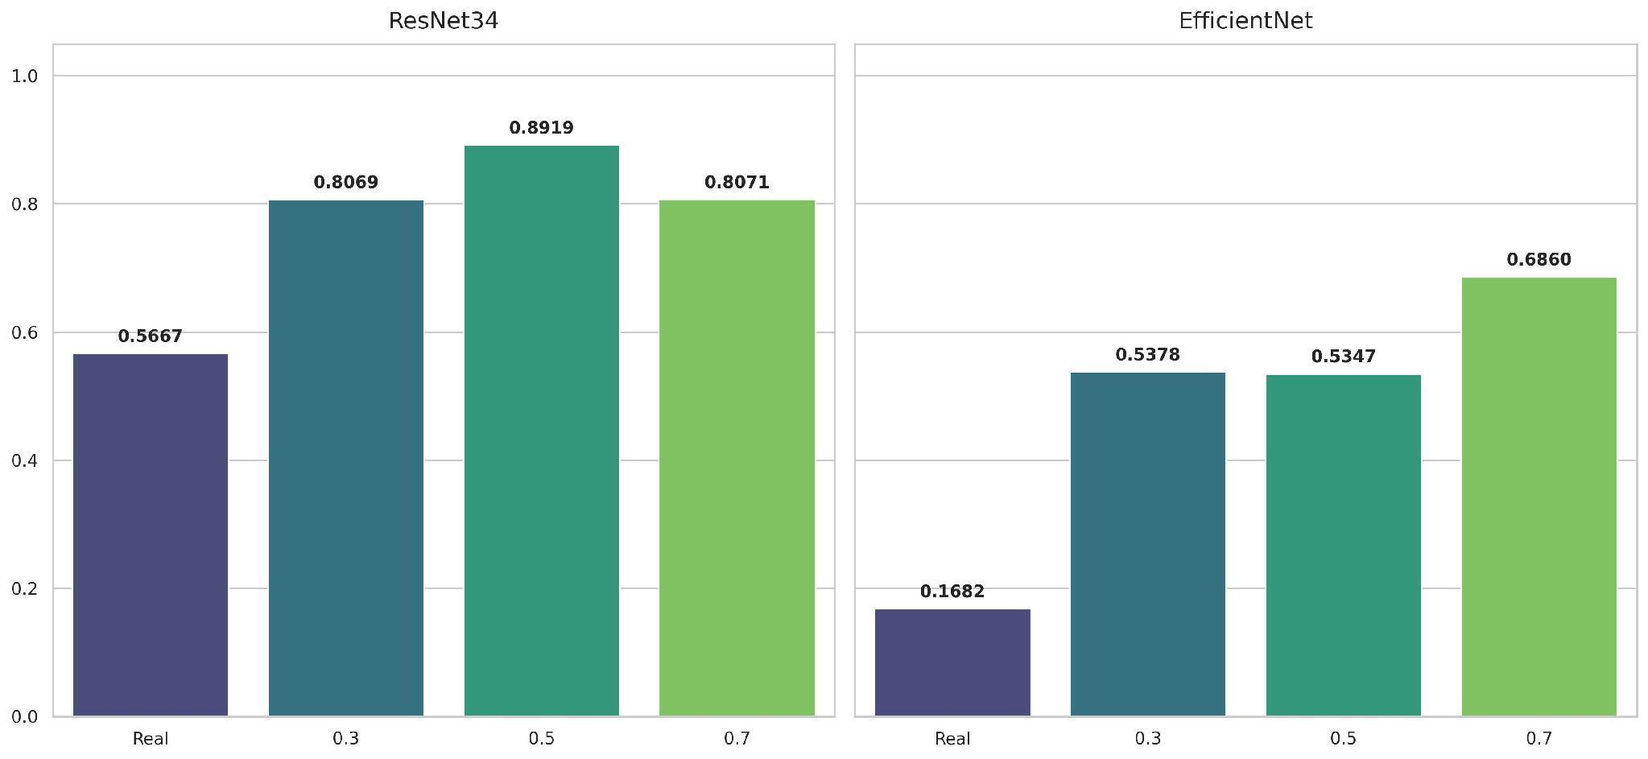
[그림 4-5] 원본셋 모델과 증강셋 모델의 mIoU 성능비교
그림 4-5에서 ResNet34 계열이 EfficientNet보다 전반적으로 높은 mIoU를 기록하며, ResNet34 0.5 모델이 0.8919로 최고점을 찍은 뒤 0.7에서 하락하는 반면 EfficientNet은 0.7에서 0.6860으로 최고치를 기록해 증강 비중이 커질수록 개선되는 반대 양상을 보인다. 두 모델 모두 증강셋 적용 시 mIoU가 개선된다는 점은 공통적이다.
반면 EfficientNet은 0.3(0.5378)과 0.5(0.5347) 구간에서 정체한 뒤 0.7에서 mIoU 0.6860으로 최고치를 기록하여, 증강 비율이 높아질수록 성능이 개선되는 전반적 경향을 보였다. 이는 ResNet34가 적은 증강 데이터에서도 빠르게 높은 성능에 도달하는 적응력을 지닌 반면, 경량 모델인 EfficientNet은 더 많은 합성 데이터를 통한 반복 학습이 성능 향상에 유효함을 의미한다. Dice 지표에서도 유사한 경향이 관찰되어, ResNet34 0.5 모델이 0.94에 근접하는 수치로 가장 우수한 성능을 보였고, EfficientNet은 Real 조건의 0.2531에서 0.7 비율의 0.777까지 약 3배 가까이 향상되었다. 다만 ResNet34는 증강셋 학습 전 구간에서 Dice 0.87 이상을 유지하며 안정적인 성능을 보인 반면, EfficientNet은 증강 비율에 따른 변동 폭이 상대적으로 컸다. 종합하면, 제안된 데이터 증강 기법은 두 모델 모두에서 데이터 불균형 문제를 성공적으로 개선하였다.
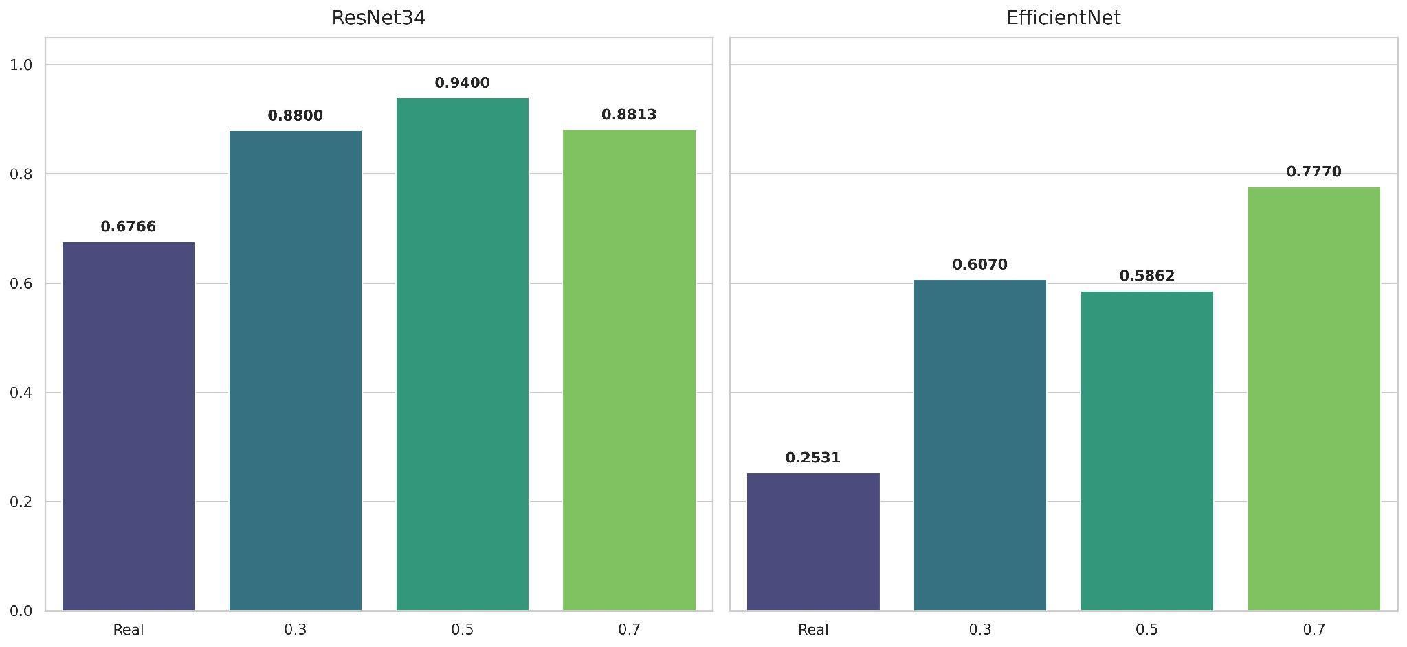
[그림 4-6] 원본셋 모델과 증강셋 모델의 Dice 성능비교

제4절. 한계 및 다음 단계로의 연결
ROI 추출이 결함 주변 픽셀의 평균 밝기 기반으로만 이뤄져, 실제 산업 이미지의 복잡한 배경 텍스처·결함의 구조적 특성을 충분히 반영하지 못하는 한계가 있다. 이 한계는 제5장에서 배경의 형태학적·통계적 특성을 다차원으로 프로파일링하고 이를 여러 산업 데이터셋에 재설계 없이 적용하는 범용 프레임워크로 확장되며, 배경·결함 특성을 생성 모델의 프롬프트에까지 반영하는 방향은 제6장에서 다룬다.

제5장 AROMA: Adaptive ROI-based Morphology-Aware Augmentation

제1절. 개요
AROMA [56]는 제4장에서 제시한 배경 유사도 기반 ROI 탐색을 데이터로부터 자동으로 도출하는 방향으로 확장한 프레임워크이다. 제4장의 ROI 탐색이 결함 주변의 밝기라는 단일 통계량과 휴리스틱 기반 슬라이딩 윈도우 탐색에 의존한 것과 달리, AROMA는 패치 수준의 공존 통계로부터 결함과 배경 간 호환성을 직접 산출하는 대칭 호환성 게이트를 제안한다. 이를 통해 산업 도메인별로 별도의 수작업 규칙을 설계해야 하는 부담을 완화한다.
AROMA는 AITeX(섬유), KolektorSDD(금속), Severstal(철강), MTD(자기 타일), MVTec AD Leather(가죽)의 5개 산업 데이터셋에 도메인별 재설계 없이 적용하여, 제안한 ROI 탐색 프레임워크의 방법론적 일반성을 검증한다. 여기서 일반성이란 각 데이터셋에 맞춘 별도의 규칙 설계 없이 동일한 파이프라인을 적용할 수 있음을 의미하며, 다운스트림 결함 검출 성능의 향상이 모든 데이터셋에서 일관되게 나타남을 뜻하지는 않는다. 제5.3절의 실험 결과에서 확인되듯, 성능 향상은 기준 모델의 개선 여지와 배경 맥락 복잡도(CCI)가 함께 충족되는 데이터셋에서 두드러진다. 반면, 두 조건 중 하나라도 충분히 충족되지 않는 경우에는 무작위 배치와 유사한 성능을 보이거나 오히려 성능이 낮아질 수 있다.

제2절. 방법론
AROMA 파이프라인은 데이터셋 프로파일링과 복잡도 분석을 시작으로, 배경 텍스처 범주 분류, 결함 형태 군집화, 호환성 기반 ROI 배치, 결함 합성 및 품질 관리 단계로 구성된다(그림 5-1). 먼저 데이터셋의 특성을 정량적으로 파악하기 위해 결함 형태의 구조적 다양성을 나타내는 형태 복잡도 지수(Morphology Complexity Index, MCI)와 배경의 이질성을 나타내는 문맥 복잡도 지수(Context Complexity Index, CCI)를 산출한다.
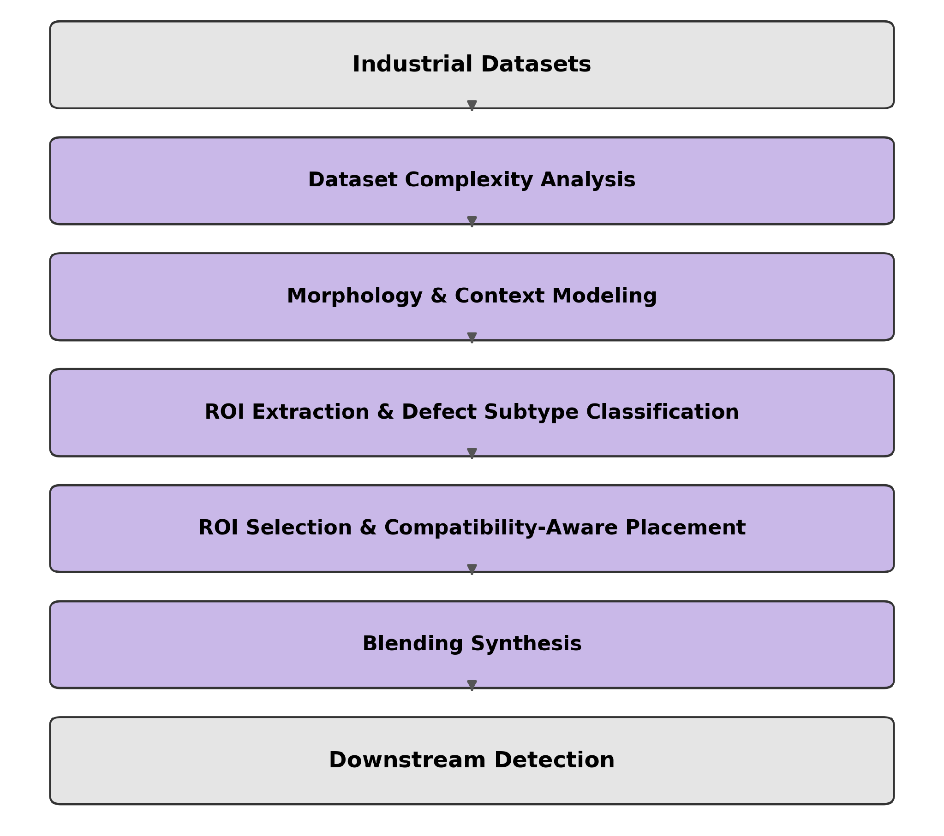
[그림 5-1] AROMA 파이프라인
CCI는 텍스처 엔트로피(TextureEntropy), 배경 문맥 군집 수(ContextClusterCount), 주파수 복잡도(FreqComplexity), 방향 분산(OrientVariance)의 네 가지 성분을 min-max 정규화한 뒤 동일 가중으로 평균하여 배경의 문맥적 복잡성을 나타낸다. MCI는 이와 대칭적인 구조로, 형태 군집 라벨 분포의 엔트로피(Entropy), 형태 특징 분포의 골짜기 수(ValleyCount), 결함 클래스 다양성(ClassDiversity), 군집 분리도의 보수(1 − Silhouette)의 네 가지 성분을 동일한 방식으로 평균하여 결함 형태의 구조적 복잡성을 정량화한다. 여기서 Entropy와 Silhouette은 형태 군집 라벨 위에서 계산되며, 군집 수는 본 절 3항의 GMM·BIC로 결정된다.
$CCI=Mean(TextureEntropy, ContextClusterCount, FreqComplexity, OrientVariance)$ (5-1)
$MCI=Mean\left(Entropy, ValleyCount, ClassDiversity, 1-Silhouette\right)$ (5-2)
두 지수는 각 데이터셋에서 추출한 2만 개의 샘플 패치를 기반으로 산출되며, 이후 데이터셋의 특성에 따른 결함 합성 및 배치 전략을 분석하는 데 활용된다.

1. 데이터셋 복잡도 분석
<표5-1> 데이터셋별 MCI·CCI 통계
Dataset | Domain | MCI | CCI
AITeX | Textile | 0.392 | 0.440
Kolektor | Metal commutator | 0.328 | 0.224
Severstal | Steel | 0.455 | 0.306
MTD | Magnetic tile | 0.561 | 0.246
MVTec Leather | Leather | 0.595 | 0.200
다섯 데이터셋은 MCI 0.33~0.60, CCI 0.20~0.44의 넓은 복잡도 범위에 걸쳐 있어 서로 다른 난이도 영역에 위치하며(그림 5-2), 특히 CCI 축은 이후 5.3절에서 context-aware 배치의 효과를 조건화하는 핵심 지표로 쓰인다. CCI를 4개 구성요소로 분해하면 방향성 분산과 주파수 복잡도가 데이터셋을 가장 크게 구분하며, 방향성·주기성 텍스처를 가진 AITeX가 각각 1.3085, 0.0158로 최댓값을, 매끄럽고 균일한 Kolektor(0.0035, 0.0002)와 MVTec Leather(0.0005, 0.0002)가 최저 수준의 값을 보인다. 반면 텍스처 엔트로피는 2.58~3.22 범위로 변동이 작아, 배경 구분을 지배하는 것은 밝기 기반 특성이 아니라 구조적 특성임을 알 수 있다. 한편 다음 항의 배경 텍스처 범주(표 5-2)는 패치 단위 디스크립터로 판정하는 해석·보고용 라벨로, CCI 성분과는 별개의 양이다.
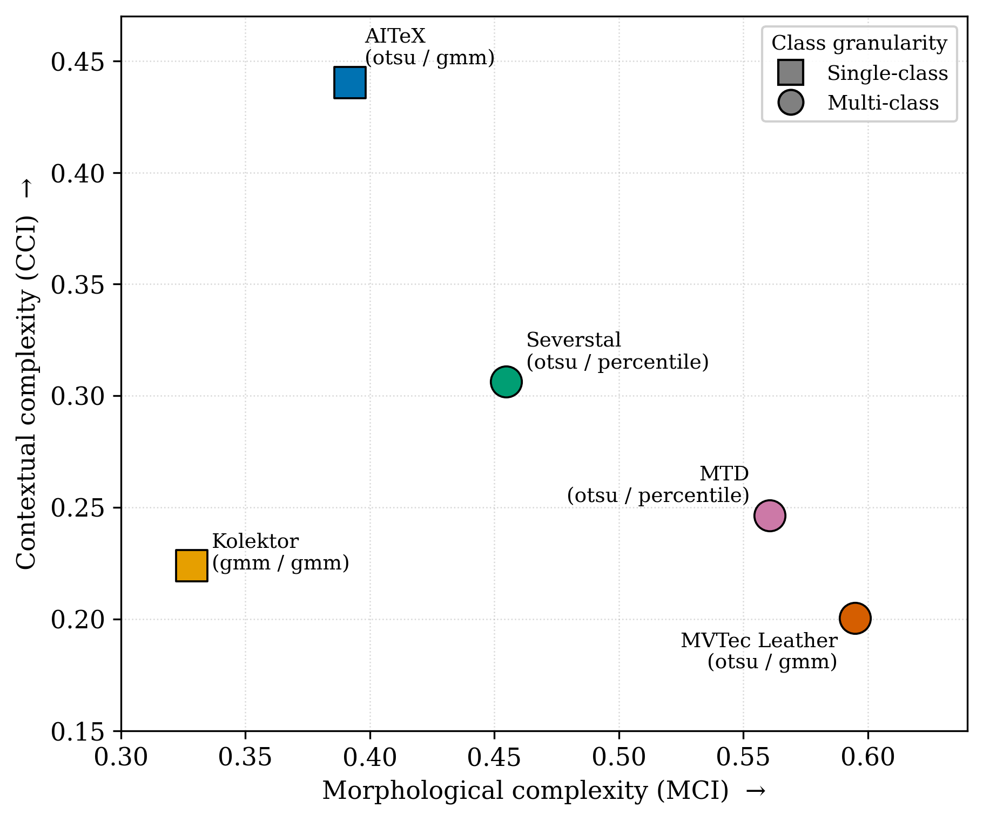
[그림 5-2] 데이터셋 복잡도 지형(MCI vs. CCI)
그림 5-2는 다섯 데이터셋이 MCI–CCI 평면에서 서로 다른 좌표를 차지함을 보여준다. 이 배치가 5.3절에서 context-aware 배치의 효과가 나타나는 조건을 해석하는 좌표계가 된다.

2. 배경 텍스처 범주 분류
ROI 후보 영역의 배경이 어떤 성격의 표면인지 다섯 범주(Smooth, Directional, Periodic, Organic, Complex)로 라벨링한다. 판정은 64픽셀 패치 $p$ 단위로 계산한 네 가지 디스크립터로 수행한다.
(1) 밝기 변동 : LocalVariance. 패치 내부 픽셀의 밝기가 평균 밝기를 기준으로 얼마나 다양하게 분포하는지를 나타낸다. 도장면이나 민무늬 금속처럼 표면이 평탄하고 밝기가 균일한 영역에서는 값이 작으며, 명암 차이가 크고 밝기가 불균일한 표면에서는 값이 커진다.
(2) 방향성 : OrientationEntropy. Sobel 필터로 추출한 그라디언트 방향을 부호와 관계없이 0~180° 범위로 변환하고, 이를 22.5° 간격의 8개 구간으로 나누어 히스토그램을 구성한다. 이때 각 구간은 그라디언트 크기를 기준으로 가중하여 뚜렷한 에지가 더 큰 비중을 차지하도록 한다. 이후 방향별 분포가 얼마나 고르게 나타나는지를 엔트로피로 측정한다. 직물의 결처럼 에지가 특정 방향에 집중된 표면에서는 값이 작고, 다양한 방향으로 고르게 분포된 표면에서는 값이 커진다.
(3) 주기성 : FreqComplexity. 패치 내에서 일정한 간격으로 반복되는 패턴이 얼마나 뚜렷하게 나타나는지를 자기상관 분석으로 측정한다. 분석 과정에서는 원점의 자기상관 값을 기준으로 정규화한 뒤, 원점을 제외한 위치에서 가장 높은 상관값을 사용한다. 타일이나 격자처럼 동일한 무늬가 일정한 간격으로 반복되는 표면에서는 해당 간격에 높은 상관 피크가 나타나므로 값이 1에 가까워진다. 반면 뚜렷한 반복 패턴이 없는 표면에서는 값이 0에 가까워진다. 따라서 이 지표는 명칭과 달리 표면의 복잡도보다는 반복 패턴의 강도를 나타낸다.
(4) 미세 질감 다양성 : TextureEntropy. 회전불변 uniform LBP(P=8, R=1)를 사용하여 각 픽셀의 국소 패턴을 10가지 코드 중 하나로 분류하고, 각 코드의 출현 빈도를 바탕으로 엔트로피를 측정한다. 가죽, 나무, 직물처럼 다양한 미세 패턴이 나타나는 표면에서는 값이 크고, 패턴이 단조롭고 균일한 표면에서는 값이 작다.
네 디스크립터는 모두 패치 하나의 값이다. 표 5-1의 CCI를 구성하는 동명 성분은 데이터셋 전체를 집계한 양이므로 서로 다른 값임에 유의한다. 구체적으로 CCI의 FreqComplexity는 패치별 고주파 에너지 비율의 패치 간 분산이고, CCI의 TextureEntropy는 위 (4)의 LBP 엔트로피를 전체 패치에 대해 평균한 값이다.
범주 판정은 데이터셋별 백분위 임계값을 사용한다. $P_{25}$, $P_{50}$, $P_{75}$는 해당 데이터셋의 모든 패치에서 그 디스크립터 값이 하위 25%, 50%, 75%에 해당하는 지점으로, 데이터셋마다 자동으로 계산된다. 따라서 “밝기 변동이 작다”는 절대값이 아니라 그 데이터셋 안에서의 상대적 위치로 정의되며, 동일한 규칙이 금속·직물·가죽 데이터셋에 수정 없이 적용된다.
판정은 식 5-3에서 5-6 순서로 조건을 검사하여 처음 만족하는 범주를 부여하고, 어느 조건도 만족하지 않으면 Complex로 둔다.
$Smooth=LocalVariance≤P_{25}$ (5-3)
$Directional=\left(OrientationEntropy≤P_{25}\right) ∧\left(FreqComplexity≤P_{25}\right)$ (5-4)
$Periodic=FreqComplexity≥P_{75}$ (5-5)
$Organic=\left(TextureEntropy≥P_{50}\right)∧\left(LocalVariance≥P_{75}\right)$ (5-6)
<표5-2> ROI 배경 텍스처 분류 기준
Category | Computational Criteria | Example Surface
Smooth | LocalVariance ≤ P25 | bare metal, uniform coating
Directional | OrientationEntropy ≤ P25 AND FreqComplexity ≤ P25 | textile weave
Periodic | FreqComplexity ≥ P75 | tiles, checker patterns
Organic | TextureEntropy ≥ P50 AND LocalVariance ≥ P75 | leather, wood, fabric
Complex | else | boundaries, composite surfaces
표 5-2의 Example Surface 열은 각 범주에 전형적으로 해당하는 표면 예시이며, 실제 라벨은 예시가 아니라 위 백분위 규칙으로만 결정된다.

3. 결함 형태 군집화 (GMM·BIC)
결함 시드는 SAM(Segment Anything Model) [57]을 활용하여 마스크를 추출하였다. 추출된 결함 마스크 중 면적이 가장 큰 성분을 대상으로 선형도(linearity), 솔리디티(solidity), 점유율(extent), 종횡비(aspect ratio), 이심률(eccentricity), 원형도(circularity) 의 6개 형태 특징을 산출하였다. 각 특징은 Min-Max 정규화를 적용하여 벡터로 구성하고, 이를 대상으로 군집 수를 1~5개로 설정한 Gaussian Mixture Model(GMM)을 적합하였다. 최종 결함 클러스터 수는 BIC(Bayesian Information Criterion)가 최소가 되는 군집 수로 자동 결정하였다.
$K^{*}=arg\min_{k}BIC(k)$ (5-7)
$BIC(k)=-2ln{\hat{L}}_{k}+p_{k}lnn$ (5-8)
BIC는 GMM의 적합도와 모형 복잡도를 함께 고려하는 지표로, 값이 낮을수록 적합한 모형으로 판단한다. 이를 통해 클러스터 개수는 데이터셋별로 자동 결정되며, 별도의 수동 임계값 설정이 필요하지 않다.
결함 형태는 조밀하고 등방적인 형태부터 가늘고 선형적인 긁힘 형태까지 신장도(elongation)를 중심으로 연속적인 분포를 나타낸다. 따라서 형태 클러스터는 서로 완전히 분리된 유형이라기보다, 이러한 연속적인 형태 분포를 구간별로 구분한 결과로 해석할 수 있다.
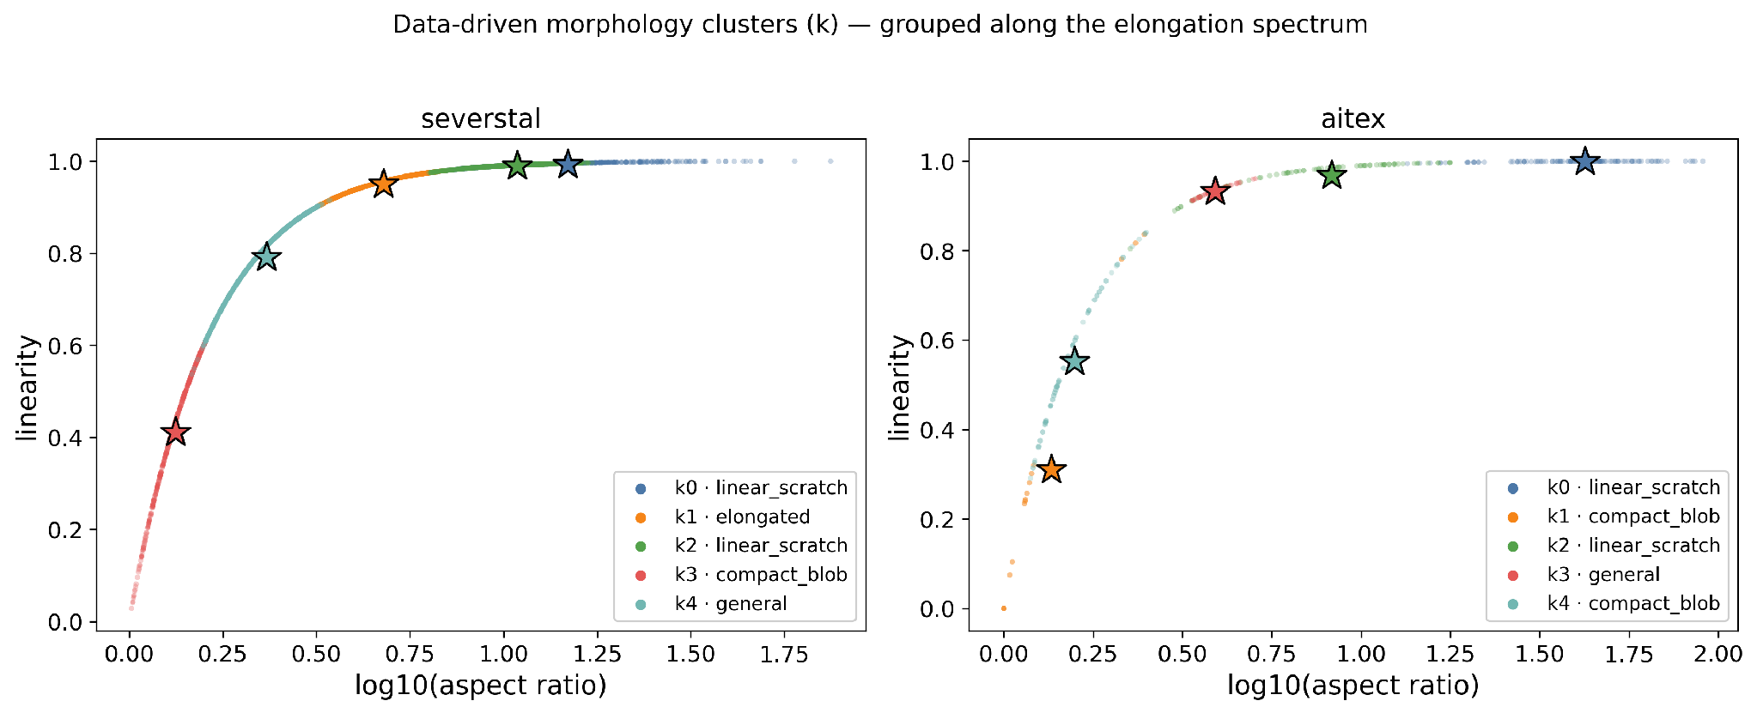
[그림 5-3] Severstal·AITeX의 데이터 기반 형태 클러스터
그림 5-3의 별표는 각 형태 클러스터의 중심을 나타내며 클러스터 색과 일치한다.
GMM 형태 클러스터와 별개로, 합성 시 변형 파라미터 선택을 위해 결함을 표 5-3의 기준으로 하위유형(subtype)으로도 분류한다. 각 데이터셋에서 결함 형태 특성인 선형도(linearity), 솔리디티(solidity), 점유율(extent), 종횡비(aspect ratio), 이심률(eccentricity), 원형도(circularity)의 분포를 분석한 결과, 표 5-3의 분류 경계값은 밀집된 데이터 분포 영역을 직접 가로지르기 보다는 분포 사이의 상대적으로 비어 있는 영역에 위치하는 것으로 나타났다. 또한 동일한 분류 기준을 적용하더라도 데이터셋별 결함이 차지하는 형태학적 영역에는 차이가 존재하였다. 이러한 특성은 그림 5-4의 Severstal과 AITeX 사례를 통해 확인할 수 있다.
<표5-3> 결함 하위유형 분류 기준
Subtype | Classification Criteria | Description
linear_scratch | AspectRatio > P66(AspectRatio) | 길고 얇은 선형 결함
compact_blob | AspectRatio < P33(AspectRatio) AND Solidity > P66(Solidity) | 조밀하고 등방에 가까운 결함
irregular | Solidity < P33(Solidity) | 불규칙, 중간 선형도 결함
general | Default label | 모호하거나 혼합 형태의 결함
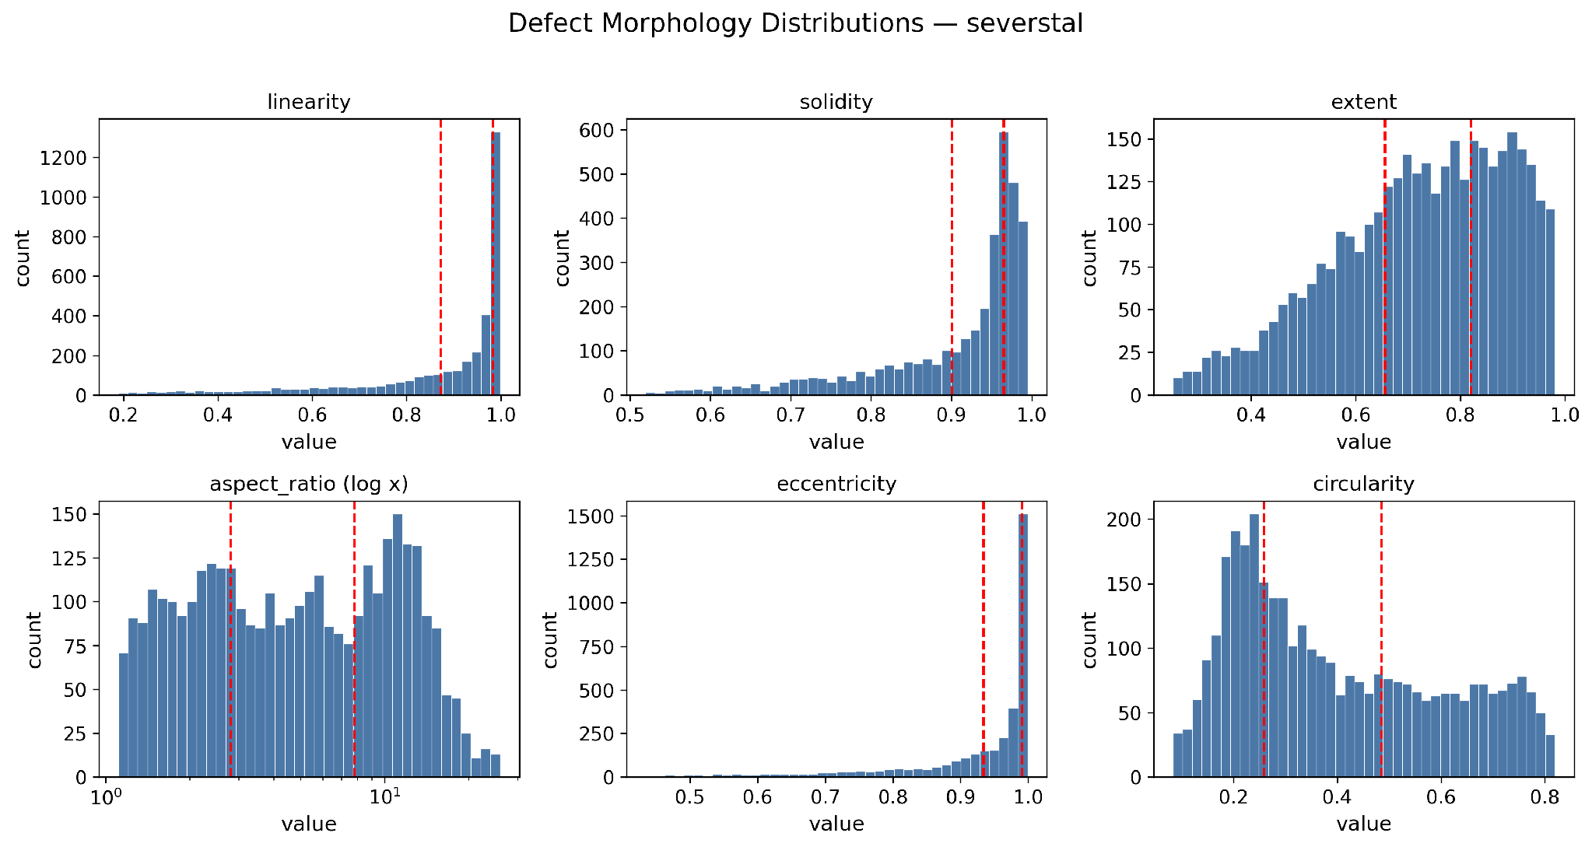
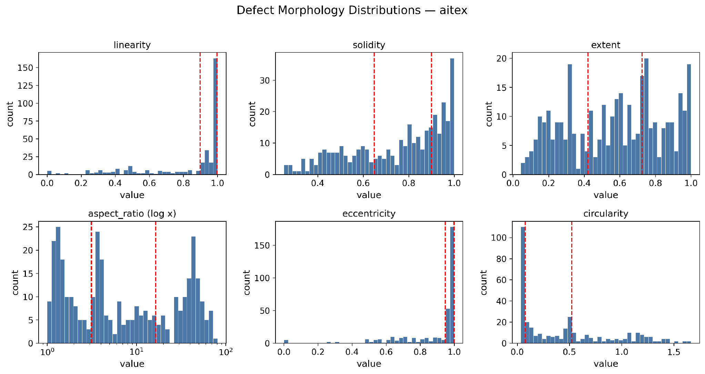
[그림 5-4] 결함 형태 특성 분포와 표 5-3 경계값 — (a) Severstal, (b) AITeX
그림 5-4의 붉은 점선은 기준을 갖는 두 특성 위에 표시한 표 5-3의 하위유형 임계값이며, aspect ratio는 로그 축으로 표시하였다. 표 5-3의 P33/P66 경계는 데이터셋별 결함 모집단에서 도출하며, 백분위 구간이 퇴화한 경우(Kolektor의 solidity)에는 안전장치로 0.70/0.90 고정값을 사용한다. 하위유형 라벨은 합성 시 elastic-warping 변형 파라미터 선택에 사용되며 ROI 순위(식 5-9, 5-10)에는 쓰이지 않는다. P33/P66을 ±5 백분위 포인트 섭동해도 라벨은 3.1~14.5%만 바뀌고 배치 결과는 불변이다.

4. 배경 맥락 셀과 호환성 기반 배치
배경 맥락은 프로파일링된 특성의 tertile(P33/P66) 경계값을 기준으로 구간화하여 이산적인 맥락 셀로 구성한다. 이때 tertile 경계값은 데이터셋별 분포로부터 독립적으로 산출되므로, 동일한 구간화 절차를 적용하더라도 데이터셋의 특성에 따라 서로 다른 맥락 셀이 형성된다. 따라서 형태 클러스터와 배경 맥락 셀 모두 데이터셋 자체의 통계적 특성으로부터 결정되며, 데이터셋별 고정 상수나 사전 정의된 임계값에 대한 의존을 배제한다.
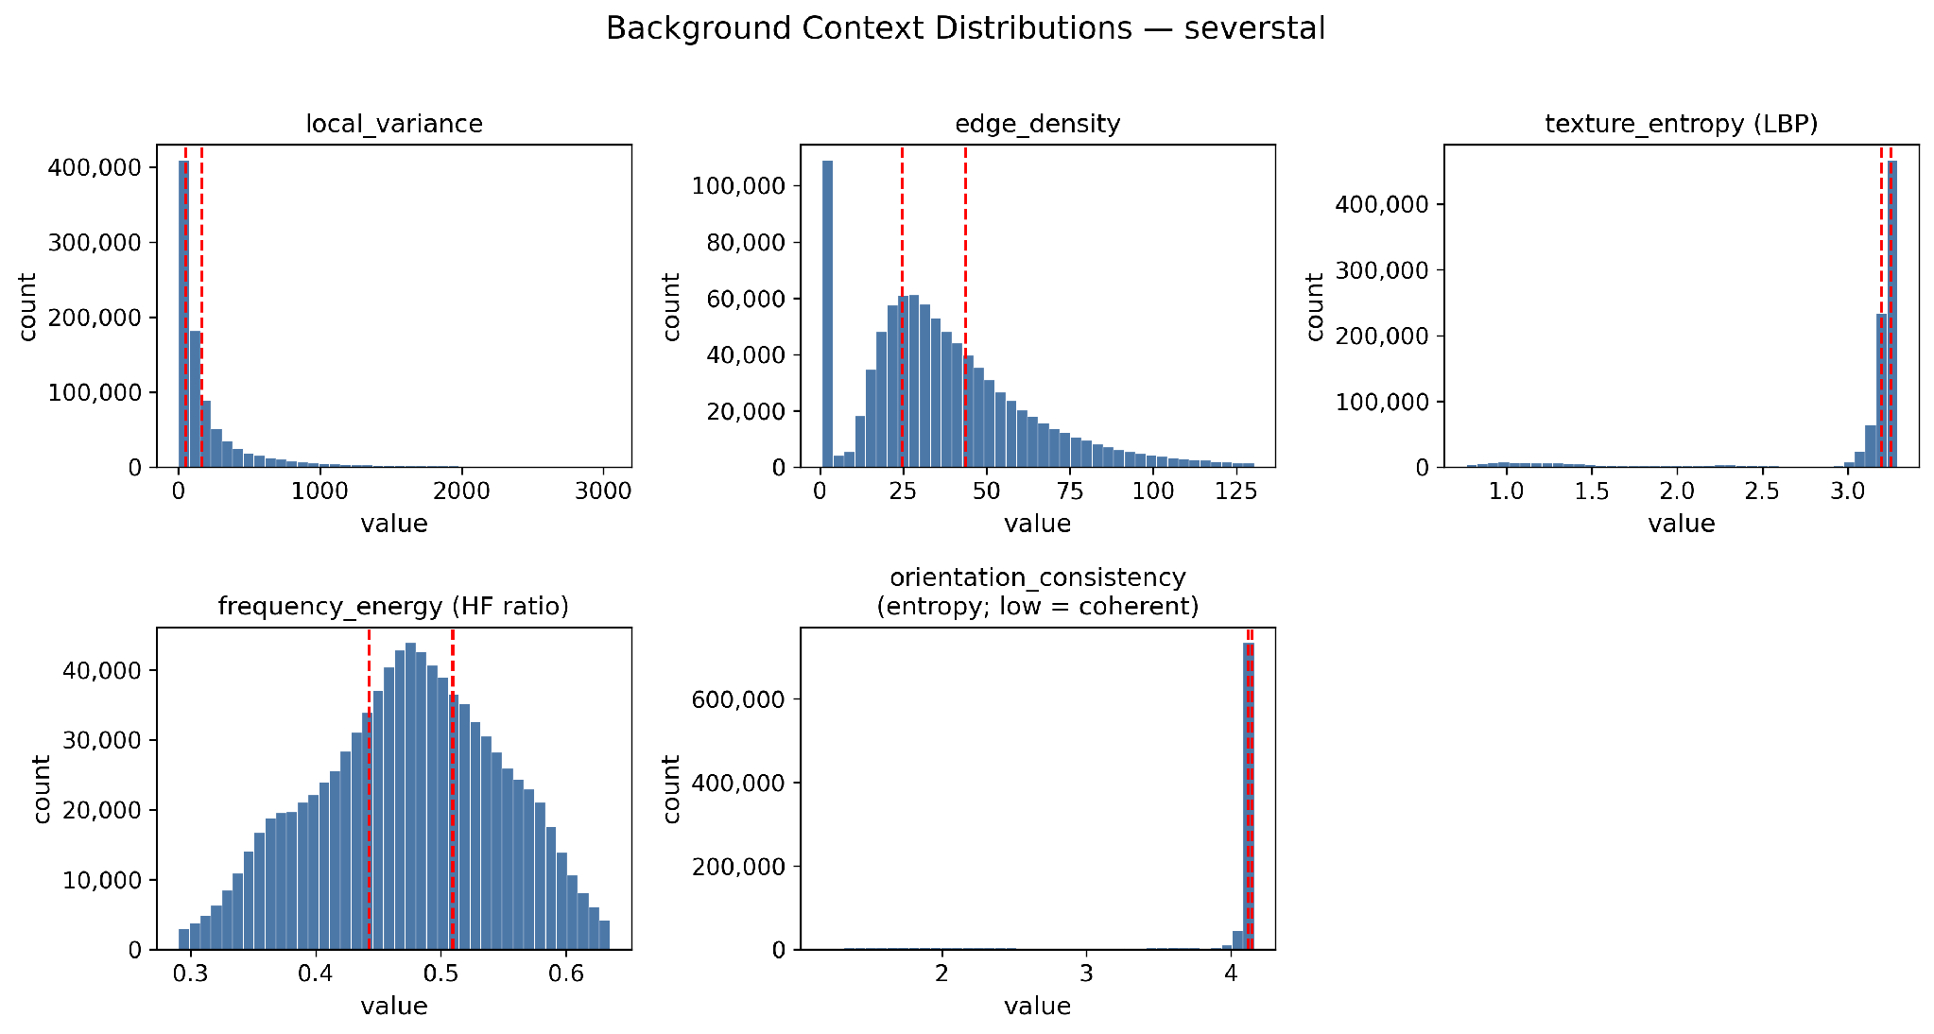
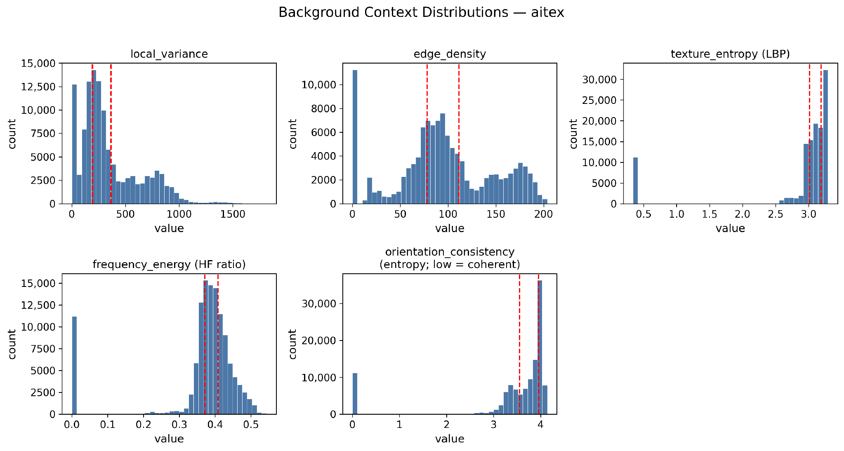
[그림 5-5] 배경 맥락 특성 분포와 tertile 경계 — (a) Severstal, (b) AITeX
그림 5-5는 프로파일된 다섯 개 배경 맥락 특성과 그 P33/P66 tertile 경계를 보여준다. 동일한 구간화 절차를 적용해도 경계값 자체가 데이터셋마다 달라지므로 생성되는 맥락 셀도 서로 달라진다.
ROI 후보는 정상 이미지에 Otsu 임계화를 적용하여 전경 마스크를 생성한 후, 연결요소 분석을 통해 추출한다. 추출된 후보 영역에는 2항의 기준(표 5-2)에 따라 배경 텍스처 범주 라벨을 부여한다.
배치 단계에서는 후보 결함–배경 쌍을 맥락 사전점수 ctx_prior와 형태 사전점수 morph_prior의 합인 ROI_score로 순위화하고, 상위 $K$개의 후보를 최종 배치 대상으로 채택한다.
$ROI_score=ctx_prior+morph_prior$ (5-9)
여기서 형태 사전점수(morph_prior)는 전체 결함 중 해당 형태 클러스터가 차지하는 비율을 의미한다. 즉, 각 형태 클러스터에 속한 결함 수를 전체 결함 수로 나누어 산출한다.
또한 특정 형태 클러스터나 결함 클래스가 배치 대상에서 지속적으로 제외되는 것을 방지하기 위해 형태 클러스터별 기본 할당 수와 다중 클래스 데이터셋의 클래스별 최소 선정 기준을 함께 적용한다.
ctx_prior는 결함 형태 클러스터 k와 64픽셀 배경 맥락 셀 c 사이의 호환성을 나타내는 대칭 호환성 게이트로 정의하며, 다음과 같이 계산한다.
$ctx_prior(k,c)∝\sqrt{P_{def}(k,c)⋅P_{clean}(c)}$ (5-10)
여기서 $P_{def}(k,c)$는 형태 클러스터 k에 속하는 결함의 주변 배경 패치에서 맥락 셀 c가 차지하는 확률이며, $P_{clean}(c)$는 전체 정상 배경 패치에서 셀 c가 차지하는 확률이다. 산출된 점수는 각 형태 클러스터에서 가장 높은 호환성 점수가 1이 되도록 재조정한다. 이때 기하평균을 이용한 대칭 호환성 방식을 적용하여 결함 주변과 정상 배경 양쪽에서 모두 높은 확률을 보이는 맥락에 높은 점수를 부여한다. 이를 통해 어느 한쪽의 확률만 높은 후보가 과도하게 선택되는 현상을 방지한다.

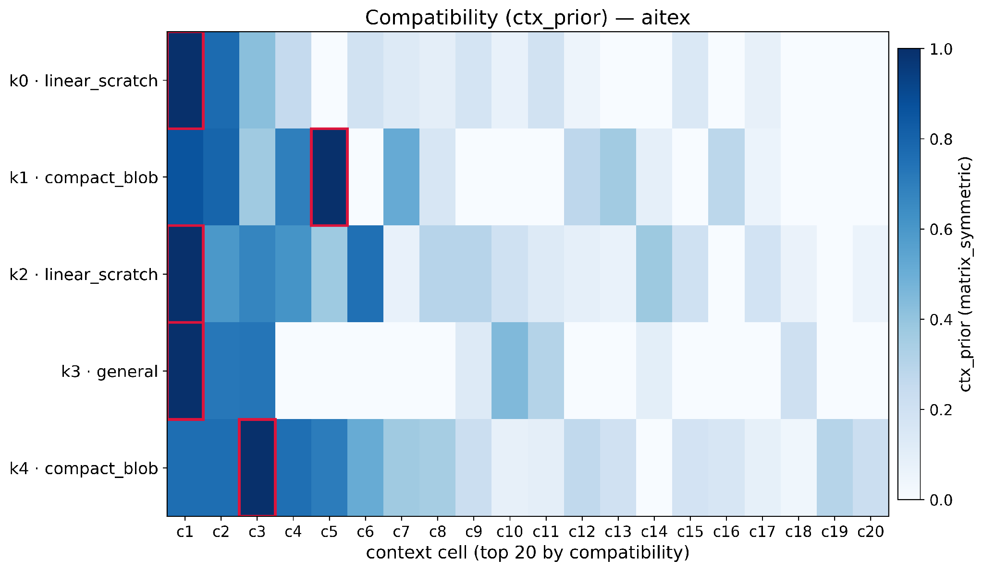
[그림 5-6] 데이터셋별 대칭 호환성(ctx_prior) 히트맵
그림 5-6은 형태 클러스터 × 맥락 셀 히트맵으로, 각 행에서 붉은 상자가 그 형태 클러스터와 가장 호환적인 맥락 셀을 표시한다. 이질적인 표면(AITeX)에서는 클러스터마다 선호 셀이 갈리는 반면, 거의 균일한 표면(MVTec Leather)에서는 클러스터들이 하나의 지배적인 셀을 공유한다.
전체 배치 과정은 Severstal의 linear-scratch 결함 사례를 통해 그림 5-7과 같이 설명할 수 있다. 먼저 결함의 형태 클러스터와 후보 배경의 맥락 셀로부터 각각 morph_prior 와 ctx_prior 를 산출한다. 이후 두 점수의 합을 이용하여 후보 결함–배경 쌍의 우선순위를 결정하고, 쿼터 및 클래스별 하한 조건을 적용하여 최종 후보를 선정한다. 선정된 후보에 대해서는 대칭 호환성 게이트를 통해 배치에 적합한 픽셀 단위 ROI를 최종 확정한다.
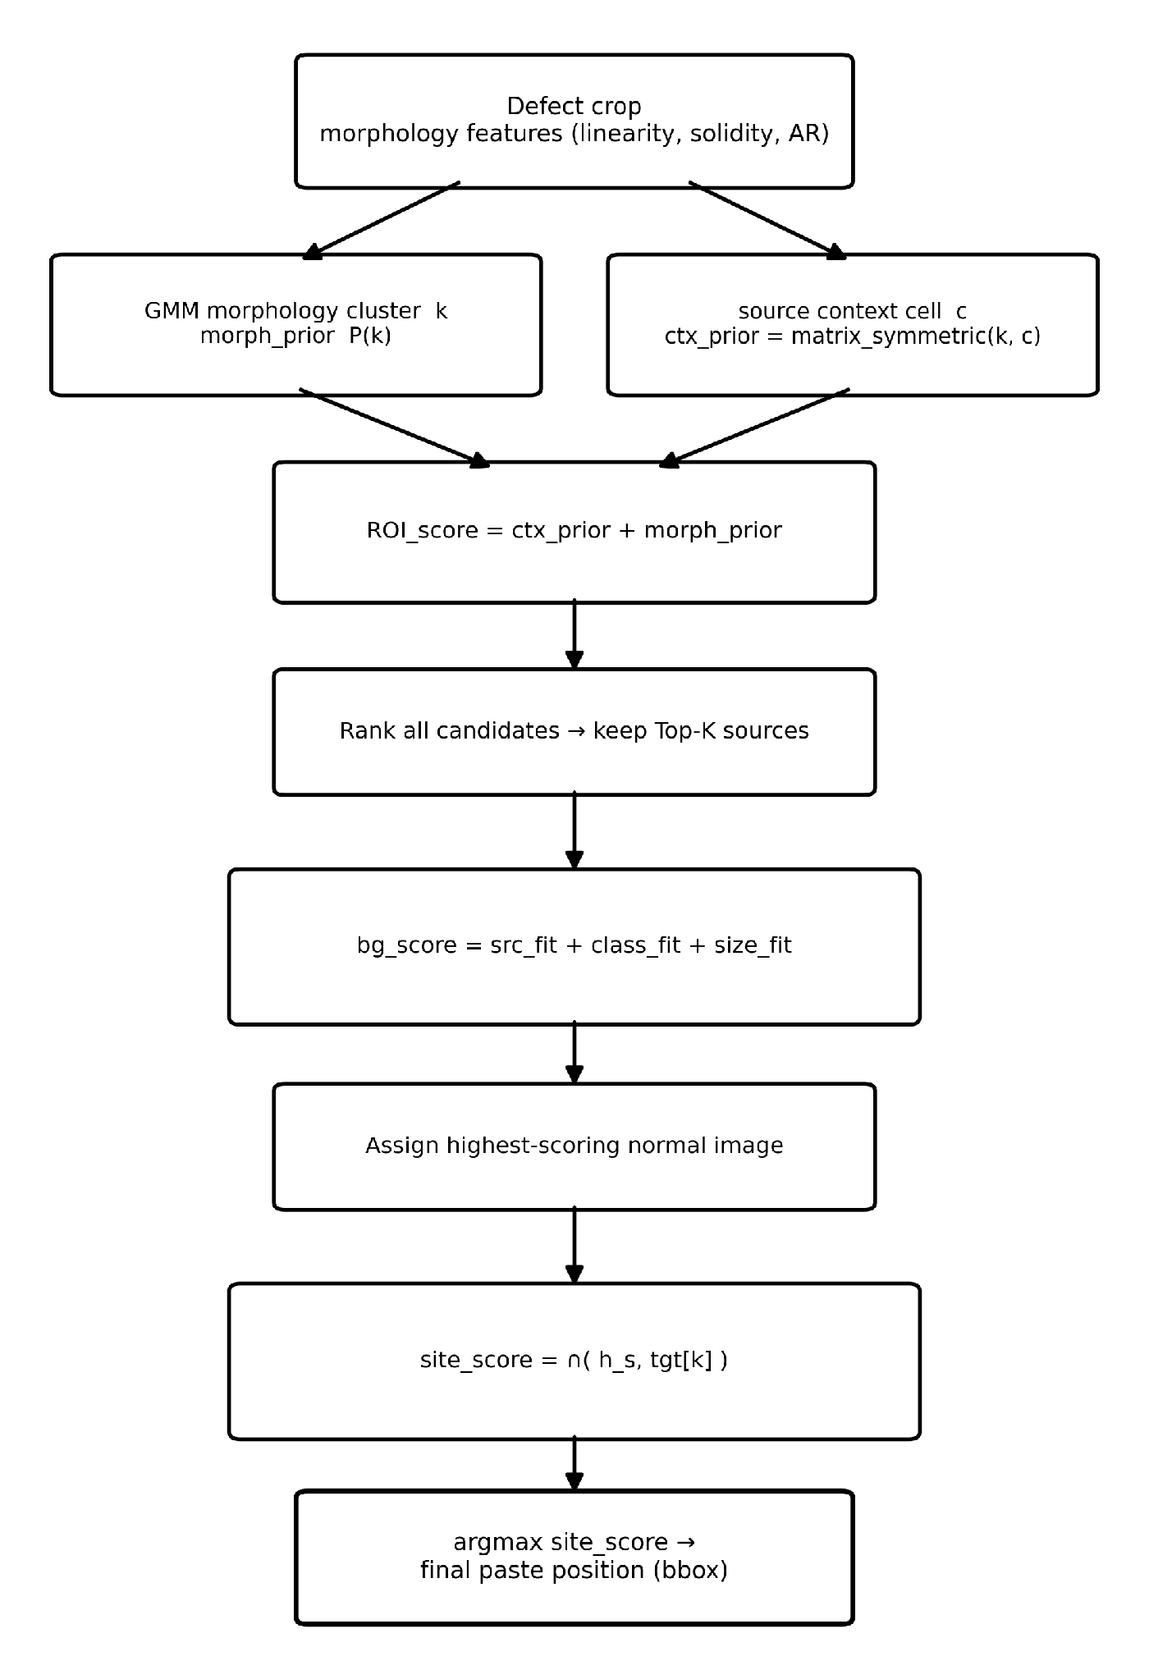
[그림 5-7] ROI 선택 및 호환성 기반 배치 흐름
합성 전에는 배경 패치의 품질을 확인하기 위한 품질 게이트를 추가로 적용한다. 품질 점수는 블러, 대비, 밝기, 노이즈의 네 가지 항목에 대한 가중합으로 계산하며, 상위 점수를 받은 배경패치만 합성에 사용한다. 이를 통해 배치 위치의 호환성뿐만 아니라 합성에 사용되는 배경 패치의 기본적인 품질 조건을 함께 고려한다.
배치 위치가 확정되면 각 ROI에 배정할 정상 배경 이미지를 결정한다.
$∩(a,b)=\sum_{c}{}min\left(a(c), b(c)\right)$ (5-11)
$src_fit(g)=∩\left(h_{g}, p_{src}(v)\right)$ (5-12)
$class_fit(g)=∩\left(h_{g}, p_{cls}\right)$ (5-13)
$size_fit(g)=min\left(1, 0.95⋅\frac{W_{g}}{w}, 0.95⋅\frac{H_{g}}{h}\right)$ (5-14)
$bg_score=src_fit+class_fit+size_fit$ (5-15)
배경 후보는 히스토그램 교차(식 5-11)를 기반으로 한 세 가지 적합도를 평가하고, 각 점수를 합산한 배경 점수 bg_score 를 기준으로 순위화한다. 세 가지 적합도는 원본 결함 주변의 맥락 분포와의 일치도(src_fit), 해당 결함 클래스의 맥락 프로파일과의 일치도(class_fit), 결함 크롭을 수용할 수 있는 배경 이미지의 크기 적합도(size_fit)로 구성된다. 최종적으로 bg_score가 가장 높은 정상 이미지를 해당 ROI의 배경으로 선정한다. 여기서 후보 정상 이미지의 맥락 셀 히스토그램은 해당 이미지의 맥락 분포를 나타내며, 원본 결함 주변의 맥락 셀 분포와 결함 클래스 전체의 주변 맥락 분포를 각각 비교 기준으로 사용한다. 또한 배경 이미지의 너비와 높이를 결함 크롭의 너비와 높이와 비교하여 크기 적합도를 평가한다.
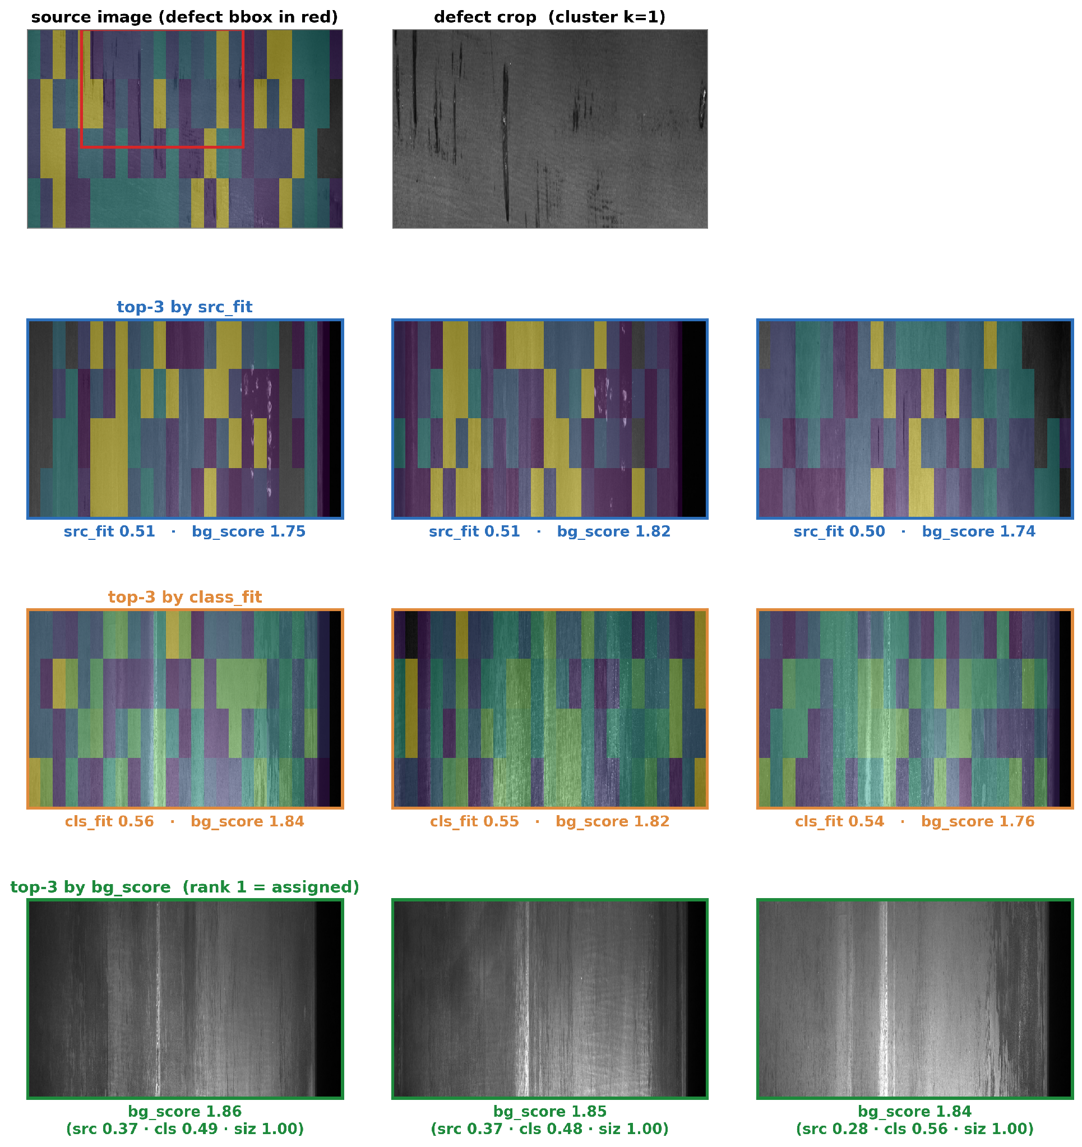
[그림 5-8] 실제 이미지에서의 배경 할당
그림 5-8은 두 히스토그램 기반 척도가 후보 풀의 서로 다른 측면에 반응하고, 최종 bg_score 순위가 이를 결합해 배경을 확정하는 과정을 보여준다.
$site_score=∩\left(h_{s}, tgt[k]\right)$ (5-16)
배정된 배경 안에서의 삽입 위치는 후보 위치 s의 결함 크롭을 둘러싼 고리(ring) 영역을 맥락 셀 히스토그램 h_s로 변환한 뒤, 해당 결함 클러스터 k의 대칭 호환성 행 tgt[k]와의 교차값 ∩(h_s, tgt[k])이 최대가 되는 지점으로 확정한다. 즉 배치는 기하학적 휴리스틱이나 무작위 선택이 아니라, 그 결함 형태가 실제 데이터에서 관측된 맥락과 주변이 가장 유사한 위치로 결정된다.
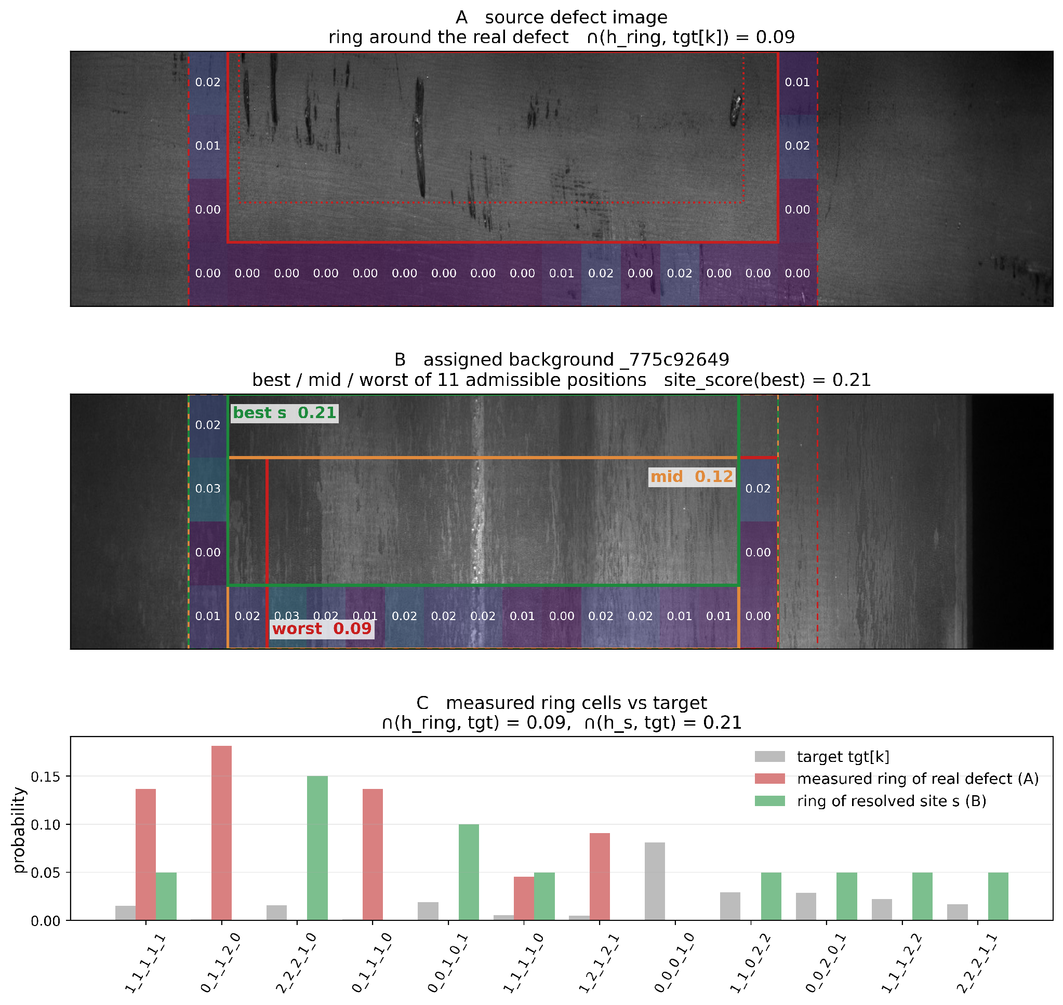
[그림 5-9] 원본 결함의 ring 맥락과 확정된 배치 위치 비교
그림 5-9에서 원본 이미지의 결함을 둘러싼 타일과 배정된 배경에서 선택된 위치를 둘러싼 타일은 동일한 색상 척도의 tgt[k] 질량으로 착색되어, 교차 점수가 보상하는 유사성이 직접 드러난다.

5. 합성 (Blending Synthesis)
선택된 결함 패치는 지정된 bounding box 위치에 따라 대상 정상 이미지에 합성된다. AROMA와 Random-ROI 두 조건 간 성능 차이는 ROI 배치 방식의 차이에 의해 발생하는 효과로 해석할 수 있다. 각 합성 이미지에는 대응하는 결함 마스크와 bounding box 정보를 함께 저장하여 후속 객체탐지 모델의 학습에 필요한 결함의 위치 정보를 제공한다.
생성모델 품질과 배치 정책의 효과를 분리하기 위해, 학습이 필요 없는(training-free) copy-paste 합성을 사용해 AROMA와 Random 배치를 동일한 합성 예산·동일한 blending 연산으로 비교한다. 각 데이터셋의 분할과 조건별 합성 예산은 표 5-4와 같다.
<표5-4> 데이터셋 분할 및 증강 규모
Dataset | Domain | Good Images | Defect Instances | Train/Test | Synth per Condition | Classes
AITeX | Textile | 7169 | 352 | 5018 / 2151 | 600 | 1 (단일클래스, 타일형)
Kolektor | Metal | 347 | 52 | 243 / 104 | 600 | 1 (단일클래스)
Severstal | Steel | 5902 | 3620 | 4131 / 1771 | 600 | 4
MTD | Ceramic | 956 | 388 | 669 / 287 | 600 | 5
MVTec Leather | Leather | 245 | 92 | 172 / 73 | 600 | 5
다운스트림 성능은 YOLOv8n 기반 지도학습 객체탐지를 통해 평가하였다. 비교 조건은 원본 데이터만 사용하는 Baseline, 무작위 ROI에 결함을 배치하는 Random-ROI, AROMA를 적용하는 조건의 세 가지로 구성하였다. 각 조건은 동일한 실제 테스트셋에서 mAP@0.5를 기준으로 성능을 비교하였다. 합성 이미지는 학습 분할에만 추가하였으며, 검증 및 테스트 과정에는 실제 이미지만 사용하여 합성 데이터와 평가 데이터를 엄격하게 분리하였다. 또한 세 조건에 동일한 학습 하이퍼파라미터를 적용하여 학습 설정에 따른 영향을 통제하였다.
입력 해상도와 학습 방식은 데이터셋의 영상 특성에 따라 설정하였다. 다중 클래스 데이터셋인 Severstal, MTD, MVTec Leather에는 입력 해상도 640과 직사각형 학습을 적용하였다. 단일 클래스 데이터셋은 단일 합성 결함 클래스로 학습을 진행하였다.

제3절. 실험 결과
ROI 선택 메커니즘을 평가한 결과, 선택 개수를 동일하게 맞춘 비교(큰 쪽 집합을 고정 시드로 하위표집)에서 AROMA와 Random 모두 모든 형태 클러스터를 커버하였으며, 맥락(context) 커버리지는 5개 데이터셋 전부에서 Random이 동등하거나 더 높았다(차이가 가장 큰 MTD는 0.85 대 0.48). 이는 AROMA가 배치를 호환 가능한 셀에 집중시키는 설계상의 필연적 결과다. 반면 희귀 쌍(rare-pair) 커버리지는 쌍별 쿼터에 의해 AITeX(1.00 대 0.87)·Severstal(0.99 대 0.93)·MTD(1.00 대 0.68)에서 Random과 동등하거나 우세했고, Kolektor만 예외였으며(0.60 대 1.00), MVTec Leather의 후보 풀에는 희귀 쌍 자체가 존재하지 않았다. 이는 AROMA가 배치의 폭보다 호환성을 우선한 결과이며, 그 다운스트림 효과는 아래 검출 성능에서 확인된다.
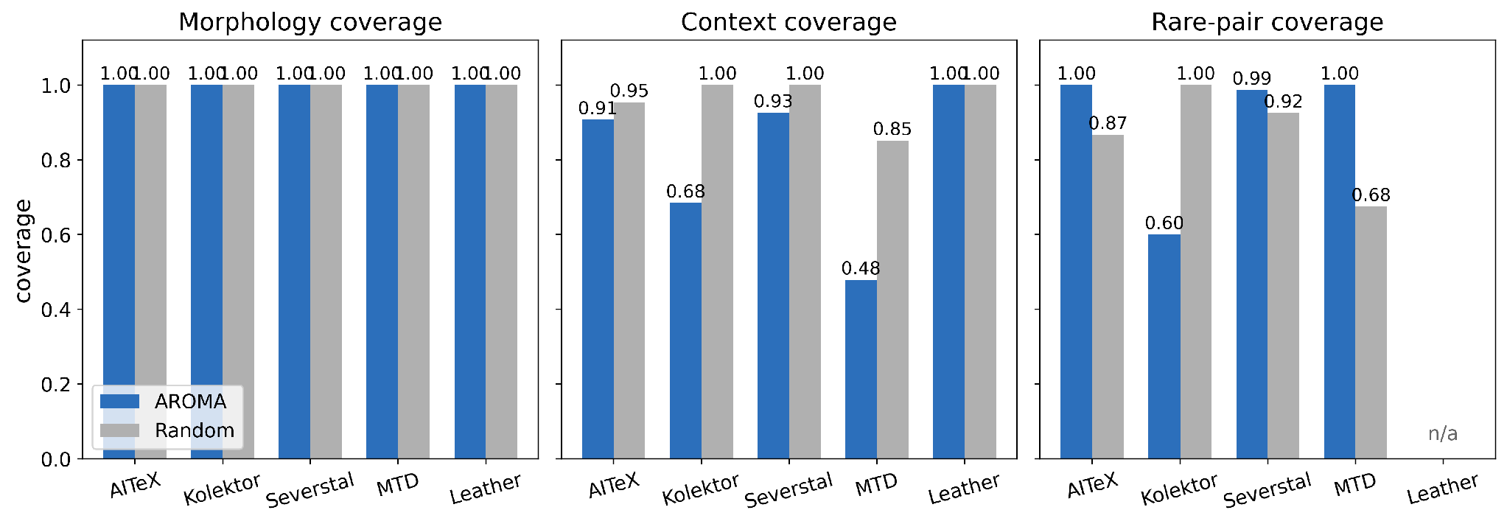
[그림 5-10] ROI 배치 커버리지 비교
그림 5-10은 형태·맥락·희귀 쌍 세 축의 커버리지를 AROMA와 동일 크기의 균일 무작위 선택 사이에서 비교한 것이다.
ROI 선택과 별개로 배경 선택 메커니즘 자체의 효과를 검증하기 위해, 동일한 ROI 집합과 결함 인스턴스를 공유하되 배경 이미지 할당만 무작위화한 대조군을 구성하였다. 각 ROI에 할당된 정상 배경의 텍스처(밝기·gradient 크기·국소 분산)와, 데이터셋별 실제 결함 주변 배경을 모아 만든 참조 히스토그램 간 교차값(0~1, 높을수록 유사)을 계산하고, 두 조건을 단측 Mann–Whitney U 검정으로 비교하였다. 그 결과 5개 데이터셋 중 4개에서 AROMA의 배경 할당이 Random보다 유의하게 높은 유사도를 보였다(AITeX: Δ = +0.071, p = 1.7×10⁻¹¹; Severstal: Δ = +0.032, p = 3.1×10⁻²³; Kolektor: Δ = +0.015, p = 1.2×10⁻⁴; MVTec Leather: Δ = +0.079, p = 2.8×10⁻⁴²). 유일한 예외는 MTD로, 차이는 있었으나 통계적으로 유의하지 않았다(Δ = +0.005, p = 0.25). 이는 AROMA의 호환성 게이트가 ROI 위치 선정뿐 아니라 배경 이미지 자체의 선택에서도 실제 결함 맥락과 더 가까운 배경을 일관되게 골라낸다는 것을 보여준다.
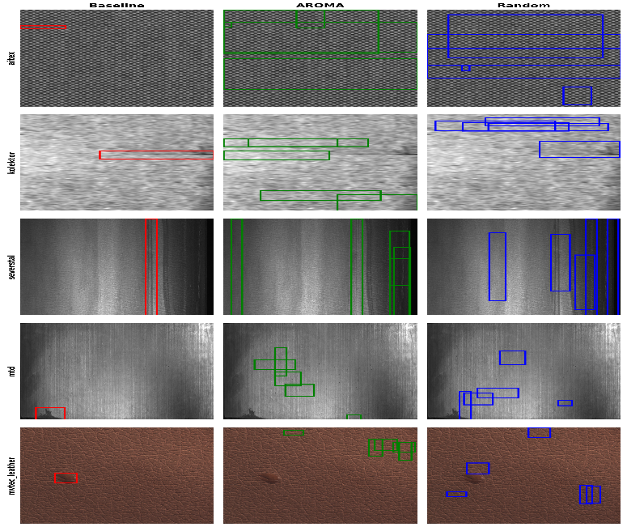
[그림 5-11] 정성적 ROI 배치 비교
그림 5-11은 데이터셋마다 고정한 대표 이미지 한 장에 동일한 호환성 스캔 함수와 균일 무작위 배치 함수를 직접 호출해 얻은 결과로, 배치 메커니즘 자체를 보여주기 위한 구성된 예시다.
단일 클래스 데이터셋에서는 뚜렷한 대조가 나타난다.
<표5-5> AITeX YOLOv8n 검출 성능 (mean ± std, n=3 seeds)
Method | mAP@0.5
Baseline | 0.2039 ± 0.1138
Random | 0.4187 ± 0.0514
AROMA | 0.4683 ± 0.0461
<표5-6> Kolektor YOLOv8n 검출 성능 (mean ± std, n=3 seeds)
Method | mAP@0.5
Baseline | 0.9740 ± 0.0225
Random | 0.9938 ± 0.0020
AROMA | 0.9870 ± 0.0139
고-CCI(0.440)이면서 baseline이 낮은(0.2039) AITeX에서는 AROMA가 0.4683으로 Baseline 대비 +26.44 pp, Random 대비 +4.96 pp 개선되었다(그림 5-12). 반면 저-CCI(0.224)이고 이미 baseline이 near-ceiling(0.9740)인 Kolektor에서는 AROMA(0.9870)가 오히려 Random(0.9938) 대비 -0.68 pp로, 개선 여지가 없으면 배치 정책의 효과 자체가 사라짐을 보여준다.
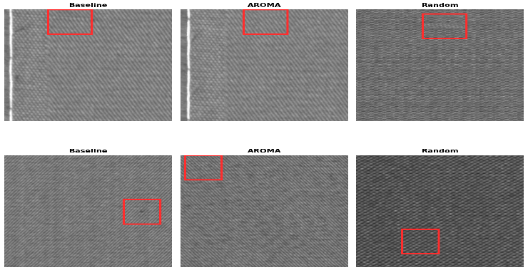
[그림 5-12] AITeX ROI 비교
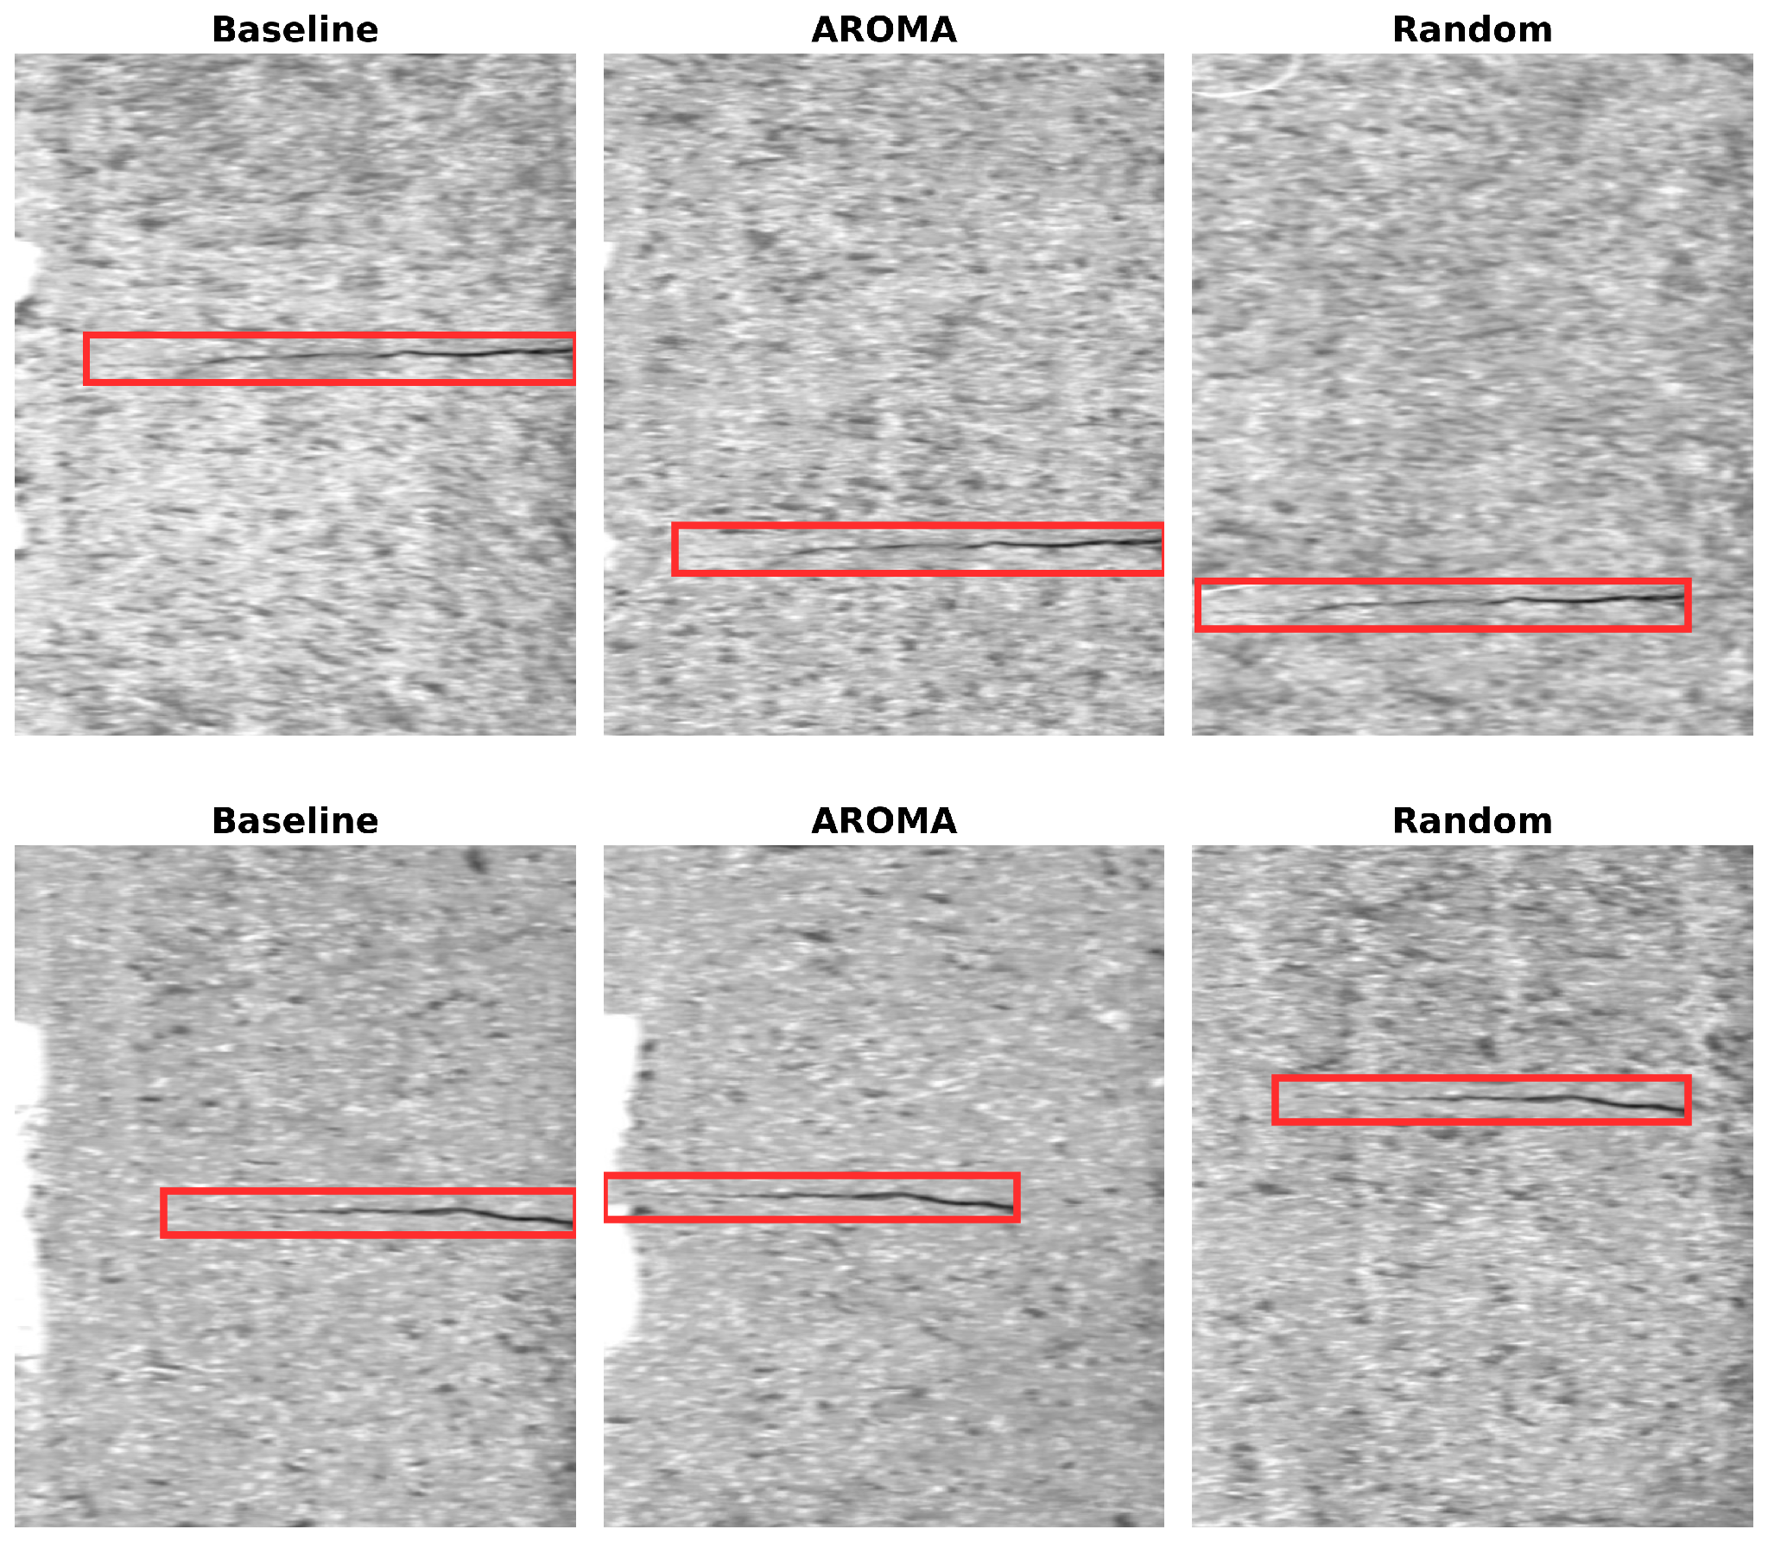
[그림 5-13] Kolektor ROI 비교
그림 5-12과 그림 5-13는 각 데이터셋에서 제안 절차의 단계별 샘플 이미지를 제시한다.
다중 클래스 데이터셋에서도 동일한 패턴이 관찰된다.
<표5-7> Severstal YOLOv8n 검출 성능 (4-class, mean ± std, n=3 seeds)
Method | mAP@0.5
Baseline | 0.4959 ± 0.0271
Random | 0.4935 ± 0.0086
AROMA | 0.5041 ± 0.0181
<표5-8> MTD YOLOv8n 검출 성능 (5-class, mean ± std, n=3 seeds)
Method | mAP@0.5
Baseline | 0.9094 ± 0.0274
Random | 0.9465 ± 0.0166
AROMA | 0.9440 ± 0.0152
<표5-9> MVTec Leather YOLOv8n 검출 성능 (5-class, mean ± std, n=3 seeds)
Method | mAP@0.5
Baseline | 0.8321 ± 0.0643
Random | 0.8543 ± 0.0048
AROMA | 0.8052 ± 0.0421
중간 CCI(0.306)의 Severstal은 AROMA가 Random 대비 +1.06 pp로 양의 방향을 유지하며 클래스별로도 c1 +1.48 pp, c2 +1.04 pp, c4 +2.09 pp로 대체로 균형된 이득을 보이나, 과소표집 클래스인 c2는 세 조건 모두에서 여전히 가장 낮은 수준(AROMA 0.3330)에 머문다(그림 5-14). 근-ceiling 저-CCI(0.246)의 MTD는 -0.25 pp로 수렴하고(그림 5-15), 저-CCI(0.200)·균질 배경의 MVTec Leather는 -4.91 pp로 오히려 역전된다(그림 5-16). MVTec Leather의 하락은 그림에서도 볼 수 있듯이, 전체적으로 유사한 표면 위주라, AROMA 와 RANDOM 방식의 차이가 크게 존재하지 않는점을 확인할 수 있다.
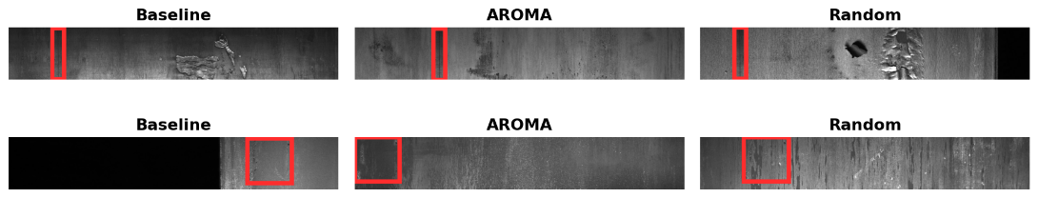
[그림 5-14] Severstal ROI 비교
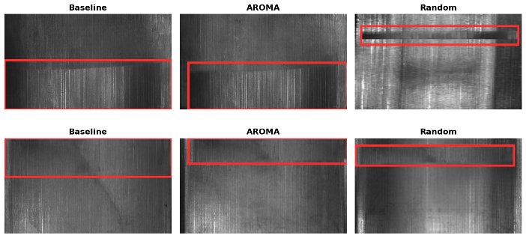
[그림 5-15] MTD ROI 비교
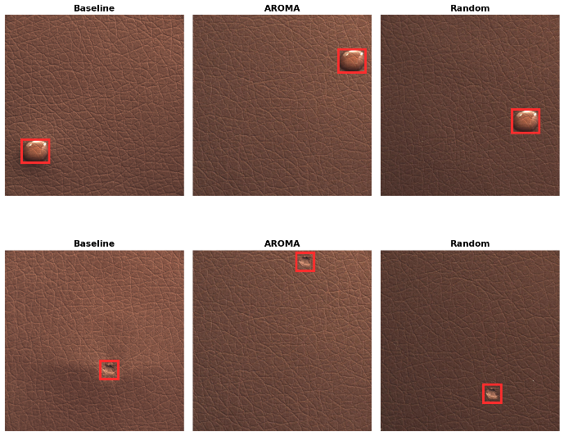
[그림 5-16] MVTec Leather ROI 비교
종합하면, AITeX(+4.96 pp), Severstal(+1.06 pp), MTD(-0.25 pp), MVTec Leather(-4.91 pp)로 이어지는 순서는 CCI가 높은 순서와 정확히 일치한다. 즉 context-aware ROI 선택의 효과는 baseline 개선 여지와 배경 맥락 복잡도(CCI) 두 조건이 동시에 충족될 때만 나타나며, 어느 하나라도 결여되면 무작위 배치와 차이가 없거나 오히려 역전된다.
보완 실험으로 검출기를 YOLOv11n으로 교체해 재현한 결과 Severstal에서 AROMA−Random이 +1.48 pp(3/3 seed)로 유지되어, 관찰된 효과가 특정 검출기 하나에 국한되지 않음을 확인하였다. 또한 선택 분포의 균등도(정규화 엔트로피·Gini)는 5개 데이터셋 중 4개에서 AROMA가 Random 이상이었으며, AITeX에서는 균등도보다 호환성을 우선하는 양상이 나타났다.

제4절. 한계 및 다음 단계로의 연결
AROMA는 여러 산업 도메인에 별도의 재설계 없이 적용할 수 있는 자동화된 ROI 탐색·배치 프레임워크를 제시하였지만, 여전히 기존 결함 패치를 재배치하는 copy-paste 기반 합성의 범위에 머문다는 한계가 있다. 결함 자체를 새롭게 생성하기보다는 배치 위치의 최적화에 초점을 두기 때문에, 형태학적 하위유형별 변형을 적용하더라도 기존 결함 패치가 갖는 형태적 다양성을 넘어서는 새로운 결함 표현을 확보하기 어렵다.
또한 본 장의 비교 실험은 호환성 게이트를 적용하지 않은 무작위 배치를 대조군으로 설정하여 프레임워크 전체의 효과를 검증하는 데 초점을 두었다.
제6장에서는 이러한 한계를 보완하기 위해 자동화된 ROI 탐색·배치 접근을 철강 표면 데이터셋인 Severstal에 특화하고, ControlNet 기반 조건부 생성모델을 결합한다. 이를 통해 기존 결함 패치를 재배치하는 방식에서 나아가 결함 자체를 새롭게 생성하고, 생성된 결함을 적합한 배경 영역에 배치하는 통합적인 결함 합성으로 확장한다.

제6장 CASDA: Enhancing Steel Defect Detection through Context-Aware Data Augmentation Framework

제1절. 개요
CASDA [31]는 제5장에서 제시한 AROMA의 자동화된 ROI 탐색·copy-paste 기반 결함 합성 접근을 철강 표면 도메인인 Severstal에 특화하여 확장한 연구이다. AROMA가 여러 산업 도메인에서 데이터 기반으로 ROI를 탐색하고 기존 결함 패치를 재배치하는 데 초점을 둔 반면, CASDA는 철강 표면의 결함 형태와 배경 표면 특성 간의 관계를 고려하여 도메인 특화 호환성 매트릭스를 구성하고, 이를 ControlNet 기반 조건부 생성 파이프라인과 결합한다.
특히 3채널 힌트 이미지를 조건 입력으로 활용하여 대상 배경의 구조와 결함 조건을 반영한 결함 이미지를 새롭게 생성하고, 생성된 결함을 적합한 ROI에 배치하는 방식으로 합성 과정을 확장한다. 따라서 CASDA는 결함을 어디에 배치할 것인가(ROI)에 대한 문제에서 나아가 무엇을 배치할 것인가(결함 생성)까지 생성적으로 다루는 5단계 결함 합성 프레임워크를 구성한다. 제안 방법의 효과는 Severstal 철강 표면 결함 데이터셋을 대상으로 검증하였다.

제2절. 방법론: 5단계 파이프라인
Severstal Steel Defect Detection 데이터셋 [51]은 결함 클래스별로 형태적 특성과 발생 빈도에 차이가 있으며, 특히 Class 2의 샘플 수가 상대적으로 적어 클래스 불균형 환경에서 결함 증강 기법의 효과를 평가하기에 적합하다. 모든 이미지는 1600 해상도의 그레이스케일 영상으로 구성되어 실제 철강 표면에서 발생하는 결함의 특성을 반영한다.
데이터셋은 학습, 검증, 테스트 세트를 각각 70:15:15의 비율로 분할하였다. 이는 80:10:10 분할과 비교하여 테스트 세트의 규모를 약 1,000장 수준으로 확보함으로써, 클래스별 결함 검출 성능을 평가하기 위한 충분한 테스트 샘플을 유지하기 위함이다. 전체 결함 합성 파이프라인은 그림 6-1과 같이 ① 데이터셋 프로파일링, ② 결함 배경 호환성 분석, ③ 조건부 결함 생성, ④ ROI 탐색 및 배치, ⑤ 합성 데이터 기반 검출 모델 학습 및 평가의 5단계로 구성된다.
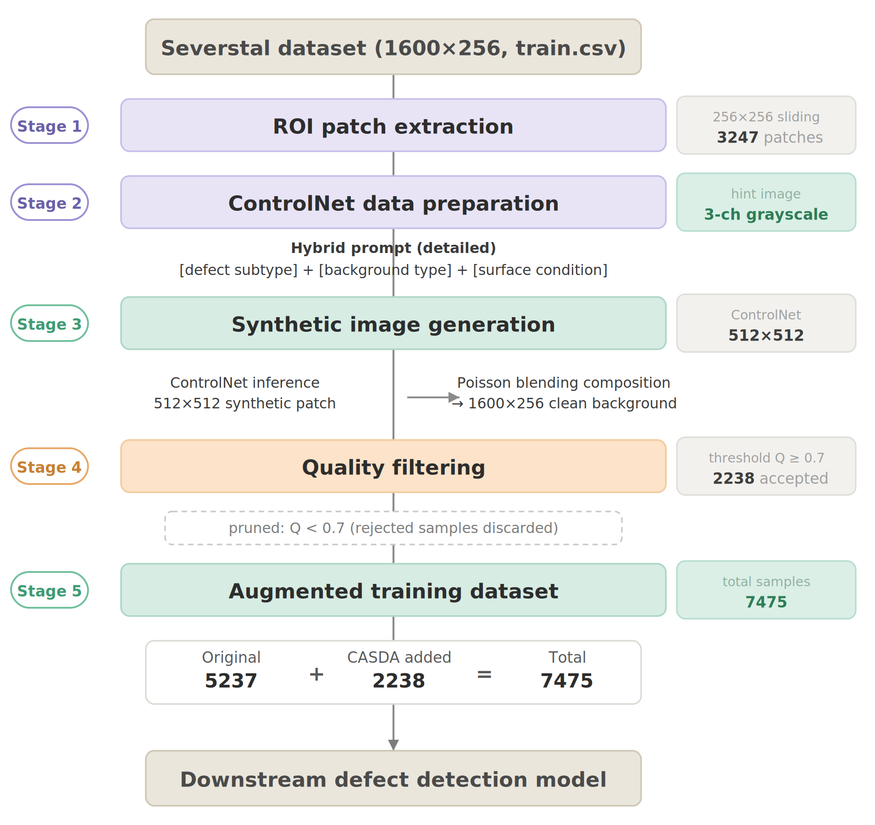
[그림 6-1] CASDA 파이프라인
1단계: 기하학적 ROI 특성화. 결함 마스크의 공분산 행렬 고유값 분해로 linearity를, 볼록껍질 대비 실제 면적비로 solidity를, bounding box 대비 면적비로 area ratio(extent)를, 최소자승 타원 적합의 장단축비로 aspect ratio를 계산하여 결함을 linear_scratch/irregular/compact_blob/general 4개 유형으로 분류한다. 네 지표는 다음과 같이 정의한다.
$λ=1-\frac{λ_{min}}{λ_{max}}$ (6-1)
$σ=\frac{A_{defect}}{A_{convex_hull}}$ (6-2)
$ε=\frac{A_{defect}}{A_{bounding_box}}$ (6-3)
$α=\frac{major axis}{minor axis}$ (6-4)
여기서 $λ_{max}$, $λ_{min}$은 결함 마스크 픽셀 좌표의 2×2 공분산 행렬 고유값, $A_{defect}$는 결함 면적, $A_{convex_hull}$은 볼록껍질 면적, $A_{bounding_box}$는 외접 사각형 면적이며, major axis·minor axis는 최소자승 타원 적합의 장축·단축 길이이다. 이 지표에 고정 기준을 적용한 결함 유형 분류 수식은 다음과 같다:
$linear_scratch⇔λ>0.85∧α>5.0$ (6-5)
$irregular⇔σ<0.7$ (6-6)
$compact_blob⇔α<2.0∧σ>0.9$ (6-7)
$general⇔otherwise$ (6-8)
여기서 $λ$는 선형성(Linearity), $σ$는 견고도(Solidity), $α$는 종횡비(Aspect Ratio)이며, 면적비 $ε$은 유형 분류에는 직접 쓰이지 않고 ROI 특성 기술에 사용된다.
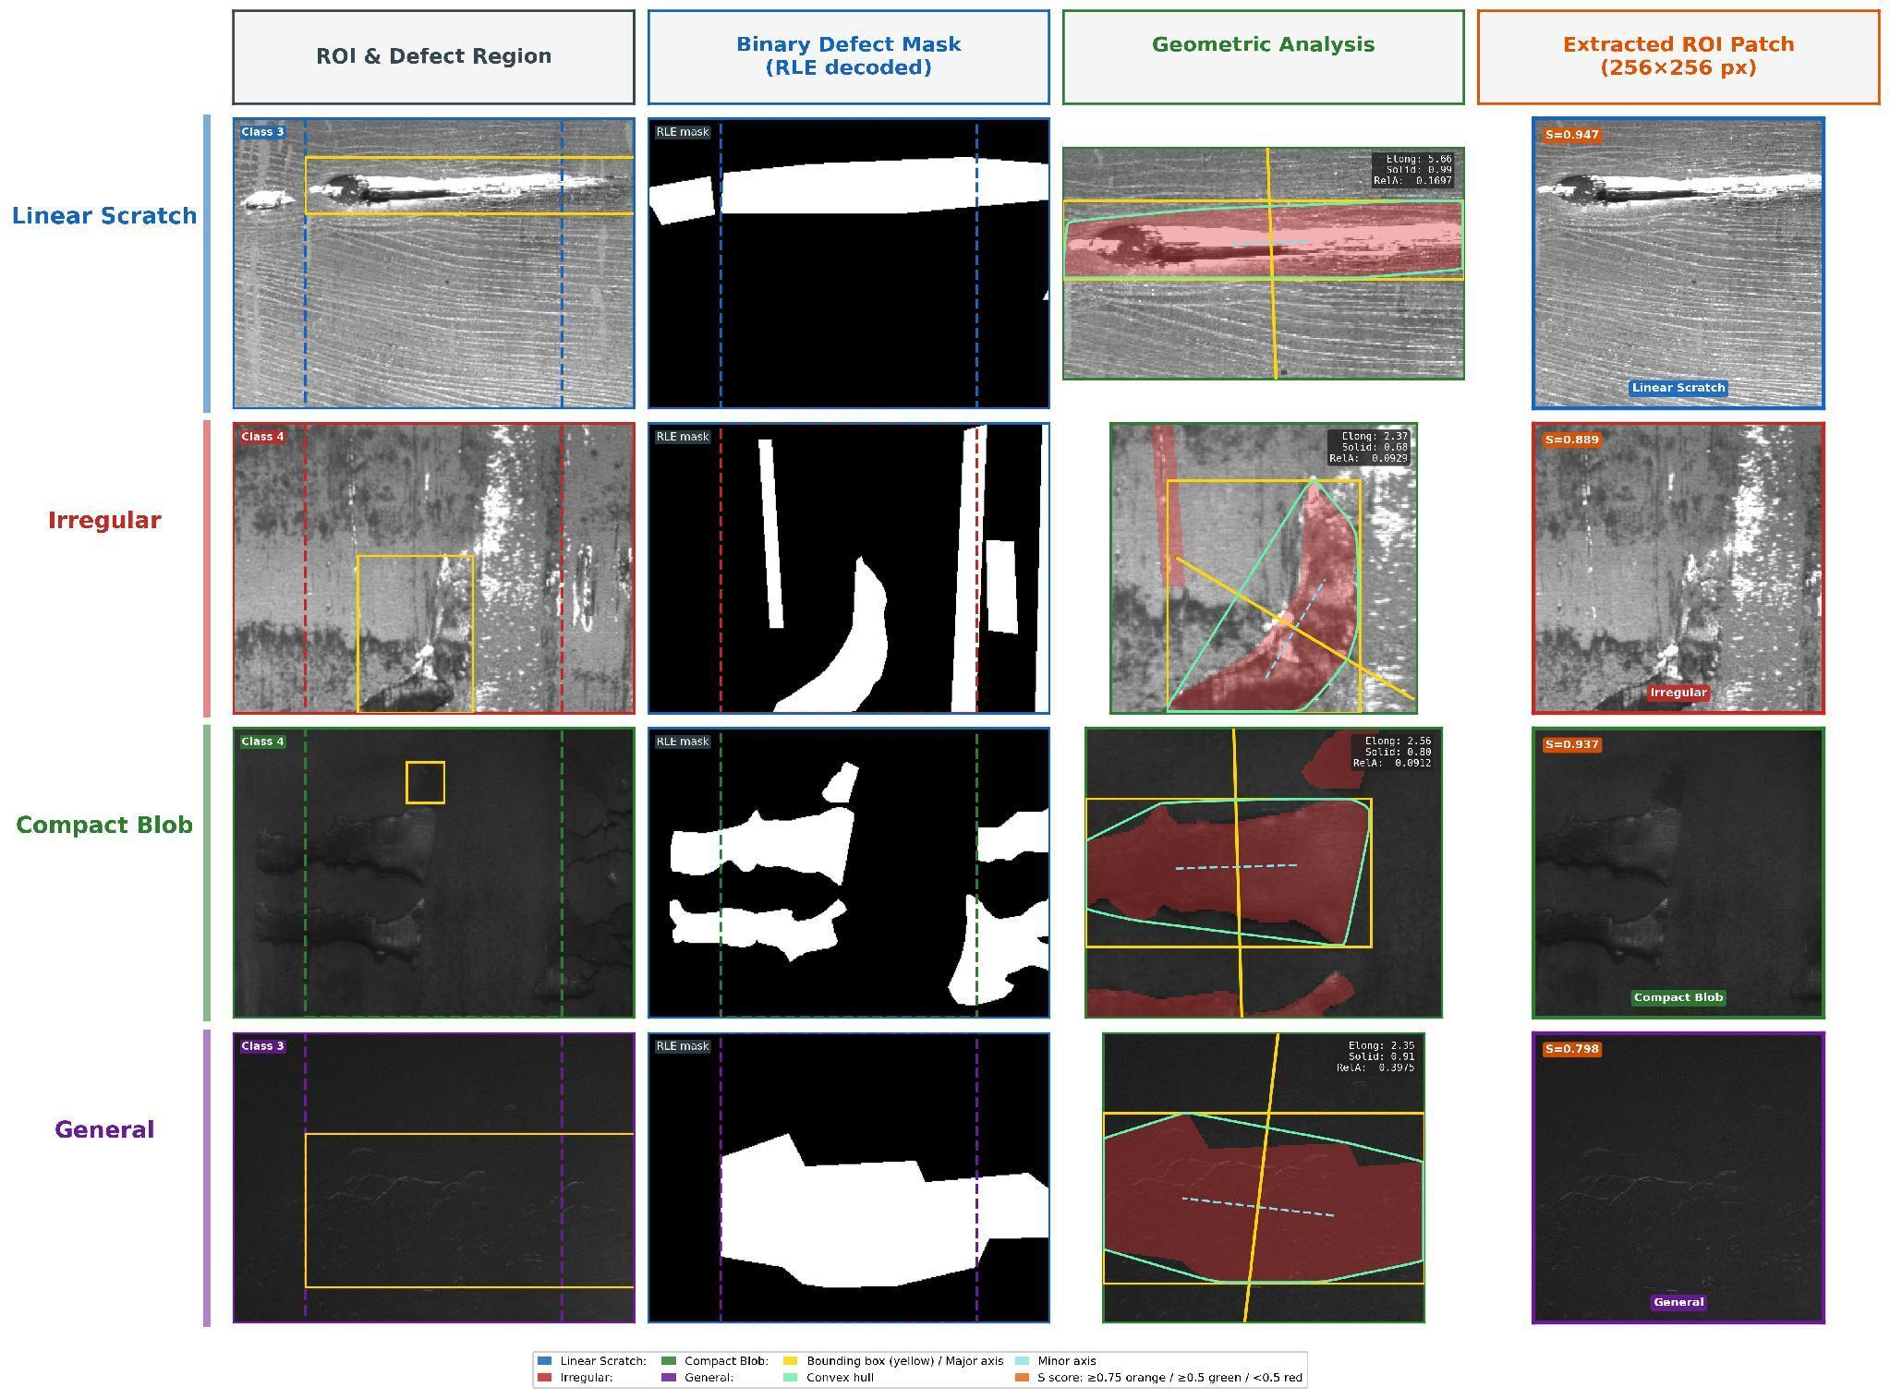
[그림 6-2] 기하학적 ROI 특성화 파이프라인
그림 6-2의 각 행은 결함 하위유형(Linear Scratch, Irregular, Compact Blob, General)에, 각 열은 처리 단계에 대응한다. ROI 윈도우와 결함 bounding box가 표시된 철강 이미지 크롭에서 시작해 이진 결함 마스크를 거쳐 기하 지표가 산출되는 과정을 보여준다.
위 임계값은 수작업으로 정한 것이 아니라 전체 결함 데이터의 분포 (N=19,958)에서 도출하였다. 높은 경계의 임계값($λ$=0.85, $σ$=0.9)에는 로그 스케일 Otsu 분할을 적용하였다.
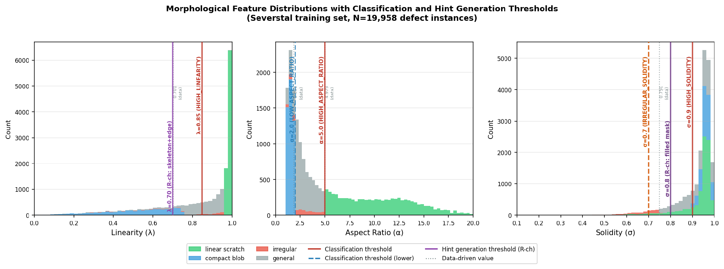
[그림 6-3] 형태 특성 분포 — (1) linearity(λ), (2) aspect ratio(α), (3) solidity(σ)
배경 표면 또한 64픽셀 슬라이딩 그리드 위에서 밝기 분산($Var$), Canny 엣지 밀도($EdgeDensity$), Sobel 방향 비율($x_{ratio}$, $y_{ratio}$)로 분석해 Smooth, Vertical Stripe, Horizontal Stripe, Textured, Complex 5개 유형으로 분류한다. 배경 텍스처 분류에는 Severstal 기반의 고정 임계값을 위에서부터 순서대로 적용하며, 첫 번째로 만족하는 조건의 유형을 부여한다:
$Smooth⇔Var<200∧EdgeDensity<0.02$ (6-9)
$Vertical Stripe⇔x_{ratio}>0.65∧EdgeDensity>0.02$ (6-10)
$Horizontal Stripe⇔y_{ratio}>0.65∧EdgeDensity>0.02$ (6-11)
$Complex⇔EdgeDensity>0.15$ (6-12)
$Textured⇔Var>500∨EdgeDensity>0.05$ (6-13)
여기서 $x_{ratio}$, $y_{ratio}$는 전체 그라디언트 크기에서 Sobel 가로·세로 방향 응답이 차지하는 비율이다.
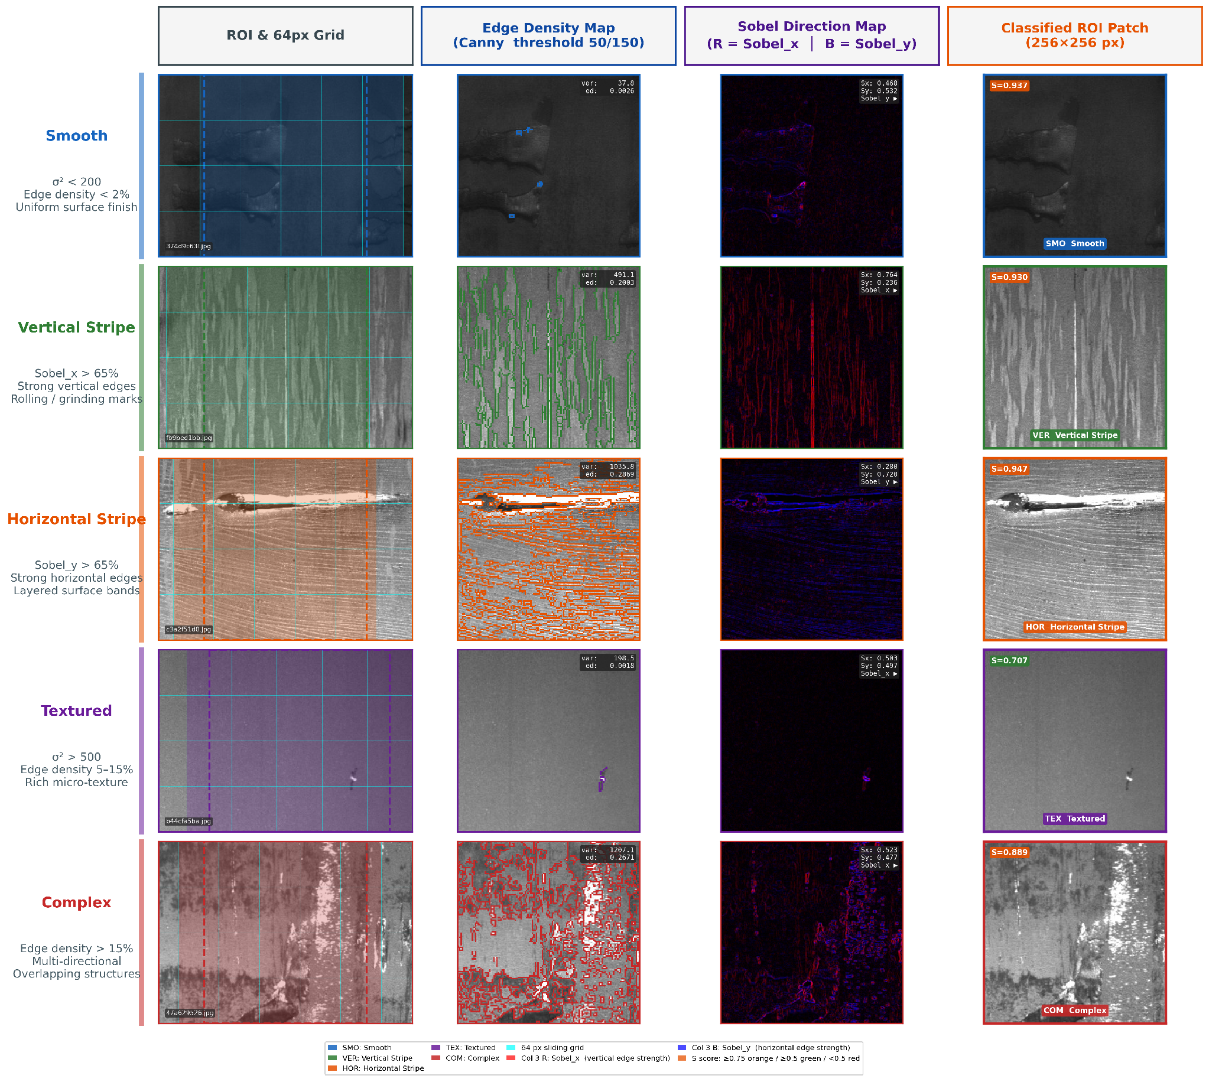
[그림 6-4] 배경 텍스처 분류 파이프라인
그림 6-4의 각 행은 배경 유형(Smooth, Vertical Stripe, Horizontal Stripe, Textured, Complex)에, 각 열은 처리 단계에 대응한다. 64픽셀 슬라이딩 그리드와 ROI 윈도우가 표시된 크롭에서 Canny 엣지 맵과 Sobel 방향성 맵을 거쳐 배경 유형이 결정된다.
배경 적합도 임계값(분산 $τ$=14.09, 엣지 $ϵ_{edge}$=0.607) 역시 정상 배경 패치 집합의 분포에서 동일한 방식으로 도출하였다. 분산 임계값은 로그 스케일 분할로 저분산(매끄러운 철강 표면) 주모집단과 고분산 꼬리를 분리하고(그림 6-5), 엣지 임계값은 같은 패치 집합의 엣지 밀도 분포에서 도출하였다(그림 6-6). 저분산·저엣지 배경만 선택함으로써 합성된 결함 영역과 주변 배경 사이의 도메인 불일치를 직접 줄인다.
$Suitable(p)⇔Var(p)≤τ ∧ EdgeDensity(p)≤ϵ_{edge}, τ=14.09, ϵ_{edge}=0.607$ (6-14)
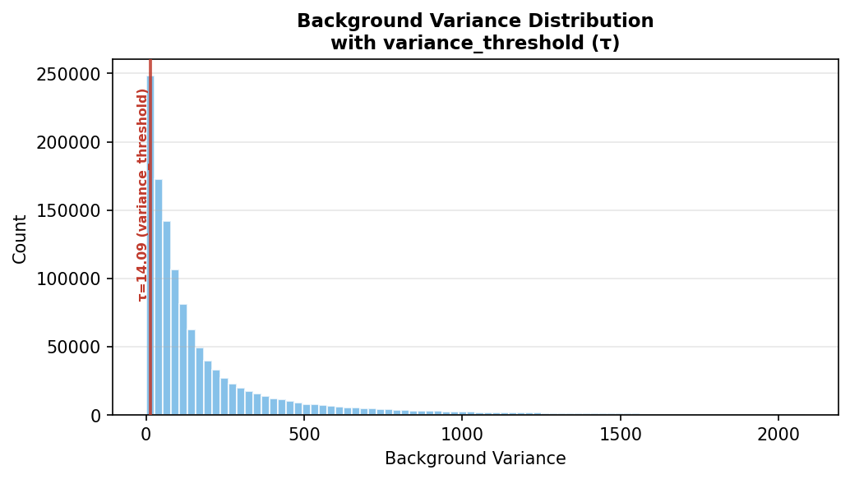
[그림 6-5] 정상 배경 패치에서 계산한 패치별 배경 분산 분포
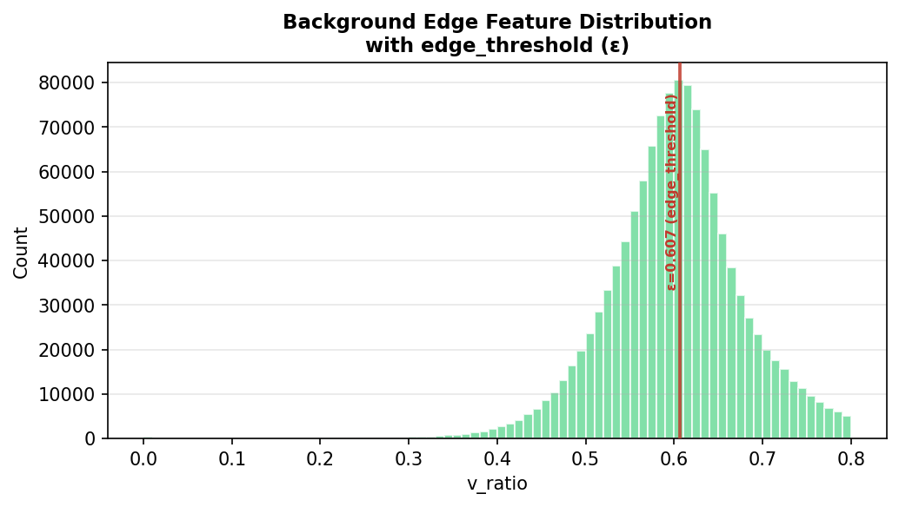
[그림 6-6] 동일 패치 집합에서 계산한 배경 엣지 밀도 분포
각 ROI에 대해 결함–배경 매칭 품질 $S_{matching}$, 공간 연속성 $S_{continuity}$, 배경 안정성 $S_{stability}$의 가중합으로 ROI 적합도 점수를 정의한다.
$S_{suitability}=0.5 S_{matching}+0.3 S_{continuity}+0.2 S_{stability}$ (6-15)
매칭 품질·공간 연속성·배경 안정성을 통합한 ROI 적합도 점수를 산출한 결과, 학습 데이터셋에서 추출한 전체 3,247개 ROI의 평균 적합도는 0.68이었으며, 고품질군(61.3%, 1,990개)은 템플릿으로, 사용가능군(31.5%, 1,022개)은 선택적으로 사용하고, 제외군(7.2%, 235개)은 템플릿 풀에서 배제하였다(표 6-1).
<표6-1> ROI 적합도 분류 결과
그룹 | 비율 | 개수 | 용도
High-quality | 61.3% | 1,990 | 고품질 템플릿으로 사용
Acceptable | 31.5% | 1,022 | 선택적으로 사용
Excluded | 7.2% | 235 | 템플릿 풀에서 제외
1단계에서 분류된 각 결함 하위유형과 배경 유형의 대표 ROI 샘플은 그림 6-7과 같다.
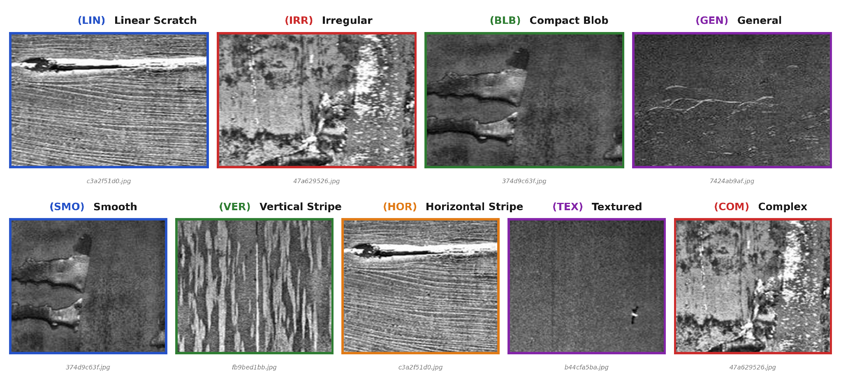
[그림 6-7] CASDA 1단계에서 분류된 결함 하위유형별(상단)·배경 유형별(하단) 대표 ROI 샘플
2단계: ControlNet 구성. ControlNet [30] 구현체(lllyasviel/sd-controlnet-canny)를 Stable Diffusion v1.5 [24](runwayml/stable-diffusion-v1-5) 기반으로 초기화하고, 결함 ROI 데이터셋에 대해 AdamW 옵티마이저(학습률 1e-5)로 20 epoch 학습하였다. 추론 시에는 30 denoising step, classifier-free guidance scale 7.5, ControlNet conditioning scale 0.7을 적용하고, 생성된 RGB 출력은 단일 채널 철강 표면 이미지의 VAE 디코더 색상 아티팩트를 제거하기 위해 그레이스케일로 변환한다. 3채널 힌트 이미지는 R채널(결함의 픽셀 단위 기하), G채널(Sobel 연산 기반 표면 방향성), B채널(7×7 커널 국소 분산 기반 표면 거칠기)을 0.5R + 0.3G + 0.2B로 결합해 구성하며(그림 6-8), 프롬프트는 F1(결함 유형)·F2(배경 표면)·F3(방향성 텍스처)·F4(안정성 점수 기반 표면 상태) 4개 시맨틱 필드를 고정 템플릿으로 연결해 자동 생성한다. 예를 들어 vertical_stripe 배경 위의 linear_scratch 결함(F4=0.85)은 “a linear scratch defect on vertical striped metal surface with directional texture (pristine), class 2.”라는 프롬프트로 변환된다.
힌트 이미지는 결함 기하(R), 배경 표면 방향(G), 표면 거칠기(B)의 세 채널을 가중 결합하여 구성한다.
$hint=0.5 R+0.3 G+0.2 B$ (6-16)
R채널은 결함 형태 지표에 따라 $λ>0.7$이면 skeleton과 edge, $σ>0.8$이면 채워진 마스크(filled), 그 외에는 edge로 구성하고, G채널은 배경 유형에 따라 Vertical Stripe는 Sobel$​_{x}$, Horizontal Stripe는 Sobel$​_{y}$, Complex는 전방향 응답, Smooth·Textured는 0으로 두며, B채널은 7×7 국소 분산(Smooth는 0.5배)으로 구성한다. 문맥 프롬프트는 결함 유형 $F_{1}$, 배경 표면 $F_{2}$, 방향성 텍스처 $F_{3}$, 배경 안정성 상태어 $F_{4}$의 네 필드를 고정 템플릿으로 연결한다.
$prompt="F_{1} on F_{2} with F_{3} (F_{4}), Class N"$ (6-17)
여기서 $F_{4}$는 배경 안정성 점수 $s$에 따라 pristine($s≥0.8$), standard($0.5≤s<0.8$), worn($s<0.5$)으로 정해진다.
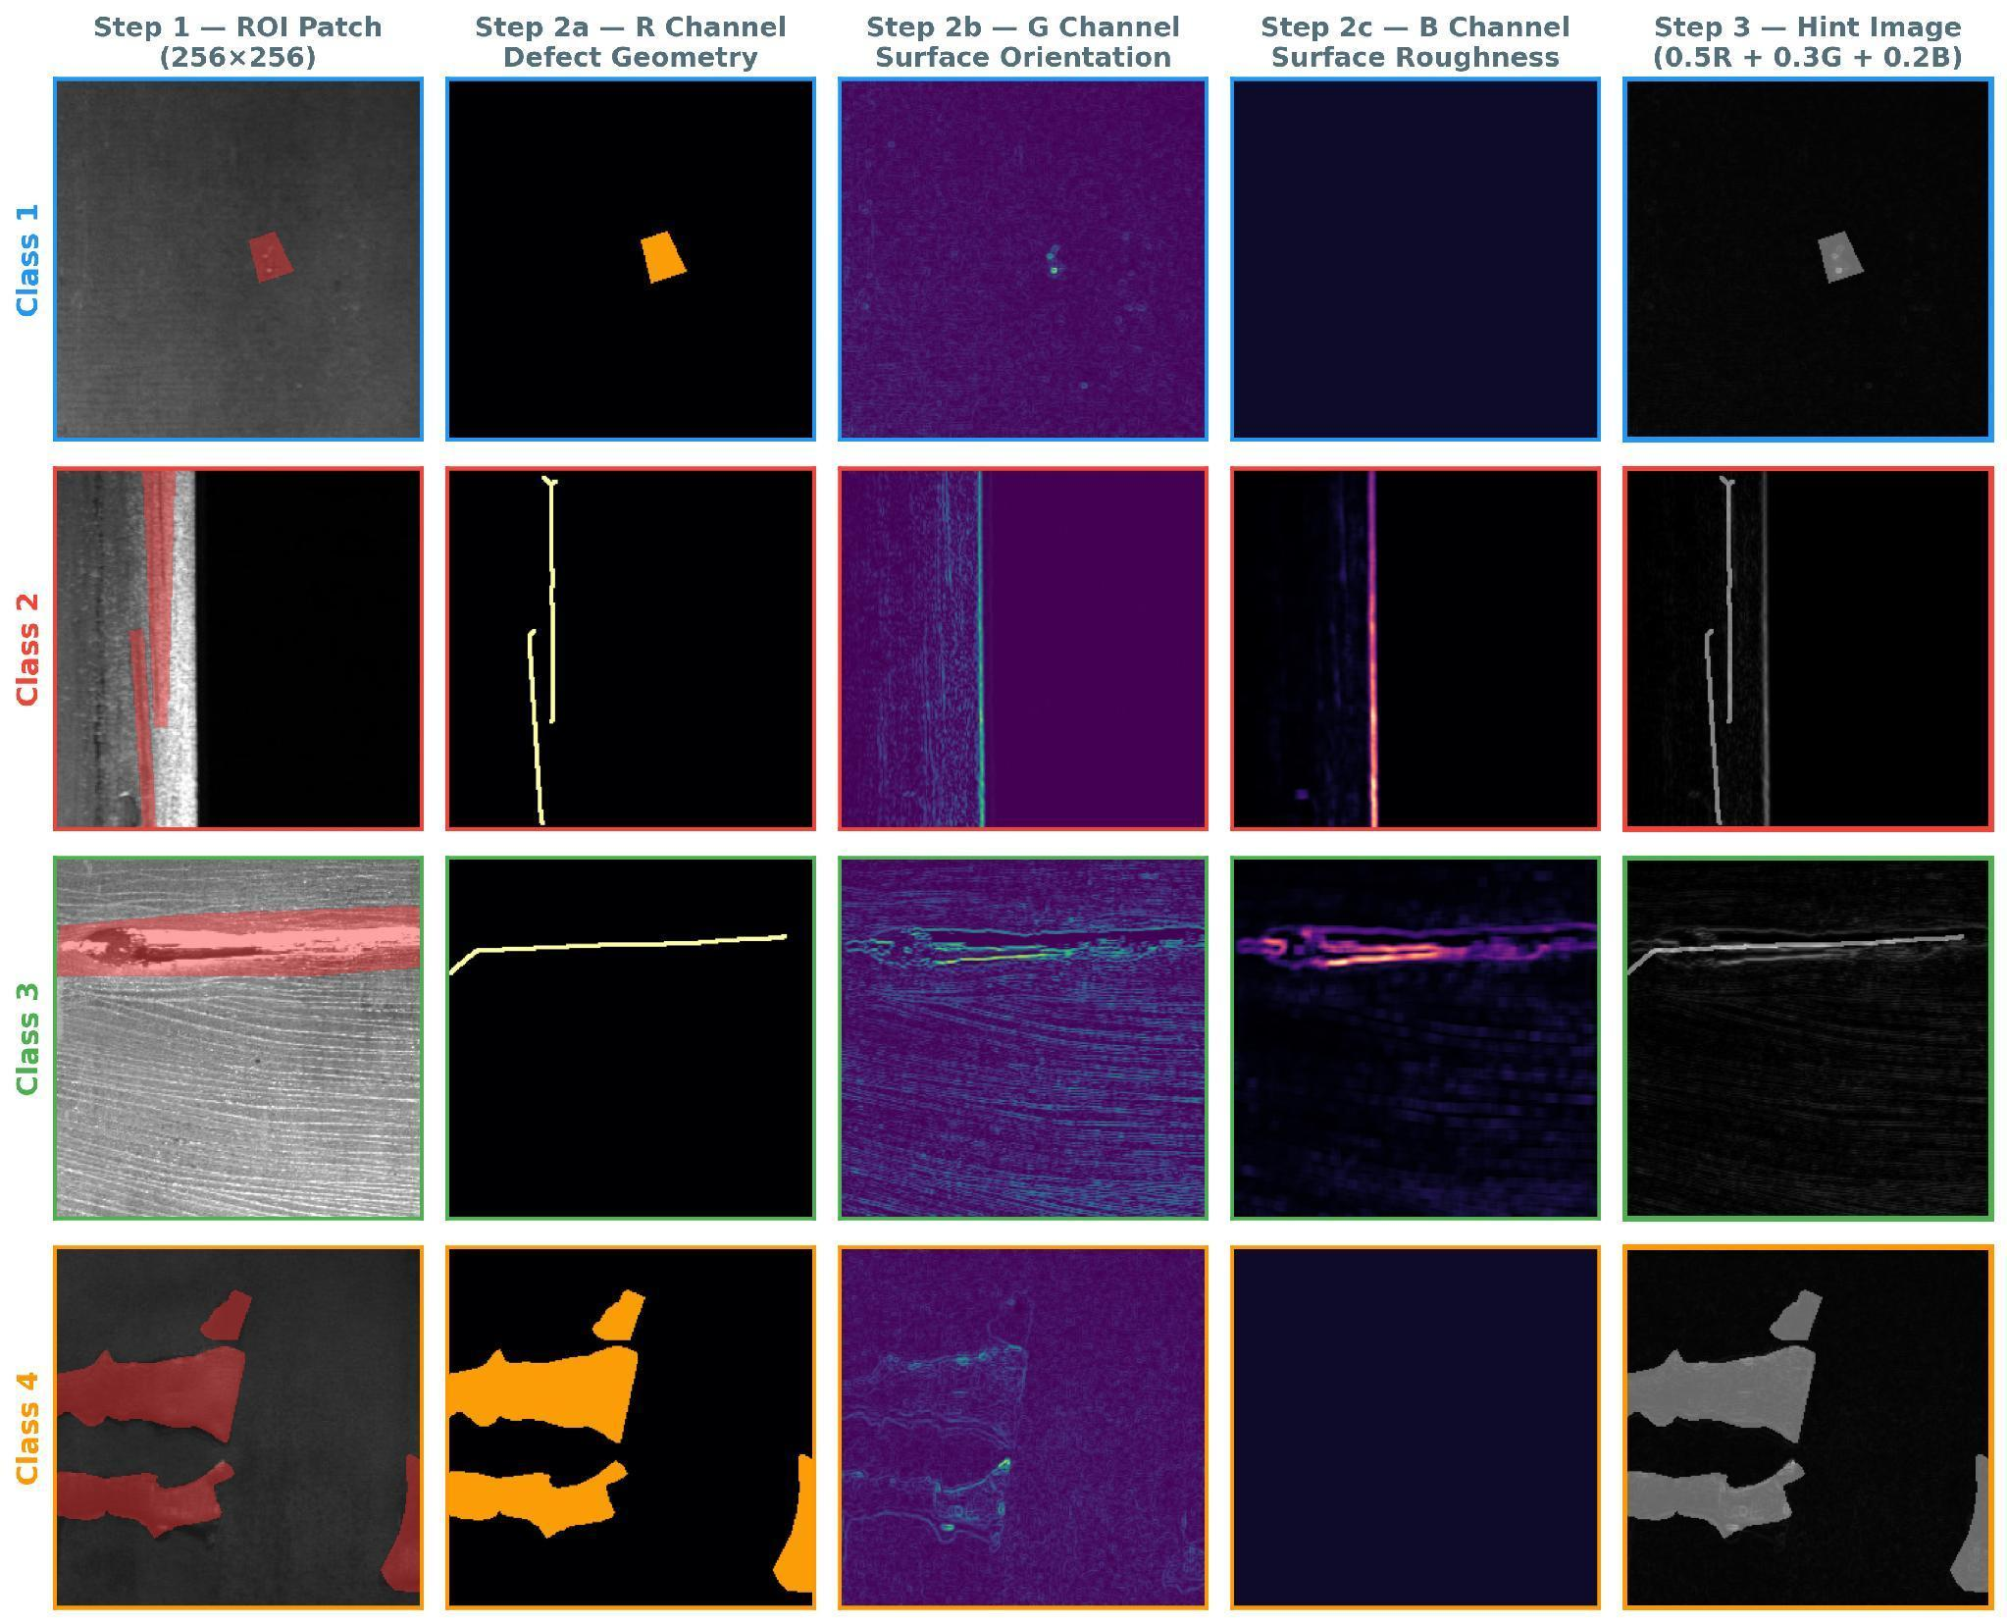
[그림 6-8] CASDA 2단계의 3채널 힌트 이미지 구성
그림 6-8의 각 행은 결함 클래스(Class 1~4)에, 각 열은 구성 단계에 대응한다. 결함 마스크를 오버레이한 ROI 패치에서 시작해 형태 특성 기반 R채널, 표면 방향성 G채널, 표면 거칠기 B채널을 거쳐 최종 힌트 이미지가 만들어진다.
3단계: 맥락 기반 합성. 결함 유형과 배경 텍스처 간 공존 확률을 인코딩한 호환성 매트릭스(표 6-2)를 구성하고, 이 매트릭스의 점수를 가중치로 배경을 확률적으로 선택한다. ControlNet으로 생성한 결함 이미지를 선택된 배경에 삽입할 때는 Poisson blending [36](seamlessClone, 마스크 8픽셀 팽창)을 적용해 경계 불연속을 제거하고 시각적 자연스러움을 확보한다.
<표6-2> 결함 유형–배경 유형 호환성 행렬
Defect / Background | Smooth | V-Stripe | H-Stripe | Textured | Complex
Linear scratch | 0.7 | 1.0 | 1.0 | 0.5 | 0.3
Compact blob | 1.0 | 0.5 | 0.5 | 0.7 | 0.6
Irregular | 0.6 | 0.5 | 0.5 | 0.8 | 1.0
General | 0.7 | 0.7 | 0.7 | 0.7 | 0.7
셀 값은 결함 유형 × 배경 유형의 매칭 점수이며, 행마다 가장 적합한 배경이 1.0이다. 공존 통계는 결함 중심이 포함된 64픽셀 셀 단위로 집계하지만, 적용은 이미지 1장에 배경 라벨 1개를 부여하는 이미지 선택 단위로 이루어진다.
4단계: 품질 검증 게이트. 형태 일관성(Q_morph), 선명도(Q_sharp), 아티팩트 유무(Q_artifact), 면적비(Q_area)의 가중합 Q를 계산해 Q ≥ 0.7인 샘플만 학습 데이터로 채택함으로써 저품질 입력으로 인한 성능 저하를 방지한다.
$Q=0.3 Q_{morph}+0.3 Q_{sharp}+0.2 Q_{artifact}+0.2 Q_{area}$ (6-18)
$Q_{morph}$는 생성 결함 마스크의 유형이 조건과 일치하면 1.0, general이면 0.7, 불일치하면 0.3이고, $Q_{sharp}$는 Laplacian 분산 기반 선명도(100 미만이면 블러로 판정), $Q_{artifact}$는 노이즈·아티팩트가 없으면 1.0, 10%를 초과하면 0.0, $Q_{area}$는 결함 면적이 패치의 0.1~30% 범위이면 1.0, 그 외 0.5이다.
5단계: 데이터셋 통합. 채택된 합성 이미지의 결함 마스크를 인코딩해 기존 학습 데이터셋에 통합, 데이터 다양성과 클래스 균형이 개선된 최종 학습 데이터셋을 구성한다.
<표6-3> 증강 통계 요약
항목 | 값
품질 검증 배치의 생성 후보 | 2,500
해당 배치의 품질 검증 통과 | 2,075 (83.0%)
Class 2 표본 수 | 247 → 519 (증강률 110.1%)
최종 통합 합성 표본 | 2,238
최종 학습 데이터셋 | 7,475 (= 원본 5,237 + 합성 2,238)
원본 대비 증강 비율 | 42.7% (= 합성 2,238 / 원본 5,237)
Class 2는 데이터 희소성이 가장 심각한 클래스로, 기존 247개에서 519개로 확대되어 110.1%라는 가장 높은 증가율을 기록하였다. 품질 검증 통과율 83.0%는 2,500장 규모의 생성 후보 배치를 대상으로 산출한 값이며, 최종적으로 학습 데이터셋에 통합된 합성 표본은 2,238장이다. 즉 최종 학습 데이터셋은 원본 5,237장에 합성 2,238장을 더한 7,475장이며, 원본 대비 증강 비율 42.7%는 생성 데이터의 다양성을 활용하면서도 원본 데이터의 분포적 특성을 보존하기 위해 의도적으로 유지하였다.

제3절. 실험 결과
제안 프레임워크의 다운스트림 효과를 검증하기 위해 BiFPN을 도입한 EB-YOLOv8을 벤치마크 아키텍처로 선정하고 평가를 수행 하였다.
<표6-4> EB-YOLOv8 검출 성능 (Severstal, mean ± std, n=2 seeds)
Method | mAP@0.5 | Class 1 AP | Class 2 AP | Class 3 AP | Class 4 AP
Baseline (Raw) | 0.2936 ± 0.0000 | 0.1490 ± 0.0000 | 0.2548 ± 0.0000 | 0.3966 ± 0.0000 | 0.3739 ± 0.0000
Copy-Paste | 0.2722 ± 0.0304 | 0.1479 ± 0.0558 | 0.0550 ± 0.0000 | 0.4594 ± 0.0488 | 0.4266 ± 0.0172
CASDA | 0.3196 ± 0.0192 | 0.2493 ± 0.0056 | 0.2759 ± 0.0250 | 0.4287 ± 0.0094 | 0.3246 ± 0.0670
CASDA vs. Raw | +2.60 pp | +10.03 pp | +2.11 pp | +3.21 pp | −4.93 pp
CASDA vs. Copy-Paste | +4.74 pp | +10.14 pp | +22.09 pp | −3.07 pp | −10.20 pp
EB-YOLOv8에서는 CASDA가 mAP@0.5 0.3196으로 Baseline(+2.60 pp)과 Copy-Paste(+4.74 pp) 모두를 상회하였고, 데이터 희소성이 가장 심각한 Class 2 AP가 Raw 대비 +2.11 pp, 단순 patch 재사용 방식인 Copy-Paste 대비 +22.09 pp 개선되어, ControlNet 기반 context-aware 합성이 단순 patch 재사용보다 판별력이 높은 학습 샘플을 생성함을 확인하였다. 클래스별로는 Class 1 AP가 Raw 대비 +10.03 pp로 가장 큰 향상을 보였으나, Class 4 AP는 Raw 대비 −4.93 pp·Copy-Paste 대비 −10.20 pp, Class 3 AP는 Copy-Paste 대비 −3.07 pp로 하락하여, 전체 mAP 개선이 모든 클래스에 균일하게 나타난 것은 아니다.
합성 품질은 FID, KID, LPIPS 로 평가하였다. FID는 Copy-Paste(61.4)가 CASDA(228.6)보다 낮게 나타나지만, 이는 Copy-Paste가 실제 patch를 그대로 재사용해 feature 분포가 참조셋과 구조적으로 동일해지는 특성에서 기인한 것으로, 직접적인 품질 비교로 해석하지 않는다. 반면 경계 아티팩트를 포함하는 LPIPS Realism에서는 CASDA(0.467)가 Copy-Paste(0.491)보다 우수해 Poisson blending이 경계 아티팩트를 효과적으로 제거함을 확인하였다. 다만 Class 2는 CASDA가 Copy-Paste보다 열세인 유일한 클래스였으며, 이는 Class 2 결함의 불규칙한 텍스처로 ControlNet 생성 난이도가 높았던 데 기인한다. 실제로 FID(357.4)와 KID(58.83 ± 3.13) 모두 Class 2에서 가장 높게 나타나, 이 격차가 blending 단계가 아니라 생성 단계에서 비롯됨을 두 독립 지표가 함께 뒷받침한다. 한편 LPIPS Diversity에서도 CASDA(0.448)가 Copy-Paste(0.394)를 상회해 단순 patch 재조합을 넘어선 구조적 다양성을 확보했음을 보여준다. 동일한 힌트 조건에서도 매번 시각적으로 다른 결함이 생성됨을 확인할 수 있어, CASDA가 단순 복제가 아닌 실질적인 데이터 다양성 확장을 이룬다는 것을 뒷받침한다.
합성 경계의 자연스러움은 경계 기울기 불연속(Boundary Gradient Discontinuity, BGD)으로 추가 평가하였다. BGD는 합성 결함 마스크 $M$을 5픽셀 팽창한 영역에서 5픽셀 침식한 영역을 뺀 경계 띠 $B$ 안의 평균 Sobel 기울기 크기로 정의한다.
$BGD={mean}_{p∈B} \left|∇I(p)\right|, B=dilate(M,5)-erode(M,5)$ (6-19)
값이 낮을수록 합성 경계가 배경과 매끄럽게 이어짐을 뜻하며, CASDA는 49.6으로 Copy-Paste의 71.4 대비 30.5% 낮은 값을 보였다(Cohen’s d ≈ 0.87).
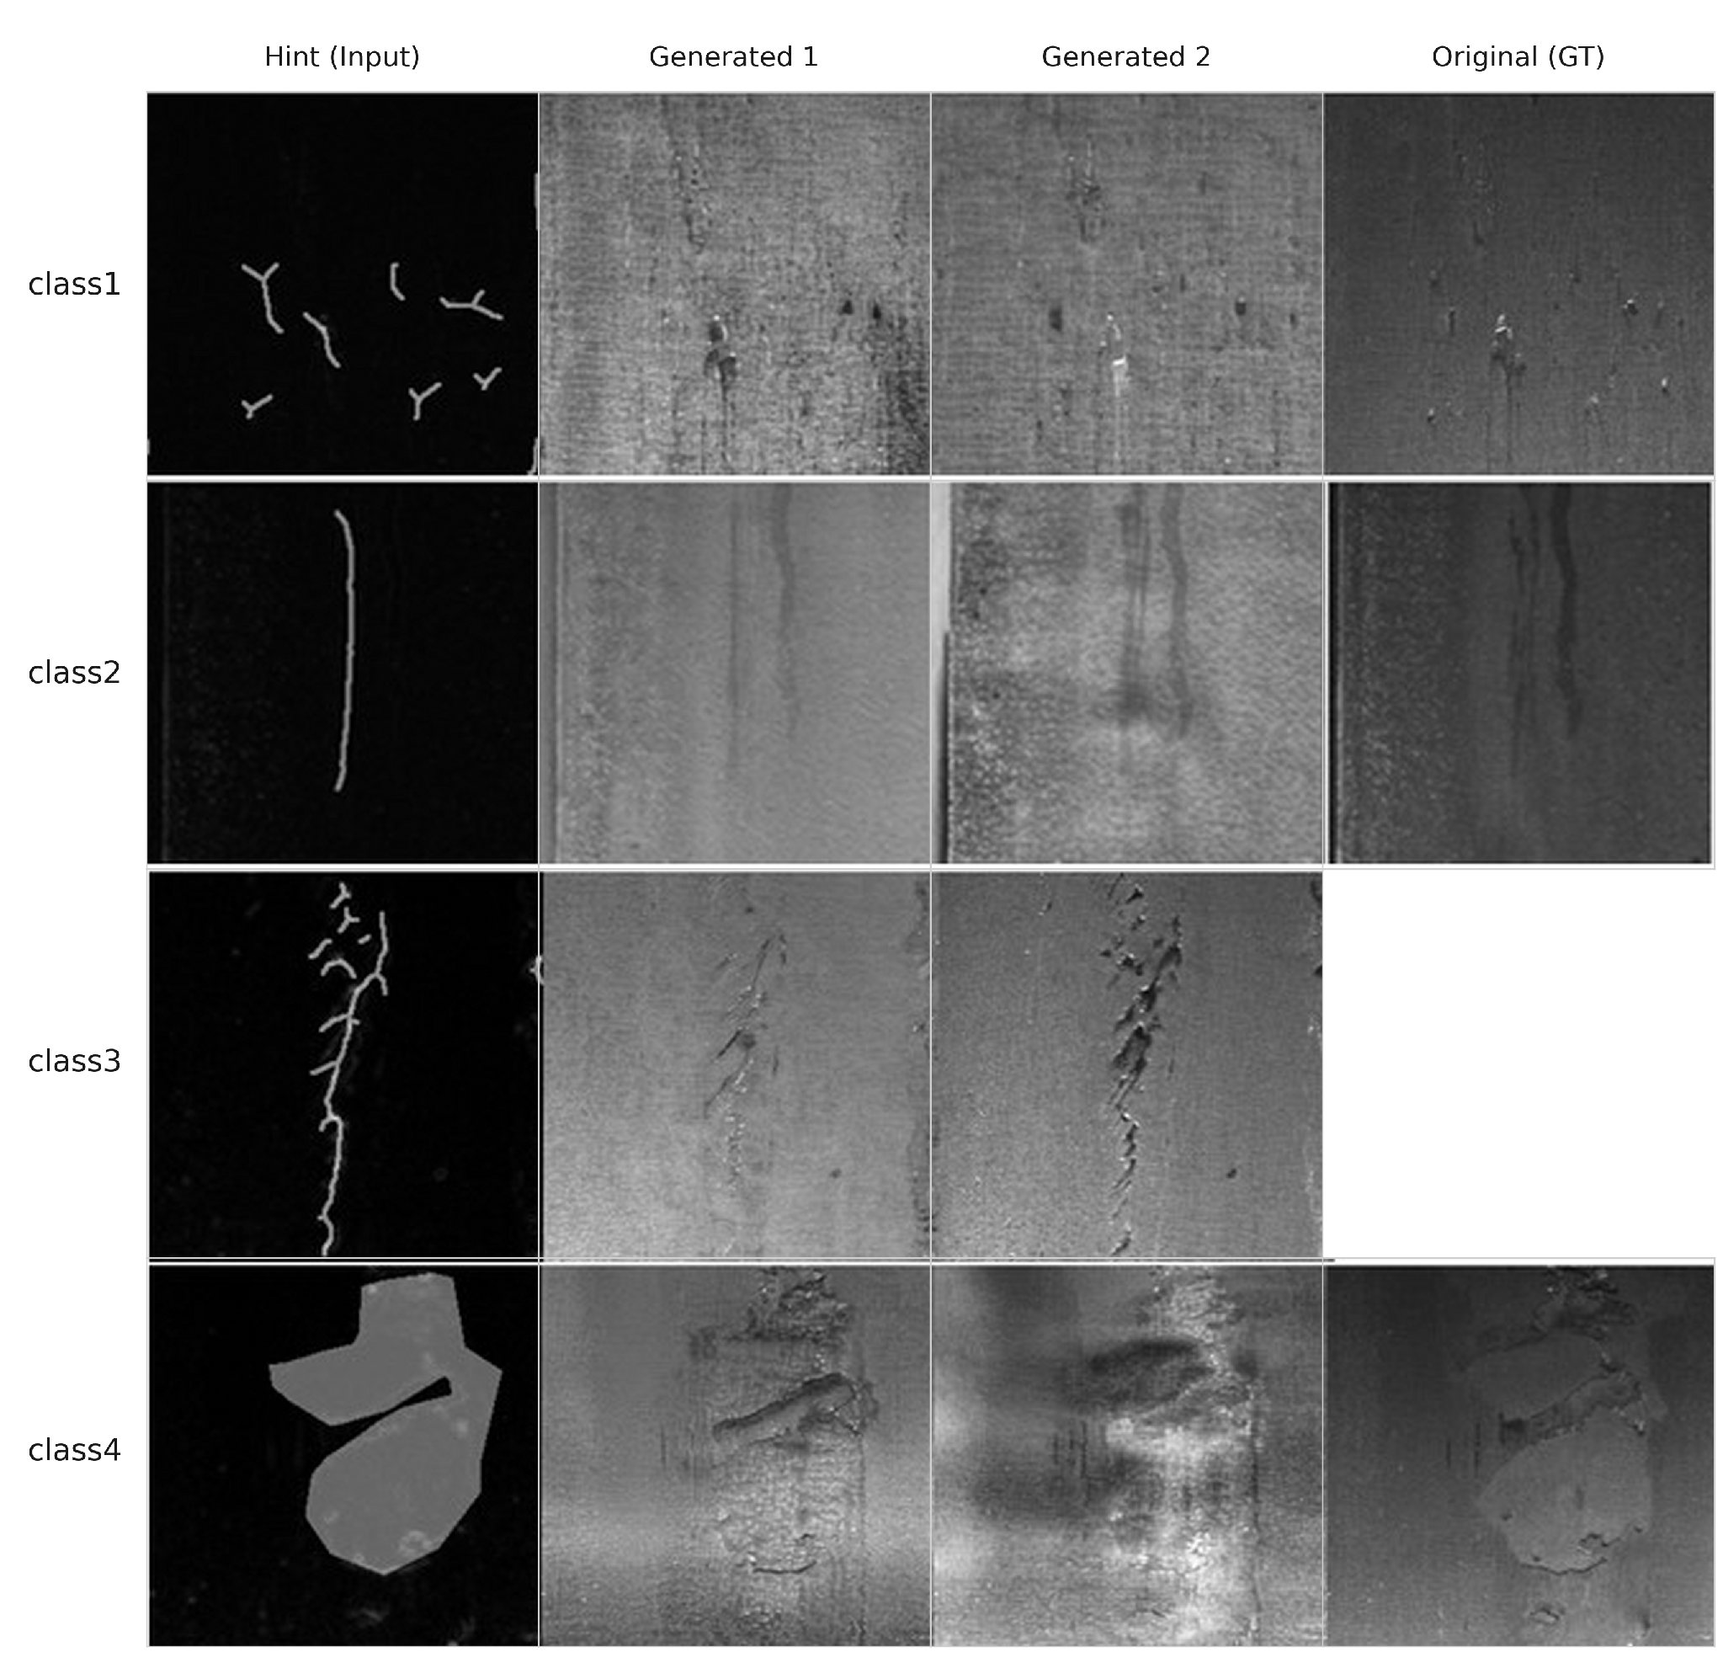
[그림 6-9] CASDA 3단계에서 ControlNet으로 생성한 결함 샘플
그림 6-9는 동일한 힌트 조건에서 생성된 결함 샘플을 원본 GT와 비교한 것으로, 단일 힌트 입력에서 시각적으로 서로 다른 복수의 출력이 산출됨을 보여준다.

제4절. 한계
본 장에서는 제안한 결함 데이터 증강 기법의 성능을 실험적으로 평가하고, 기존 증강 기법과의 비교를 통해 그 효과를 분석하였다. 실험 결과는 제안 기법의 성능과 적용 가능성을 보여주지만, 이를 다양한 제조 환경에 일반화하기 위해서는 추가적인 검토가 필요하다. 한편, ROI 매칭은 결함 주변 배경의 통계적 특성에 크게 의존한다는 한계를 갖는다. 제조 현장마다 소재, 표면 특성 및 결함 발생 양상이 다르므로, 특정 환경에서 도출된 배경 특성만으로 다양한 결함의 발생 맥락을 충분히 반영하기 어렵다. 이러한 한계는 본 논문에서 다룬 결함 데이터 증강 접근법의 적용 범위와 관련된 핵심적인 문제이다. 이를 극복하기 위한 연구 방향의 내용은 별도의 향후 연구 장에서 논의한다.

제7장 결 론

제1절. 연구 요약
본 논문은 결함 검출 성능 향상을 위한 데이터 증강 기법의 발전 과정을 단계적으로 구성하였다. 먼저 제3장에서는 결함 패치 생성에 기반한 증강을 다루고, 제4장에서는 생성된 결함 패치의 배치 위치를 탐색하는 ROI 기반 접근법을 도입하였다. 이어 제5장에서는 AROMA를 통해 ROI 배치 전략을 데이터 기반으로 자동화하고, 제6장에서는 CASDA를 통해 자동화된 ROI 프레임워크를 산업 도메인에 특화하는 동시에 생성적 데이터 증강으로 확장하였다. 이와 같은 구성은 결함 패치의 생성에서 배치 위치의 탐색, 배치 전략의 자동화, 도메인 특화 및 생성적 확장으로 이어지는 연구의 연속성과 발전 방향을 종합적으로 보여준다.
제3장에서는 YOLOv8과 GAN 및 Diffusion 기반 생성모델을 결합하여 PCB 결함 패치 자체를 증강하였다. 실험 결과 YOLOv8m Basic 모델이 mAP@0.5:0.95 0.54로 가장 높은 성능을 보였으며, Diffusion 기반 증강은 검출 성능 측면에서 GAN 기반 증강보다 우수한 결과를 나타냈다. 반면 과적합 측면에서는 GAN 기반 증강이 상대적으로 안정적인 특성을 보여, 생성모델의 선택에 따라 검출 성능과 일반화 특성 사이에 상이한 결과가 나타남을 확인하였다.
그러나 제3장의 연구는 생성 또는 증강된 결함 패치를 원본 결함과 동일한 위치에 재배치하는 방식에 초점을 두었으며, 결함이 배치되는 배경 영역의 특성이나 결함과 배경 간의 호환성을 고려한 배치 위치 선정 문제는 직접적으로 다루지 않았다. 이러한 한계는 이후 연구에서 결함 자체의 생성뿐만 아니라 어디에 배치할 것인가를 함께 고려해야 할 필요성으로 이어졌다.
제4장은 이러한 공백을 보완하기 위해, ControlNet으로 생성한 결함 패치를 대상으로 결함 주변 배경과의 밝기 유사도를 슬라이딩 윈도우 방식으로 탐색하여 적합한 ROI를 선정하고, Poisson blending을 통해 결함을 합성하는 방법을 제안하였다. KolektorSDD를 대상으로 한 실험에서 ResNet34의 mIoU는 0.5667에서 0.8919로 향상되었으며, EfficientNet은 0.1682에서 최대 0.6860까지 향상되었다. 이를 통해 결함 생성뿐만 아니라 배치 위치를 고려하는 것이 합성 데이터의 다운스트림 성능 향상에 기여할 수 있음을 확인하였다.
그러나 제4장의 ROI 탐색은 결함 주변의 밝기 유사도라는 단일 통계량에 기반한 휴리스틱 탐색 방식이라는 한계가 있었다. 따라서 배경의 텍스처와 방향성 등 복합적인 맥락 특성이나 결함의 구조적·형태학적 특성을 충분히 반영하기 어려웠으며, 데이터셋의 특성에 따라 ROI 탐색 규칙을 별도로 조정해야 할 가능성도 존재하였다. 이러한 한계는 ROI 배치 기준을 개별 통계량과 수작업 규칙에서 벗어나 데이터 자체의 통계적 특성으로부터 도출하는 후속 연구의 필요성으로 이어졌다.
제5장(AROMA)은 이러한 휴리스틱 방식을 패치 수준의 공존 통계로부터 자동으로 도출되는 대칭 호환성 게이트로 대체하여, 5개 산업 데이터셋에 별도의 재설계 없이 적용할 수 있는 ROI 탐색·배치 프레임워크를 확립하였다. 제안한 호환성 게이트는 ROI 위치 선정뿐만 아니라 합성에 사용할 배경 이미지의 선택에도 활용될 수 있음을 확인하였다. 5개 데이터셋 중 4개에서 AROMA가 선택한 배경은 Random 방식으로 선택한 배경보다 실제 결함 맥락의 분포에 통계적으로 유의하게 가까운 특성을 보였다.
다운스트림 결함 검출 성능에서는 context-aware 배치의 효과가 모든 데이터셋에서 일관되게 나타나지는 않았다. 기준 모델의 성능 개선 여지와 배경 맥락 복잡도(CCI)가 함께 존재하는 조건에서 성능 향상이 관찰되었으며, AITeX에서는 +4.96 pp, Severstal에서는 +1.06 pp의 개선이 나타났다. 반면 이러한 조건이 충분하지 않은 데이터셋에서는 Random 방식과 유사한 수준으로 수렴하거나 더 낮은 성능을 보였으며, MTD에서는 −0.25 pp, Kolektor에서는 −0.68 pp, MVTec Leather에서는 −4.91 pp의 차이가 나타났다.
이러한 성능 차이는 특정 방법의 성능 우위로 해석하기보다는, 데이터셋별 CCI 수준과 일치하는 성능 변화의 방향성으로 해석하는 것이 적절하다. 이러한 결과는 AROMA가 단순히 ROI 배치 성능을 향상시키는 데 그치지 않고, context-aware 배치가 어떤 데이터 특성에서 유효하게 작동할 수 있는가를 분석하고 그 적용 조건을 제시했다는 점에서 방법론적 의의를 갖는다.
제6장(CASDA)은 AROMA에서 확립한 데이터 기반 ROI 탐색·배치 프레임워크를 강철 표면인 Severstal 단일 도메인에 특화하고, 여기에 ControlNet 기반 생성모델을 결합하여 결함 합성의 범위를 확장하였다. 이를 통해 기존 결함 패치를 재배치하는 “어디에 배치할 것인가”의 문제에서 나아가, 결함 자체를 새롭게 생성하는 “무엇을 배치할 것인가”까지 생성적으로 다루었다.
EB-YOLOv8을 이용한 벤치마크에서 CASDA는 mAP@0.5 0.3196을 기록하여 Raw 대비 +2.60 pp, Copy-Paste 대비 +4.74 pp의 차이를 보였다. 특히 가장 희소한 Class 2의 AP는 Raw 대비 +2.11 pp, Copy-Paste의 0.0550 대비 +22.09 pp 향상되었다. 이는 context-aware 조건을 반영하여 결함을 생성하고 배치하는 방식이 기존 결함 패치를 단순 재사용하는 방식과 비교하여 소수 클래스의 학습에 활용할 수 있는 새로운 결함 샘플을 제공할 가능성을 보여준다.
한편 합성 품질 측면에서는 CASDA의 LPIPS Diversity가 0.448로 Copy-Paste의 0.394보다 높게 나타났다. 이는 동일한 실제 결함 패치를 반복적으로 재사용하는 방식에 비해 생성모델을 활용한 CASDA가 결함 표현의 다양성을 확대할 수 있음을 뒷받침하며, ROI 배치 자동화에서 결함 생성과 배치를 통합하는 방향으로의 확장이라는 본 논문의 연구 흐름을 보여준다.

제2절. 연구의 의의
본 논문의 네 연구는 개별적으로 수행·발표되었으나, 이를 하나의 연구 궤적으로 재구성함으로써 결함 패치를 생성하는 문제와 생성된 결함을 어디에 배치할 것인가의 문제가 단계적으로 분리되고 정교화된 후 다시 통합되는 과정을 제시하였다. 제3장에서는 결함 패치 자체의 생성 및 증강에 초점을 두었고, 제4장에서는 생성된 결함의 배치 위치를 고려하는 ROI 탐색을 도입하였다. 제5장에서는 이러한 ROI 탐색을 데이터 기반으로 자동화하였으며, 제6장에서는 자동화된 ROI 프레임워크를 특정 도메인에 특화하고 결함 생성모델과 결합함으로써 두 문제를 다시 통합하였다.
특히 AROMA에서 CASDA로의 전환은 다중 도메인에서의 자동화와 단일 도메인에서의 생성적 특화가 상호 배타적인 접근이 아니라 연구 단계에 따라 순차적으로 결합될 수 있음을 보여준다. 즉, 데이터 증강 연구는 적용 범위를 확장하는 방향과 특정 도메인에 대한 모델링을 심화하는 방향 중 하나만을 선택하기보다, 먼저 데이터 기반의 일반화된 배치 원리를 확립한 후 이를 특정 도메인의 생성 문제에 적용하는 방식으로 두 방향을 연계할 수 있다.
또한 본 논문은 제안 기법의 성능 향상뿐만 아니라 효과가 제한되거나 감소하는 조건을 함께 규명했다는 점에서 의의가 있다. 제3장에서는 생성모델에 따라 검출 성능과 일반화 특성 사이의 차이가 나타나는 트레이드오프를 확인하였고, 제4장에서는 증강 비율이 과도하게 증가하는 경우(0.7) ResNet34의 성능이 감소하는 현상을 관찰하였다. 제5장에서는 기준 모델의 개선 여지와 배경 맥락 복잡도(CCI)가 함께 충족되지 않을 경우 context-aware 배치의 효과가 감소하거나 역전될 수 있음을 확인하였다. 이러한 결과는 제안 방법의 적용 가능성을 단순한 성능 수치로 확대 해석하기보다, 어떤 조건에서 효과가 나타나고 어떤 조건에서 제한되는지를 실증적으로 제시함으로써 방법의 적용 범위를 구체화했다는 점에서 학술적 의의를 갖는다.

제3절. 연구의 한계
CASDA는 결함과 배경 간의 통계적 관계를 기반으로 ROI를 탐색하고, 생성된 결함을 적합한 영역에 배치하는 방법을 제안하였다. 그러나 이러한 접근은 결함 주변 배경의 통계적 특성이 결함의 적절한 발생 위치를 충분히 설명할 수 있다는 전제에 의존한다는 한계가 있다. 즉, 특정 제조 환경에서 관찰된 결함과 배경 간의 관계를 기반으로 ROI 매칭 기준을 구성하기 때문에, 제조 공정이나 표면 구조가 변화하거나 결함 발생 위치의 공간적 특성이 달라지는 경우에는 해당 통계적 관계만으로 적절한 ROI를 결정하기 어려울 수 있다.
또한 현재의 ROI 탐색은 고정된 ROI 크기를 전제로 한다. 따라서 결함의 크기와 형태가 다양하게 변화하는 환경에서는 결함의 실제 공간적 범위를 충분히 반영하지 못할 가능성이 있다. 특히 작은 결함과 큰 결함에 동일한 크기의 ROI를 적용하는 경우, 결함의 주변 맥락을 충분히 포함하지 못하거나 불필요하게 넓은 배경 영역을 포함할 수 있다.
마지막으로, 본 연구의 ROI 탐색은 정상 배경에서 결함이 배치될 수 있는 후보 영역을 결정하는 데 초점을 두고 있다. 그러나 결함의 발생 위치 자체가 특정 객체나 구조에 의해 결정되는 경우, 배경의 통계적 특성만으로는 결함이 발생해야 하는 대상 영역을 사전에 식별하기 어렵다. 이러한 경우에는 결함 배치 이전에 대상 객체 또는 구조를 탐지하는 별도의 위치 추정 과정이 요구된다.

제4절. 향후 연구
앞서 제시한 한계에 대응하여 향후 연구는 다음과 같이 확장될 수 있다.
첫째, 고정 ROI 크기의 한계에 대응하기 위해 결함의 크기와 형태에 따라 ROI의 크기와 범위를 동적으로 결정하는 가변 ROI 탐색으로 확장할 필요가 있다. 이를 통해 결함별 공간적 범위와 주변 문맥의 차이를 반영하고, 다양한 형태와 크기의 결함에 대해 보다 유연한 배치 영역을 구성할 수 있을 것으로 기대된다.
둘째, 배경 통계만으로 결함 발생 대상 영역을 결정하기 어려운 한계에 대응하기 위해, 결함 합성 이전에 객체 또는 구조적 영역을 탐지하는 객체탐지 기반 선행 위치 추정 단계를 도입할 필요가 있다. 먼저 결함이 발생할 수 있는 대상 영역을 탐지한 후 해당 영역의 공간적·시각적 특성을 분석하여 ROI를 결정하는 방식으로 확장함으로써, 단순한 배경 통계 기반 ROI 탐색의 적용 범위를 넓힐 수 있다.
셋째, 특정 제조 환경의 통계적 관계에 대한 의존성에 대응하기 위해서는 결함–배경 간 공존 통계뿐만 아니라 결함의 형태, 크기, 위치 및 주변 구조와 같은 공간적 정보를 함께 모델링하는 방향으로 확장할 필요가 있다. 이를 통해 제조 환경의 변화에 따라 ROI 매칭 기준을 동적으로 조정할 수 있는 적응형 결함 합성 프레임워크를 구축할 수 있을 것으로 기대된다.
종합하면, 향후 연구는 CASDA의 주요 한계와 이에 대응하는 개선 방향을 연계하여 적용 범위를 확장하는 데 초점을 둘 수 있다. 구체적으로, ① 고정된 ROI 크기를 결함 특성에 따라 조정하는 가변 ROI 크기 결정, ② 대상 영역을 사전에 식별하지 않는 방식에서 객체 탐지 기반의 위치 추정을 통한 배치 영역 설정, ③ 배경 통계에 의존하는 매칭에서 공간적·구조적 정보를 함께 고려하는 매칭으로의 확장을 제안한다. 이러한 방향은 ROI의 크기, 위치 및 매칭 기준을 보다 유연하게 설정함으로써 다양한 제조 환경과 결함 유형에 대한 CASDA의 적용 가능성을 높이기 위한 것이다. 본 논문에서는 이와 같은 확장 방향을 제시하는 데 연구 범위를 한정하며, 각 방법의 구체적인 설계와 성능에 대한 실험적 검증은 후속 연구에서 수행하려고 한다.

참고문헌
[1] Rippel, O.; Merhof, D. Anomaly Detection for Automated Visual Inspection: A Review. In Bildverarbeitung in der Automation; Technologien für die intelligente Automation, Vol. 17; Springer, 2023; pp. 1–13. DOI: 10.1007/978-3-662-66769-9_1.
[2] Hütten, N.; Alves Gomes, M.; Hölken, F.; Andricevic, K.; Meyes, R.; Meisen, T. Deep Learning for Automated Visual Inspection in Manufacturing and Maintenance: A Survey of Open-Access Papers. Applied System Innovation. 2024, 7(1), 11. DOI: 10.3390/asi7010011.
[3] Stavropoulos, P.; Papacharalampopoulos, A.; Petridis, D. A Vision-Based System for Real-Time Defect Detection: A Rubber Compound Part Case Study. Procedia CIRP. 2020, 93, 1230–1235. DOI: 10.1016/j.procir.2020.04.159.
[4] Roth, K.; Pemula, L.; Zepeda, J.; Schölkopf, B.; Brox, T.; Gehler, P. Towards Total Recall in Industrial Anomaly Detection. CVPR. 2022, pp. 14318–14328. DOI: 10.1109/CVPR52688.2022.01392.
[5] Batzner, K.; Heckler, L.; König, R. EfficientAD: Accurate Visual Anomaly Detection at Millisecond-Level Latencies. WACV. 2024, pp. 128–138. DOI: 10.1109/WACV57701.2024.00020.
[6] Liu, Z.; Zhou, Y.; Xu, Y.; Wang, Z. SimpleNet: A Simple Network for Image Anomaly Detection and Localization. CVPR. 2023, pp. 20402–20411. DOI: 10.1109/CVPR52729.2023.01954.
[7] Deng, H.; Li, X. Anomaly Detection via Reverse Distillation from One-Class Embedding. CVPR. 2022, pp. 9737–9746. DOI: 10.1109/CVPR52688.2022.00951.
[8] Ruff, L.; Vandermeulen, R.; Görnitz, N.; Binder, A.; Müller, E.; Kloft, M. Deep One-Class Classification. ICML. 2018. DOI: 10.48550/arXiv.1802.06360.
[9] Yang, B.; Lei, Y.; Li, N.; Li, X.; Si, X.; Chen, C. Balance Recovery and Collaborative Adaptation Approach for Federated Fault Diagnosis of Inconsistent Machine Groups. Knowledge-Based Systems. 2025, 317, 113480. DOI: 10.1016/j.knosys.2025.113480.
[10] Buda, M.; Maki, A.; Mazurowski, M. A. A Systematic Study of the Class Imbalance Problem in Convolutional Neural Networks. Neural Networks. 2018, 106, 249–259. DOI: 10.1016/j.neunet.2018.07.011.
[11] de Giorgio, A.; Cola, G.; Wang, L. Systematic Review of Class Imbalance Problems in Manufacturing. Journal of Manufacturing Systems. 2023.
[12] Shorten, C.; Khoshgoftaar, T. M. A Survey on Image Data Augmentation for Deep Learning. Journal of Big Data. 2019, 6, 60. DOI: 10.1186/s40537-019-0197-0.
[13] Mumuni, A.; Mumuni, F. Data Augmentation: A Comprehensive Survey of Modern Approaches. Array. 2022, 16, 100258. DOI: 10.1016/j.array.2022.100258.
[14] Kumar, T.; Brennan, R.; Mileo, A.; Bendechache, M. Image Data Augmentation Approaches: A Comprehensive Survey and Future Directions. IEEE Access. 2024, 12, 187536–187571. DOI: 10.1109/ACCESS.2024.3470122.
[15] Li, C.-L.; Sohn, K.; Yoon, J.; Pfister, T. CutPaste: Self-Supervised Learning for Anomaly Detection and Localization. CVPR. 2021, pp. 9664–9674. DOI: 10.1109/CVPR46437.2021.00954.
[16] Zavrtanik, V.; Kristan, M.; Skočaj, D. DRAEM—A Discriminatively Trained Reconstruction Embedding for Surface Anomaly Detection. ICCV. 2021, pp. 8330–8339. DOI: 10.1109/ICCV48922.2021.00822.
[17] Goodfellow, I.; Pouget-Abadie, J.; Mirza, M.; Xu, B.; Warde-Farley, D.; Ozair, S.; Courville, A.; Bengio, Y. Generative Adversarial Nets. NeurIPS. 2014, pp. 2672–2680.
[18] Frid-Adar, M.; Diamant, I.; Klang, E.; Amitai, M.; Goldberger, J.; Greenspan, H. GAN-Based Synthetic Medical Image Augmentation for Increased CNN Performance in Liver Lesion Classification. Neurocomputing. 2018, 321, 321–331. DOI: 10.1016/j.neucom.2018.09.013.
[19] Zhang, G.; Cui, K.; Hung, T.-Y.; Lu, S. Defect-GAN: High-Fidelity Defect Synthesis for Automated Defect Inspection. WACV. 2021, pp. 2524–2534. DOI: 10.1109/WACV48630.2021.00257.
[20] Niu, S.; Li, B.; Wang, X.; Lin, H. Defect Image Sample Generation With GAN for Improving Defect Recognition. IEEE Transactions on Automation Science and Engineering. 2020, 17(3), 1611–1622. DOI: 10.1109/TASE.2020.2967415.
[21] Hu, Z.; et al. Utilizing Generative Adversarial Networks for Image Data Augmentation and Classification of Semiconductor Wafer Dicing Induced Defects. arXiv. 2024, 2407.20268.
[22] Ho, J.; Jain, A.; Abbeel, P. Denoising Diffusion Probabilistic Models. NeurIPS. 2020, 33, pp. 6840–6851. DOI: 10.48550/arXiv.2006.11239.
[23] Dhariwal, P.; Nichol, A. Diffusion Models Beat GANs on Image Synthesis. NeurIPS. 2021.
[24] Rombach, R.; Blattmann, A.; Lorenz, D.; Esser, P.; Ommer, B. High-Resolution Image Synthesis with Latent Diffusion Models. CVPR. 2022, pp. 10684–10695. DOI: 10.1109/CVPR52688.2022.01042.
[25] Hu, T.; Zhang, J.; Yi, R.; Du, Y.; Chen, X.; Liu, L.; Wang, Y.; Wang, C. AnomalyDiffusion: Few-Shot Anomaly Image Generation with Diffusion Model. AAAI. 2024, 38, 8526–8534. DOI: 10.1609/aaai.v38i8.28696.
[26] Zhang, X.; Xu, M.; Zhou, X. RealNet: A Feature Selection Network with Realistic Synthetic Anomaly for Anomaly Detection. CVPR. 2024, pp. 16699–16708.
[27] Tai, Y.; Huang, Z.; Peng, T.; Zhang, Z. DefFiller: Mask-Conditioned Diffusion for Salient Steel Surface Defect Generation. arXiv. 2024, 2412.15570.
[28] Li, H.; Liu, Y.; Liu, C.; Pang, H.; Xu, K. A Few-Shot Steel Surface Defect Generation Method Based on Diffusion Models. Sensors. 2025, 25(10), 3038. DOI: 10.3390/s25103038.
[29] Yoon, J. H.; Kim, C. H. Conditional Diffusion Model based Data Augmentation Method for Efficient Classification in Class Imbalance Dataset. Journal of the Korea Institute of Information Technology. 2024, 22(4), 11–18. DOI: 10.14801/jkiit.2024.22.4.79.
[30] Zhang, L.; Rao, A.; Agrawala, M. Adding Conditional Control to Text-to-Image Diffusion Models. ICCV. 2023, pp. 3836–3847. DOI: 10.1109/ICCV51070.2023.00355.
[31] Han, H. J.; Moon, I. Y. CASDA: Enhancing Steel Defect Detection Through Context-Aware Data Augmentation Framework. Applied Sciences. 2026, 16(12), 6137. DOI: 10.3390/app16126137.
[32] Dwibedi, D.; Misra, I.; Hebert, M. Cut, Paste and Learn: Surprisingly Easy Synthesis for Instance Detection. ICCV. 2017, pp. 1301–1310. DOI: 10.1109/ICCV.2017.146.
[33] Ghiasi, G.; Cui, Y.; Srinivas, A.; Qian, R.; Lin, T.-Y.; Cubuk, E. D.; Le, Q. V.; Zoph, B. Simple Copy-Paste Is a Strong Data Augmentation Method for Instance Segmentation. CVPR. 2021, pp. 2918–2928. DOI: 10.1109/CVPR46437.2021.00294.
[34] Dvornik, N.; Mairal, J.; Schmid, C. Modeling Visual Context Is Key to Augmenting Object Detection Datasets. ECCV. 2018, pp. 364–380. DOI: 10.1007/978-3-030-01258-8_23.
[35] Fang, H.-S.; Sun, J.; Wang, R.; Gou, M.; Li, Y.-L.; Lu, C. InstaBoost: Boosting Instance Segmentation via Probability Map Guided Copy-Pasting. ICCV. 2019, pp. 682–691. DOI: 10.1109/ICCV.2019.00077.
[36] Pérez, P.; Gangnet, M.; Blake, A. Poisson Image Editing. ACM Transactions on Graphics. 2003, 22(3), 313–318. DOI: 10.1145/882262.882269.
[37] Cubuk, E. D.; Zoph, B.; Mané, D.; Vasudevan, V.; Le, Q. V. AutoAugment: Learning Augmentation Strategies from Data. CVPR. 2019, pp. 113–123. DOI: 10.1109/CVPR.2019.00020.
[38] Cubuk, E. D.; Zoph, B.; Shlens, J.; Le, Q. V. RandAugment: Practical Automated Data Augmentation with a Reduced Search Space. CVPRW. 2020, pp. 702–703. DOI: 10.1109/CVPRW50498.2020.00359.
[39] Ho, T. K.; Basu, M. Complexity Measures of Supervised Classification Problems. IEEE Transactions on Pattern Analysis and Machine Intelligence. 2002, 24(3), 289–300. DOI: 10.1109/34.990132.
[40] Redmon, J.; Divvala, S.; Girshick, R.; Farhadi, A. You Only Look Once: Unified, Real-Time Object Detection. CVPR. 2016, pp. 779–788. DOI: 10.1109/CVPR.2016.91.
[41] Ren, S.; He, K.; Girshick, R.; Sun, J. Faster R-CNN: Towards Real-Time Object Detection with Region Proposal Networks. IEEE Transactions on Pattern Analysis and Machine Intelligence. 2017, 39(6), 1137–1149. DOI: 10.1109/TPAMI.2016.2577031.
[42] Liu, L.; Ouyang, W.; Wang, X.; Fieguth, P.; Chen, J.; Liu, X.; Pietikäinen, M. Deep Learning for Generic Object Detection: A Survey. International Journal of Computer Vision. 2020, 128(2), 261–318. DOI: 10.1007/s11263-019-01247-4.
[43] Ronneberger, O.; Fischer, P.; Brox, T. U-Net: Convolutional Networks for Biomedical Image Segmentation. MICCAI. 2015. DOI: 10.1007/978-3-319-24574-4_28.
[44] Heusel, M.; Ramsauer, H.; Unterthiner, T.; Nessler, B.; Hochreiter, S. GANs Trained by a Two Time-Scale Update Rule Converge to a Local Nash Equilibrium. NeurIPS. 2017, 30, pp. 6626–6637.
[45] Bińkowski, M.; Sutherland, D. J.; Arbel, M.; Gretton, A. Demystifying MMD GANs. ICLR. 2018.
[46] Zhang, R.; Isola, P.; Efros, A. A.; Shechtman, E.; Wang, O. The Unreasonable Effectiveness of Deep Features as a Perceptual Metric. CVPR. 2018, pp. 586–595. DOI: 10.1109/CVPR.2018.00068.
[47] 한국PCB&반도체패키징산업협회(KPCA). 세부제조공정 (KPCA 자료); Seoul, South Korea. Available: https://www.kpca.or.kr/file/cont2_t6.
[48] IPC. Acceptability of Printed Boards (IPC-A-600G); Bannockburn, IL, USA, 2004.
[49] Tabernik, D.; Šela, S.; Skvarč, J.; Skočaj, D. Segmentation-Based Deep-Learning Approach for Surface-Defect Detection. Journal of Intelligent Manufacturing. 2020, 31(3), 759–776. DOI: 10.1007/s10845-019-01476-x.
[50] Silvestre-Blanes, J.; Albero-Albero, T.; Miralles, I.; Pérez-Llorens, R.; Moreno, J. A Public Fabric Database for Defect Detection Methods and Results. Autex Research Journal. 2019, 19(4), 363–374. DOI: 10.2478/aut-2019-0035.
[51] Severstal: Steel Defect Detection. Kaggle Competition. 2019. Available: https://www.kaggle.com/c/severstal-steel-defect-detection (accessed on 28 July 2026).
[52] Huang, Y.; Qiu, C.; Yuan, K. Surface Defect Saliency of Magnetic Tile. The Visual Computer. 2020, 36(1), 85–96. DOI: 10.1007/s00371-018-1588-5.
[53] Bergmann, P.; Batzner, K.; Fauser, M.; Sattlegger, D.; Steger, C. The MVTec Anomaly Detection Dataset: A Comprehensive Real-World Dataset for Unsupervised Anomaly Detection. International Journal of Computer Vision. 2021, 129(4), 1038–1059. DOI: 10.1007/s11263-020-01400-4.
[54] Han, H. J.; Moon, I. Y. Research on Object Detection Model-Based Equipment Defect Detection Method. Journal of Advanced Navigation Technology. 2025, 29(6), 859–866. DOI: 10.12673/JANT.2025.29.6.859.
[55] Han, H.J.; Moon, I.Y. Research on Object Detection Model-Based Equipment Defect Detection Method. J. Adv. Navig. Technol. 2025, 29, 859–866. https://doi.org/10.12673/JANT.2025.29.6.859.
[56] Han, H.J.; Moon, I.Y. AROMA: Adaptive ROI-Based Morphology-Aware Augmentation. Appl. Sci. 2026, 16, 8926. https://doi.org/10.3390/app16188926.
[57] Kirillov, A.; Mintun, E.; Ravi, N.; Mao, H.; Rolland, C.; Gustafson, L.; Xiao, T.; Whitehead, S.; Berg, A. C.; Lo, W.-Y.; Dollár, P.; Girshick, R. Segment Anything. ICCV. 2023, pp. 4015–4026. DOI: 10.1109/ICCV51070.2023.00371.

